PENGARUH MODEL PEMBELAJARAN KOOPERATIF TIPE JIGSAW PADA MATERI PROKLAMASI KEMERDEKAAN MENGGUNAKAN MEDIA POSTER TERHADAP HASIL BELAJAR PESERTA DIDIK KELAS V DI
SD ISLAM SABILA AMANDA
MEDAN

SKRIPSI

Oleh
YULIDAR UTAMI LUBIS
NPM 201434193



PROGRAM STUDI PENDIDIKAN GURU SEKOLAH DASAR
FAKULTAS KEGURUAN DAN ILMU PENDIDIKAN
UNIVERSITAS MUSLIM NUSANTARA AL-WASHLIYAH
MEDAN
2024
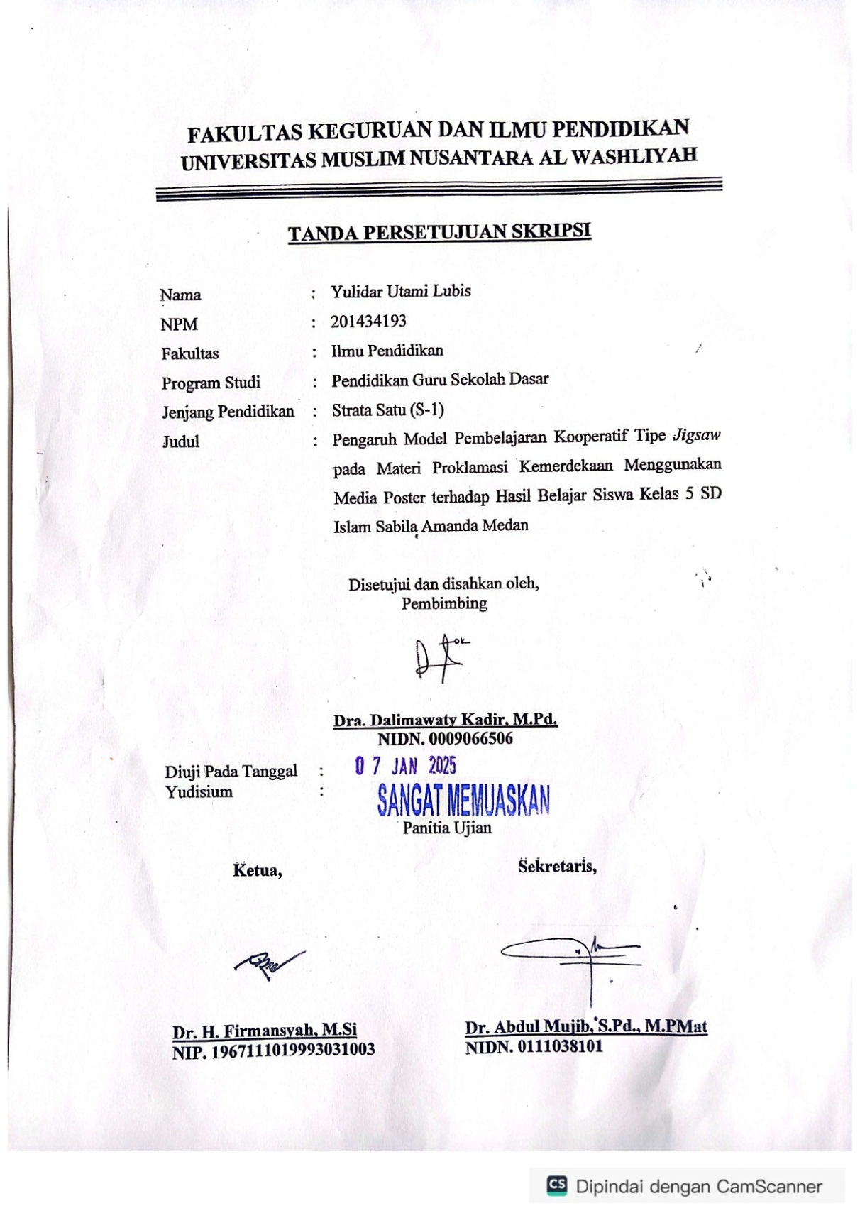
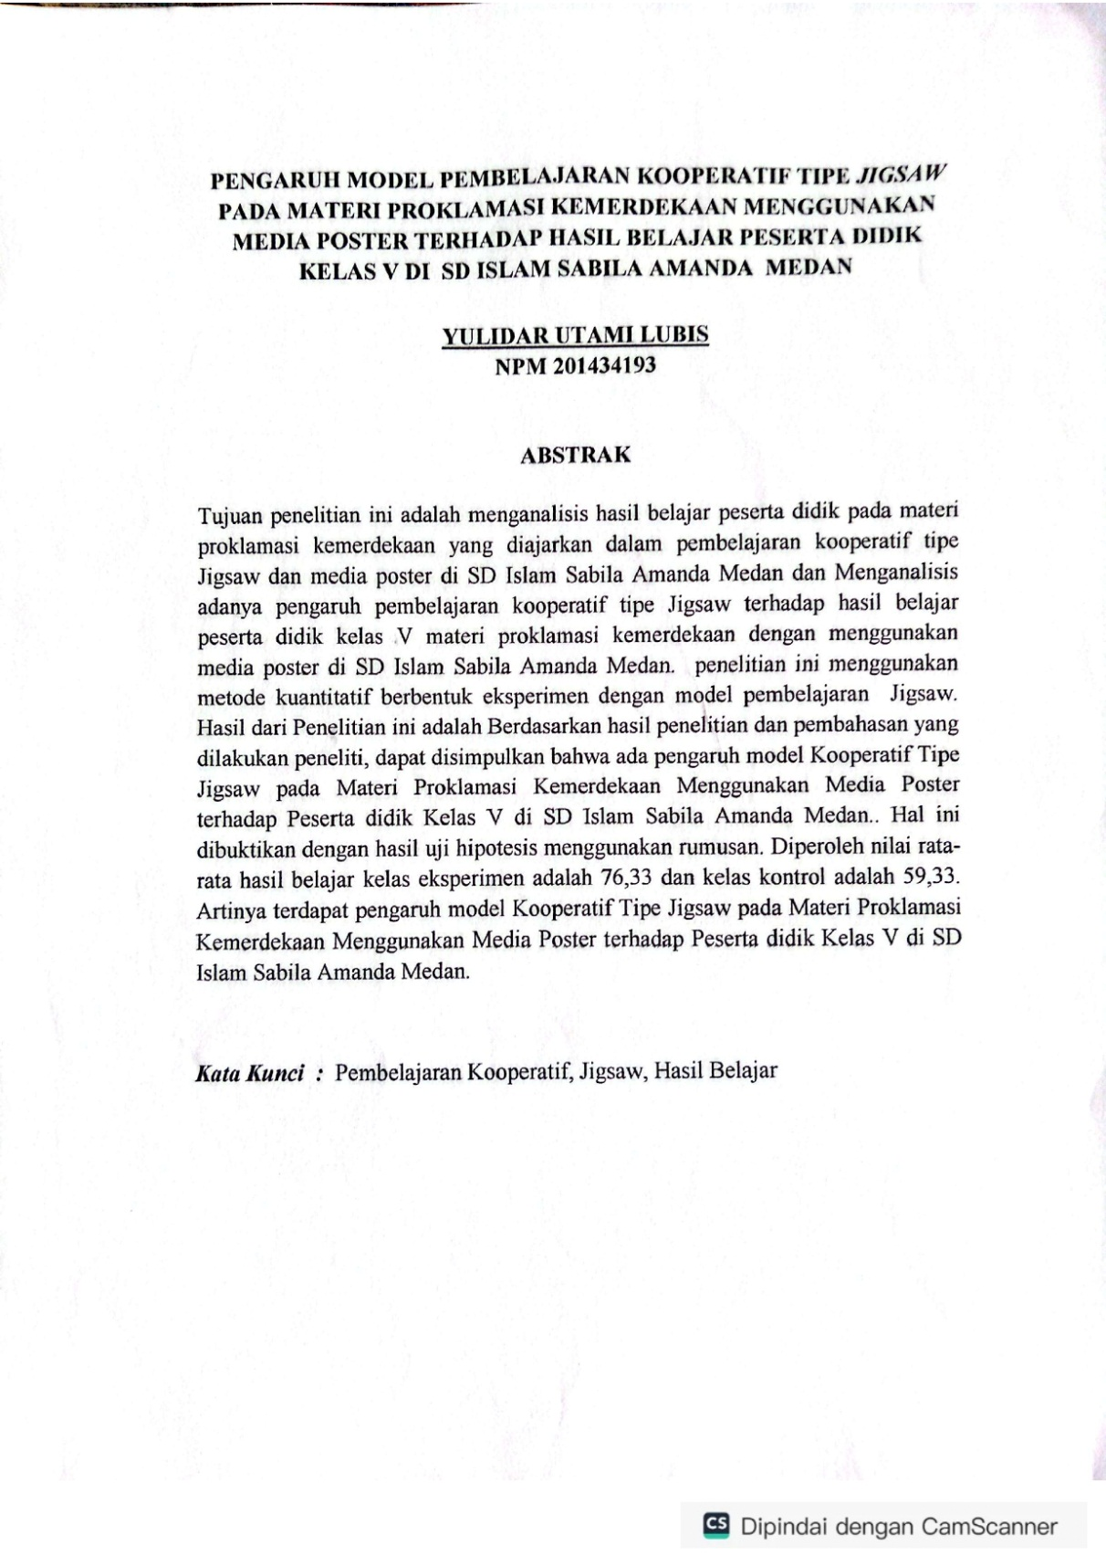
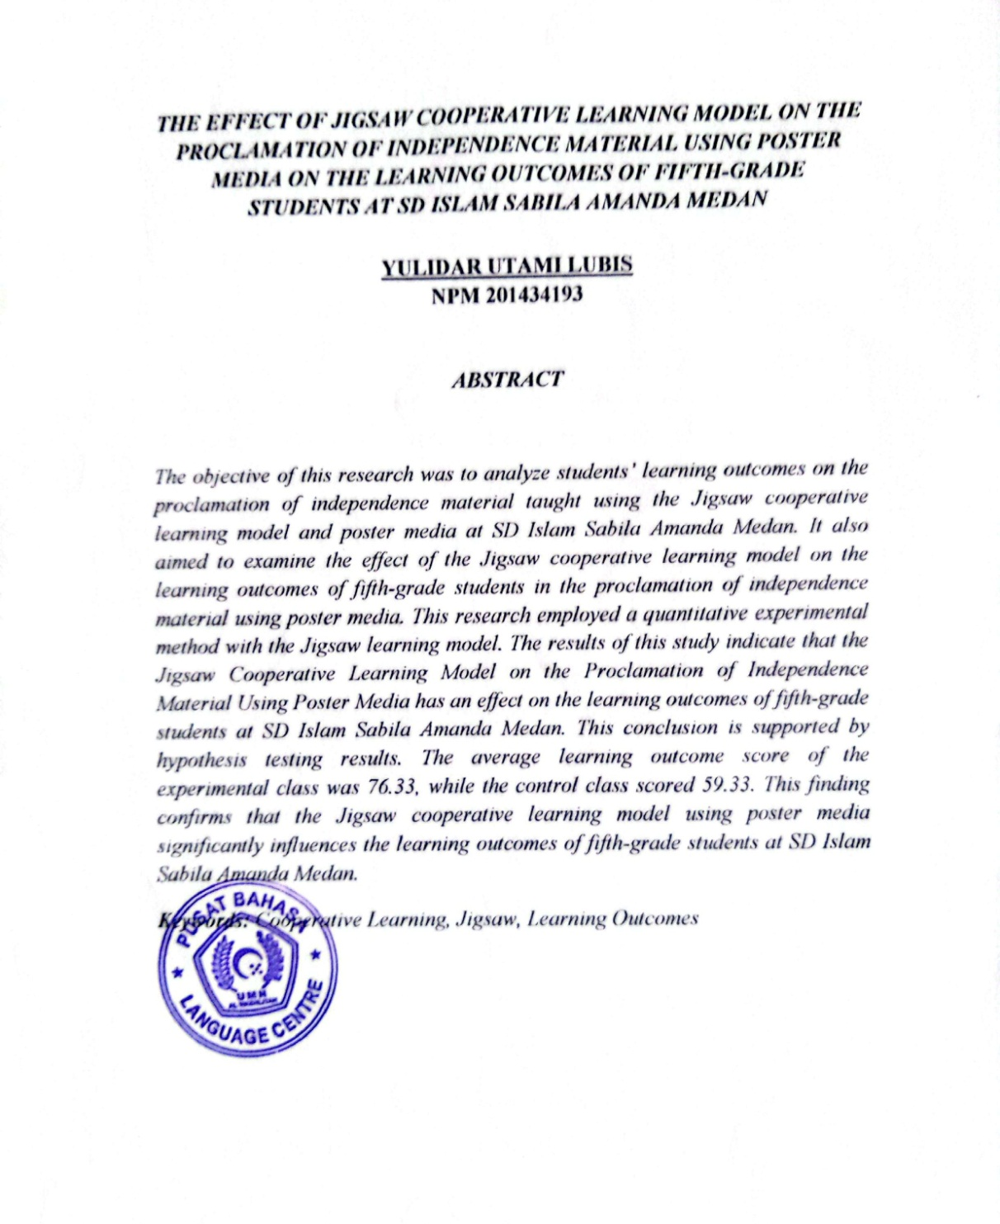

KATA PENGANTAR


Artinya: “Wahai orang-orang yang beriman! Maukah kamu aku tunjukansuatu perdagangan yang dapat menyelamatkanmu dari azab yang pedih? (Yaitu)kamuberimankepadaAllahdanRasul-NyadanberimandijalanAllahdenganhartadan jiwamu itulah yang terbaik bagimu jika kamu mengetahuiny” (Q.S As-Saff:ayat10-11).

Pujidansyukur Alhamdulillah sentantiasaselalu terucapkepada AllahSWT, Tuhan yang maha pengasih dan penyayang, dimana kita tidak mengetahuikecualiapayangdiajarkan-NyaatasRidhonya,ProposalSkripsiinidapatdirampungkan. Sholawat dan salam kepada Rasulullah Muhammad SAW, yangmana syafaatnyakitaharapkan dihariakhir nanti.
Adapun tujuan dari penulisan proposal skripsi ini untuk melengkapi salahsatusyaratkelulusangunamemperolehgelarsarjanapadaprogramstudiPendidikan Guru Sekolah Dasar (PGSD) Fakultas Keguruan dan Ilmu Pendidikan(FKIP)Universitas MusilimNusantara (UMN) Al-WashliyahMedan,DenganJudul: PENGARUH MODEL PEMBELAJARAN KOOPERATIF TIPE JIGSAW PADA MATERI PROKLAMASI KEMERDEKAAN MENGGUNAKAN MEDIA POSTER TERHADAP HASIL BELAJAR SISWA KELAS 5 DI SD ISLAM SABILA AMANDA MEDAN

Padakesempatanini,penulisjugainginmengucapkan rasa terima kasih kepada semua pihak yang telah membantu baikmorilmaupunmaterildalampenyelesaianproposalskripsiini.Ucapantakterhingga penulissampaikan kepada:
Teruntukkeduaorangtua,adikdanseluruhkeluargayangmemberikanmotivasitiada henti sehingga menjadi kekuatan bagi penulis untuk dapat menyelesaikanproposal skripsiini :
- BapakDr.H.Firmansyah,M.SiselakuRektorUniversitasMuslimNusantaraAl-Washliyah.
- Bapak Dr.Abdul Mujib, S.Pd.,M.P.Mat selaku Dekan Fakultas KeguruandanIlmuPendidikanUniversitasMuslimNusantaraAl-Washliyah.
- Bapak Sujarwo, S.Pd., M.Pd selaku Ketua Program Studi Pendidikan GuruSekolahDasar
- Ibu Drs. Dalimawaty Kadir, S.Pd., M.Pd selaku Dosen Pembimbing yangmemberikan waktu, tenaga dan pikiran untuk kesediannya membimbingserta pengarahan dalam penyusunan proposal skripsiini.
- Ibu Prof. Dr. Risnawaty, M.Hum. selaku Dosen Penguji 1dan Bapak Sujarwo, S.Pd., M.Pd. selaku penguji 2 yang telah memberikan saran dan masukan guna penyempurnaan skripsi ini.
- Bapak/IbudosendanparapegawaidilingkunganUniversitasMuslimNusantaraAl-Washliyah.
- Tidak lupa pula penulis mengucapkan terima kasih kepada semua pihak yang telah membantu penulis, terutama teman seperjuangan di kelas PGSD i’20 yang tidak dapat penulis sebutkan namanya satu-persatu.
Akhirnya dengan kerendahan hati, penulis mengharapkan semoga proposal skirpsi ini bermanfaat bagi kita semua. Tiada kata yang lebih baik yang dapat penulis ucapkan bagi semua pihak yang telah membantu dalam penyelesaian proposal skripsi ini, melainkan kepada Allah SWT. Penulis serahkan untuk membalas jasa mereka, juga tidak lupa pulak penulis mohon ampun kepala Allah SWT. Atas segala dosa “Aamiin Ya Robbal Alamin”

Medan, 7 Februari 2024
Penulis
YULIDAR UTAMI LUBIS
NPM : 201434193

DAFTAR ISI
KATA PENGANTAR i
DAFTAR ISI iv
DAFTAR TABEL vi
DAFTAR GAMBAR vii
DAFTAR LAMPIRAN viii
BAB I PENDAHULUAN 1
1.1Latar Belakang Masalah 1
1.2Identifikasi Masalah 5
1.3Batasan Masalah 6
1.4Rumusan Masalah 6
1.5Tujuan Penelitian 7
1.6Manfaat Penelitian 7
1.7Anggapan Dasar 8
BAB II KAJIAN PUSTAKA 9
2.1Kajian Teori 9
2.1.1 Pengertian Belajar 9
2.1.2 Pengertian Hasil Belajar 9
2.1.3 Faktor-Faktor yang Mempengaruhi Hasil Belajar 12
2.1.4 Indikator Hasil Belajar 13
2.2Kooperatif Tipe Jigsaw 16
2.2.1Pengertian Model Kooperatif Tipe Jigsaw 16
2.2.2Langkah-Langkah Pembelajaran Kooperatif Tipe Jigsaw 18
2.2.3Keunggulan dan Kelemahan Model Pembelajaran Jigsaw 19
2.3 Pengertian Media Poster 20
2.4 Materi Pembelajaran IPS 21
2.5Kerangka Berpikir 22
2.6Penelitian yang Relevan 23
BAB III METODOLOGI PENELITIAN 29
3.1Desain Penelitian 29
3.2Subjek dan Objek Penelitian 30
3.3Populasi dan Sampel 30
3.3.1Populasi 30
3.3.2Sampel 31
3.4Instrumen Penelitian 32
3.4.1 Uji Validitas 32
3.4.2 Uji Reabilitas 34
3.4.3 Daya Pembeda 35
3.4.4 Tingkat Kesukaran Soal 37
3.5 Teknik Pengumpulan Data 38
3.5.1 Teknik Tes 38
3.5.2 Teknik Non Tes 39
3.6 Teknik Analisis Data 39
3.6.1 Uji Normalitas 39
3.6.2 Uji Homogenitas 39
3.6.3 Uji Kesamaan Dua Rata-Rata 40
3.6.4 Uji Hipotesis 40
BAB IV HASIL PENELITIAN 43
4.1Hasil Penelitian 43
4.1.1 Deskripsi Data Awal Hasil Belajar (Pre-test) 43
4.1.2 Deskripsi Data Akhir Hasil Belajar (Post-Test) 47
4.2Pembahasan 52
BAB V KESIMPULAN DAN SARAN 55
5.1Kesimpulan 55
5.2Saran 55
DAFTAR PUSTAKA 56
LAMPIRAN 59

DAFTAR TABEL

Tabel 3.1 Desain Penelitian 29
Tabel 3.2 Jumlah Peserta didik Kelas V 31
Tabel 3.3 Rentang Kriteria Validitas Soal 33
Tabel 3.4 Hasil Uji Validitas 34
Tabel 3.5 Rentang Kriteria Reliabilitas Soal 35
Tabel 3.6 Hasil Uji Reliabilitas 35
Tabel 3.7 Rentang Kriteria Daya Pembeda 36
Tabel 3.8 Data Kriteria Daya Pembeda 36
Tabel 3.9 Rentang Kriteria Indeks Kesukaran Soal 37
Tabel 3.10 /Kriteria Tingkat Kesukaran 38
Tabel 4.1 Distribusi Frekuensi Pretest Eksperimen 43
Tabel 4.2 Distribusi Frekuensi Pretest kontrol 44
Tabel 4.3 Hasil Uji Hipotesis Hasil Belajar 45
Tabel 4.4 Data Hasil Uji Normalitas Posttest Hasil Belajar Kelas Eksperimen 48
Tabel 4.5 Data Hasil Uji Normalitas Posttest Hasil Belajar Kelas Kontrol 49
Tabel 4.6 Hasil Uji Hipotesis Hasil Belajar 50

DAFTAR GAMBAR
Gambar 2.1 Hasil Post test kelas eksperimen 23
Gambar 4.1 Hasil Belajar Model Kooperatif Jigsaw 52

DAFTAR LAMPIRAN

Lampiran 1 RPP 59
Lampiran 2 Lembar Soal Pre-test dan Post-test 64
Lampiran 3 Hasil Belajar Pre-test dan Post test 67
Lampiran 4 Pretes Valid VA 69
Lampiran 5 Valid Protes Va 71
Lampiran 6 Uji Kesukaran Soal Tes V-A (Pretest) 73
Lampiran 7 Uji Kesukaran Soal Tes V-A (Posttest) 75
Lampiran 8 Uji Daya Beda Soal Tes (Pretest) 77
Lampiran 9 Uji Daya Beda Soal Tes (Posttest) 79
Lampiran 10 Uji Reliabilitas Instrument Tes (SPSS) 81
Lampiran 11 Penyajian Data Pretest & Posttest Hasil Belajar Kelas
Eksperimen 82
Lampiran 12 Penyajian Data Pretest & Posttest Hasil Belajar Kelas Kontrol 83
Lampiran 13 Angket Validasi Ahli Media 84
Lampiran 14 Angket Validasi Ahli Media 87
Lampiran 15 Dokumentasi 98

BAB I
PENDAHULUAN

Latar Belakang Masalah
Pendidikan membutuhkan sarana dan prasarana untuk meningkatkan kualitas Sumber Daya Manusia (SDM). Pendidikan dapat memperoleh pengetahuan yang luas serta keterampilan yang diperlukan untuk bekal hidup bermasyarakat, berbangsa dan bernegara. Pendidikan dikatakan juga merupakan sarana atau instrument bagi upaya membentuk dan mewujudkan tatanan masyarakat ideal yang dicita-citakan. Pemahaman peserta didik sangat menentukan bagaimana hasil dan tingkat pemahaman peserta didik untuk jenjang yang lebih tinggi, membentuk kemampuan dasar, keterampilan dasar dan mengembangkan pengetahuan pada peserta didik. Menurut Sagala (2010: 3) DimanaPendidikanadalahprosesmengubahtingkahlakuanakdidikagarmenjadimanusia dewasa yang mampu hidup mandiri dan sebagai anggota masyarakatdalam lingkunganalam sekitar di mana individu itu berada.Proses mengubah tingkah laku dilakukan dalam bentuk proses pembelajaran yangmenciptakanpengalaman belajarbagi individu.
Tugas pendidik atau guru adalah menciptakan suasana pembelajaran yang dapat membuat peserta didik untuk senantiasa belajar dengan bersemangat. Guru sebaiknya memiliki kemampuan dalam memilih metode atau model pembelajaran yang tepat. Ketidak tepatan dalam penggunaan metode atau model pembelajaran akan menimbulkan kejenuhan bagi peserta didik dalam menerima materi yang disampaikan sehingga materi kurang dapat dipahami yang akan mengakibatkan peserta didik menjadi kurang aktif.
Pembelajaran adalah proses interaksi antara peserta didik dengan sumber belajar, dan lingkungan untuk mendapatkan pengetahuan dan keterampilan baru. Merencanakan masa depan intinya adalah pendidikan, dalam pendidikan intinya adalah pembelajaran, dalam pembelajaran yang dibahas adalah kegiatan belajar.
(Nana Sudjana, 2014: 22) berpendapat bahwaxhasil belajar adalahxhasil yang telah dicapai oleh peserta didikxsebagai hasil belajarnyaxbaik berupa angka,xhuruf, atau tindakanxyang mencerminkanxhasil belajar yangxtelah dicapaixmasing-masing anak dalamxperiode tertentu. Hasilxbelajar juga merupakanxkemampuan setelah menerimaxpengalaman belajarnya yangxakan dimiliki peserta didik. Salah satu tanda seseorang telah belajar adalah adanya perubahan tingkahlakudalamdirinya.Perubahantingkahlakutersebutmeliputiperubahanpengetahuan(kognitif),keterampilan(psikomotor),danperubahansikapatautingkah laku (afektif). Berkaitan dengan hal itu, tentunya diperlukan suatu carauntuk menjadikan peserta didik dengan pendidik dan sumber belajar pada suatulingkungan belajar. Sehingga guru akan semakin dapat merancang pembelajarandanlingkunganbelajaryangsesuaidenganstandarkurikulumyangberlaku.
Model pembelajaran menurut Maulana ( 2018: 115 ) merupakan bentuk pembelajaran yang menggambarkan proses kegiatan belajar mengajar dari awal sampai akhir yang disajikan secara khas oleh guru. Salah satu model pembelajaran adalah model pembelajaran Jigsaw.
Model pembelajaran Jigsaw cenderung mengarah ke dalam pembelajaran yang bersifat permainan sehingga dapat merangsang keaktifan peserta didik dalam kegiatan belajar. Model pembelajaran kooperatif model Jigsaw menitik beratkan kepada kerja kelompok dalam bentuk kelompok kecil. Model Jigsaw merupakan model belajar kooperatif dengan cara peserta didik belajar dalam kelompok kecil yang terdiri atas empat sampai dengan enam orang secara heterogen. Peserta didik bekerjasama saling ketergantungan positif dan bertanggungjawab secara mandiri. Dalam model pembelajaran Jigsaw, peserta didik memiliki banyak kesempatan untuk mengemukakan pendapat dan mengolah informasi yang didapat dan dapat meningkatkan keterampilan berkomunikasi. Anggota kelompok bertanggung jawab atas keberhasilan kelompoknya dan ketuntasan bagian materi yang dipelajari dan dapat menyampaikan kepada kelompoknya. Dalam model pembelajaran kooperatif ini, guru lebih berperan sebagai fasilitator yang berfungsi sebagai jembatan penghubung ke arah pemahaman yang lebih tinggi, dengan catatan peserta didik sendiri. Guru tidak hanya memberikan pengetahuan pada peserta didik,tetapi juga harus membangun pengetahuan dalam pikirannya.
Ilmu Pendidikan Sosial adalah suatu bahan kajian yang terpadu. Merupakan penyederhanaan, adaptasi, seleksi, dan modifikasi yang diorganisasi kan dari konsep-konsep dan keterampilan sejarah, geografi, sosiologi, antropologi, dan ekonomi. IPS merupakan program pendidikan yang mencakup seluruh aspek sosial. Dengan kata lain, ilmu sosial ini mengikuti cara pandang yang bersifat terpadu dari jumlah mata pelajaran seperti, geografi, ekonomi, ilmu politik, ilmu hukum, sejarah, sosiologi, dan sebagainya. Proklamasi merupakan suatu studi yang mengkaji dan menelaah gejala-gejala serta masalah-masalah sejarah penjajahan yang berhubungan dengan perkembangan dan struktur kehidupan manusia. Hasil belajar materi proklamasi kemerdekaan peserta didik kelas V A rata-rata lebih tinggi dengan nilai 90 dibandingkan dengan kelas V B dengan nilai 70 yang mencapai kkm 75 hanya 30% dimasing-masing kelas.
Media adalah segala sesuatu yang dapat digunakan untuk menyalurkan pesan dari pengirim ke penerima sehingga dapat merangsang pikiran, perasaan, perhatian dan minat serta perhatian peserta didik sedemikian rupa sehingga proses belajar terjadi. Media sangat membantu proses pembelajaran pada peserta didik karena dengan media peserta didik dengan mudah dapat menyerap ilmu yang diberikan, sehingga peserta didik bisa menjadi lebih aktif, kreatif dan dapat membahasakan sendiri apa yang diajarkan oleh gurunya. Peserta didik memerlukan sebuah media yang menjadi hal baru, sehingga peserta didik tertarik untuk belajar dan tidak merasa bosan.
Poster menurut peneliti Junaidi (2018: 69) adalah untuk menyampaikan pesan tetapi juga dapat memberi kesan tertentu bagi yang melihatnya. Poster dapat mempengaruhi orang merubah pola tingkah laku sesuai pesan yang disampaikannya. Media poster mempunyai kelebihan karena sifatnya konkret lebih realistis menunjukkan pokok masalah, poster dapat memperjelas suatu masalah dalam bidang apa saja, dan gampang didapat. Media poster juga memiliki kekurangan yaitu hanya menekankan persepsi indera mata, benda yang terlalu kompleks, dan sangat terbatas untuk kelompok besar.
Berdasarkan paparan di atas, maka peneliti tertarik untuk mencoba sebuah model pembelajaran kooperatif tipe Jigsaw dalam pembelajaran materi proklamasi sebagai upaya meningkatkan hasil belajar dengan menyajikan pembelajaran kooperatif tipe Jigsaw. Pendekatan pembelajaran kooperatif tipe Jigsaw merupakan konsep belajar yang membantu Guru untuk melibatkan peserta didik secara aktif dalam pembelajaran. Peneliti memfokuskan yang berkaitan dengan “Pengaruh Model Pembelajaran Kooperatif Tipe Jigsaw pada Materi Proklamasi Kemerdekaan Menggunakan Media Poster terhadap Hasil Belajar Peserta didik Kelas V di SD Islam Sabila Amanda Medan”.

Identifikasi Masalah
Berdasarkan latar belakang masalah diatas maka dapat di identifikasi masalah sebagai berikut:
- Pada saat proses pembelajaran Guru menjelaskan secara lisan materi ajar didepan kelas dengan hanya mengacu pada metode ceramah.
- Hasil belajar materi proklamasi kemerdekaan peserta didik dengan model pembelajaran, sehingga menciptakan suasana pembelajaran yang kooperatif dan dapat meningkatkan hasil belajar peserta didik.
- Ketidak tepatan penggunaan model pembelajaran pada pelajaran proklamasi kemerdekaan sehingga membuat peserta didik kurang aktif.

Batasan Masalah
Atas dasar keterbatasan, waktu, biaya, tenaga dan berdasarkan latar belakang dan identifikasi masalah maka peneliti ingin melakukan penelitian yang dibatasi sebagai berikut:
”Pengaruh Model Pembelajaran Kooperatif Tipe Jigsaw pada Materi Proklamasi Kemerdekaan Menggunakan Media Poster terhadap Hasil Belajar Peserta didik Kelas V di SD Islam Sabila Amanda Medan.”

Rumusan Masalah
Denga nmemperhatikan latar belakang, maka perlu adanya rumusan masalah sebagai batasan ruang lingkup masalah yang akan diteliti. Peneliti merumuskan masalah sebagai berikut:
- Apakah hasil belajar peserta didik meningkat pada materi proklamasi kemerdekaan dengan menggunakan model pembelajaran kooperatif tipe Jigsaw dan media poster di SD Islam Sabila Amanda Medan ?
- Bagaimana pengaruh model pembelajaran kooperatif tipe Jigsaw dan media poster terhadap hasil belajar peserta didik kelas V pada materi proklamasi kemerdekaan di SD Islam Sabila Amanda Medan ?

Tujuan Penelitian
Tujuan penelitian pada mata pelajaran IPS materi proklamasi kemerdekaan adalah sebagai berikut :
- Menganalisis hasil belajar peserta didik pada materi proklamasi kemerdekaan yang diajarkan dalam pembelajaran kooperatif tipe Jigsaw dan media poster di SD Islam Sabila Amanda Medan.
- Menganalisis adanya pengaruh pembelajaran kooperatif tipe Jigsaw terhadap hasil belajar peserta didik kelas V materi proklamasi kemerdekaan dengan menggunakan media poster di SD Islam Sabila Amanda Medan.

Manfaat Penelitian
Penelitian yang akan dilakukan memiliki manfaat secara teoritis dan praktis sebagai berikut:
- Manfaat Teoritis
Secara teoritis, hasil dari penelitian ini dapat menjadi refrensi dan masukan bagi perkembangan pendidikan di sekolah dasar dan menambah kajian disiplin ilmu sosial khususnya dalam menerapkan model pembelajaran yang efektif dan tepat yang dapat digunakan dalam pembelajaran proklamasi sesuai kebutuhan dan tingkat perkembangan peserta didik.
- Manfaat Praktis
- Bagi Peneliti,
Menambah pengetahuan, keterampilan, dan pengalaman peneliti khususnya yang terkait dengan penelitian yang menggunakan model pembelajaran Kooperatif Tipe Jigsaw.
- Bagi Guru,
Menambah pengetahuan guru dalam melaksanakan pembelajaran dengan model Kooperatif Tipe Jigsaw dan memberi alternatif bagi guru untuk memilih model pembelajaran dan media pembelajaran yang dapat membuat suasana belajar menjadi lebih aktif, menarik, kondusif, dan partisipatif.
- Bagi Sekolah
Dapat di jadikan rujukan dalam peningkatan proses pembelajaran di kelas khususnya pada pembelajaran Ilmu Pendidikan Sosial.

Anggapan Dasar
Model pembelajaran kooperatif tipe Jigsaw merupakan kerangka kerja yang memberikan gambaran secara sistematis tentang tipe pembelajaran aktif yang terdiri dari tim-tim belajar heterogen beranggotakan 4-5 orang dan setiap peserta didik bertanggung jawab atas penguasaan bagian materi belajar dan mampu mengajarkan bagian tersebut kepada anggota lain. Sebagai media pembelajaran poster memberi belajar kreatif dan partisipasi. Dengan adanya poster sebagai media pembelajaran memberi kesempatan kepada peserta didik untuk menggambarkan tentang apa saja yang dipelajari mereka.

BAB II
KAJIAN PUSTAKA

Kajian Teori

2.1.1 Pengertian Belajar
Secara umum, belajar dapat diartikan sebagai suatu perubahan tingkah laku yang relatif menetap yang terjadi sebagai hasil dari pengalaman atau tingkah laku. Menurut Slameto (1011: 25) Belajar adalah suatu proses usaha yang dilakukan seseorang untuk memperoleh suatu perubahan tingkah laku yang baru secara keseluruhan, sebagai hasil pengalamannya sendiri dalam interaksi dengan lingkungannya. Menurut Gagne (2012: 55) belajar merupakan kegiatan yang kompleks, setelah belajar orang memiliki keterampilan, pengetahuan, sikap, dan nilai dan belajar dapat dikatakan suatu prosesi yang ditandai dengan adanya perubahan pada diri seseorang, perubahan sebagai hasil proses belajar dapat ditunjukkan dalam berbagai bentuk seperti perubahan pengetahuan, pemahaman, sikap dan tingkah laku, keterampilan, kecakapan, kebiasaan, serta perubahan aspek-aspek yang ada pada individu yang belajar.
Maka dapat disimpulkan menurut beberapa para ahli belajar adalah salah satu kegiatan usaha manusia yang sangat penting dan harus dilakukan sepanjang hayat, karena melalui usaha belajar kita dapat mengadakan perubahan atau perbaikan dalam berbagai hal yang menyangkut kepentingan diri kita.

2.1.2 Pengertian Hasil Belajar
Secara umum hasil belajar adalah kemampuan-kemampuan yang dimiliki peserta didik setelah ia menerima pengalaman belajarnya, sedangkan hasil belajarmenurut pendapat Asep Jihan dan Abdul Haris (1013: 19) dalam buku evaluasi pembelajaran merupakan kemampuan yang diperoleh anak setelah melalui kegiatan belajar. Sudjana 2009: 22) mengemukakan bahwa “hasil belajar adalah kemampuan-kemampuan yang dimiliki peserta didik setelah ia menerima pengalaman belajarnya”. Selanjutnya Dimyati, (2009: 3) mengemukakan bahwa “hasil belajar merupakan hasil dari suatu interaksi tindak belajar dan tindak mengajar”. Sedangkan Purwanto (2011: 46) mengemukakan bahwa “hasil belajar merupakan pencapaian tujuan pendidikan pada murid yang mengikuti proses belajar mengajar”. Dalam evaluasi pembelajaran menegaskan keberhasilan belajar bukan semata-mata ditentukan oleh kemampuan individu secara utuh, melainkan perolehan belajar itu akan semakin baik apabila dilakukan secara bersama-sama dalam kelompok-kelompok belajar kecil yang terstruktur dengan baik. Keberhasilan dalam belajar adalah yang berhasil mencapai tujuan-tujuan pembelajaran. Berdasarkan pengertian hasil belajar menurut para ahli maka dapat peneliti simpulkan bahwa hasil belajar pencapaian bentuk perubahan perilaku yang cenderung menetap dari ranah kognitif, afektif, dan psikomotorik dari proses belajar yang dilakukan dalam waktu tertentu, untuk dapat memperoleh hasil belajar, dilakukan evaluasi atau penilaian yang merupakan tindak lanjut atau cara untuk mengukur tingkat penguasaan peserta didik. Kemajuan prestasi belajar peserta didik tidak saja diukur dari tingkat penguasaan ilmu pengetahuan tetapi juga sikap dan keterampilan. Tujuan belajar adalah sejumlah hasil belajar yang menunjukkan bahwa peserta didik telah melakukan perbuatan belajar yang umumnya terdiri dari pengetahuan, keterampilan, dan sikap-sikap yang baru, yang diharapkan dapat dicapai oleh peserta didik.
Berdasarkan beberapa pendapat tersebut, maka dapat disimpulkan bahwa hasil belajar adalah tingkat penguasaan yang dicapai murid setelah mengikuti kegiatan belajar mengajar sesuai dengan tujuan pendidikan yang ditetapkan yang meliputi aspek kognitif, afektif, dan psikomotor. Hasil merupakan hal atau kemampuan yang diperoleh seseorang setelah melalui suatu proses. Sementara belajar adalah suatu proses perubahan tingkah laku baik kognitif, afektif maupun psikomotor. Perubahan yang dimaksud adalah perubahan positif dalam artian adanya peningkatan kemampuan dalam penguasaan materi pelajaran bukan peningkatan kemampuan yang berorientasi pada hal-hal negatif sehingga menjerumuskan orang-orang yang belajar.
Dalam konteks evaluasi hasil belajar, maka ketiga ranah itulah yang harus dijadikan sasaran dalam setiap kegiatan evaluasi hasil belajar.
- Ranah Kognitif
Ranah kognitif adalah ranah yang mencakup kegiatan mental (otak). Menurut Bloom dalam ranah kognitif itu terdapat jenjang pengetahuan, pemahaman, aplikasi atau penggunaan prinsip atau metode pada situasi yang baru, analisa, sintesa dan evaluasi, keenam jenjang tersebut adalah termasuk kemampuan dari ranah kognitif.
- Ranah Afektif
Ranah afektif adalah yang berkaitan dengan sikap salah satu istilah dalam bidang psikologi yang berhubungan dengan persepsi dan tingkah laku. Menurut Ellis mengatakan bahwa sikap melibatkan beberapa pengetahuan situasi, sedangkan menurut Anas Sudjono menyatakan bahwa ranah afektif adalah ranah yang berkaitan dengan sikap dan nilai. Ranah afektif meliputi lima jenjang yaitu: menerima atau memperhatikan, merespon, penghargaan, mengorganisasikan, dan mempribadi.
- Ranah Psikomotorik
Ranah psikomotorik adalah ranah yang berkaitan dengan keterampilan gerak baik gerak otot, gerak organ mulut maupun gerak olah tubuh lainnya. Menurut Harrow membagi ranah psikomotorik kedalam lima level yang tersusun secara hirarki dimulai dari gerak sederhana sampai gerakan yang kompleks. Kelima level tersebut adalah meniru, manipulasi, ketepatan gerak, artikulasi, naturalisasi. Hasil belajar psikomotorik merupakan kelanjutan dari hasil belajar kognitif dan hasil belajar afektif.

2.1.3 Faktor-Faktor yang Mempengaruhi Hasil Belajar
Dalam proses belajar berhasil atau tidaknya pembelajaran itu tentu dilatar belakangi oleh beberapa faktor. Adapun faktor-faktor yang mempengaruhinya adalah sebagai berikut :
  - Faktor Internal (faktor dari dalam diri)
yaitu kondisi jasmani dan rohani peserta didik. Yang termasuk faktor-faktor internal antara lain adalah:
    - faktor fisiologis keadaan fisik yang sehat dan segar serta kuat akan menguntungkan dan memberikan hasil belajar yang baik. Tetapi keadaan fisik yang kurang baik akan berpengaruh pada peserta didik dalam keadaan belajarnya.
    - faktor psikologis, yang termasuk dalam faktor psikologis yang mempengaruhi prestasi belajar adalah antara lain seperti intelegensi, perhatian, minat, motivasi, dan bakat.
  - Faktor Eksternal (faktor dari luar diri)
yaitu kondisi lingkungan sekitar peserta didik. Adapun yang termasuk faktor-faktor ini antara lain adalah:
a.) Faktor sosial, yang terdiri dari lingkungan keluarga, lingkungan sekolah, dan lingkungan masyarakat. Diantaranya faktor pendekatan belajar yaitu 9 upaya belajar peserta didik yang meliputi strategi dan metode yang digunakan peserta didik dalam mengikuti kegiatan pembelajaran
b.) faktor non sosial, yang meliputi keadaan dan letak gedung sekolah, keadaan dan letak rumah tinggal keluarga, alat-alat dan sumber belajar, keadaan cuaca dan waktu belajar yang digunakan peserta didik. Faktor-faktor tersebut dipandang turut menentukan tingkat keberhasilan belajar peserta didik di sekolah.
Berdasarkan paparan di atas mengenai faktor-faktor yang mempengaruhi belajar serta belajar efektif peneliti menyimpulkan bahwa yang menjadi faktor-faktor yang mempengaruhi hasil belajar terdiri dari faktor internal berupa jasmani dan psikologis. Faktor eksternal berupa lingkungan keluarga, sekolah dan masyarakat.

2.1.4 Indikator Hasil Belajar
Indikator hasil belajar merupakan tujuan dalam pembelajaran yang diharapkan dapat dimiliki oleh peserta didik setelah melaksanakan proses pembelajaran tertentu. Dengan demikian, indikator hasil belajar dapat dimaknai dengan kemampuan yang dimiliki peserta didik yang dapat di observasi, yaitu apa hasil yang didapatkan peserta didik setelah mereka mengikuti proses pembelajaran. Terdapat lima indikator pembelajaran efektif, yaitu: pengelolaan pelaksanaan pembelajaran, proses komunikasi, respon dari peserta didik, kegiatan belajar; hasil Belajar. Dengan demikian, pembelajaran dikatakan efektif apabila semua indikator tersebut dalam kategori minimal baik. Jika salah satu dari indikator belum tergolong baik (ada yang belum mencapai 75%), maka belum dapat dikatakan efektif.
Dalam sistem pendidikan nasional dirumuskan tujuan pendidikan baik tujuan kurikuler maupun instruksional, yang menggunakan klasifikasi hasil belajar dari Benyamin S.Bloom yang secara garis besar terbagi menjadi tiga ranah, yakni: ranah kognitif, ranah afektif dan ranah psikomotorik.
- Hasil belajar kognitif
Hasil belajar kognitif adalah perubahan perilaku yang terjadi dalam kawasan kognisi. Proses belajar yang melibatkan kognisi meliputi kegiatan sejak dari penerimaan stimulus eksternal oleh sensori, penyimpanan dan pengolahan dalam otak menjadi informasi ketika diperlukan untuk menyelesaikan masalah. Tujuan kemampuan ini untuk mengembangkan intelektualnya. Hasil belajar ini tediri dari jenjang, yaitu:
  - Mengingat (C1), mencapai kemampuan ingatan tentang hal yang sudah dipelajari. Pengetahuan ini berkenaan dengan fakta, peristiwa, pengertian, kaidah, teori , prinsip, atau model.
  - Memahami (C2), mencakup kemampuan menangkap arti dan makna tentang hal yang telah dipelajari
  - Menerapkan (C3), mencakup kemampuan menerapkan model dan kaidah untuk menghadapi masalah nyata dan baru
  - Menganalisa (C4), mencakup kemampuan merinsi suatu kesatuan ke dalam bagian-bagian sehingga struktur keseluruhan dapat dipahami dengan baik
  - Mensistensis (C5) mecakup kemampuan membentuk suatu pola baru.
  - Menilai (C6), mencakup kemampuan membentuk pendapat tentang beberapa hal berdasarkan kriteria tertentu.
Melihat jenjang kognitif yang ada dapat disimpulkan bahwa kemampuan hasil belajar kognitif peserta didik berbeda-beda, oleh sebab itu seorang guru harus memiliki kemampuan untuk mengenal karakter peserta didik. Sehingga guru dapat menentukan rencana, tujuan, dan model pembelajaran yang akan dilaksanakan.
- Hasil belajar psikomotorik
Hasil belajar psikomotorik adalah yang berkaitan dengan keterampilan gerak, baik gerak otot, gerak organ mulut maupun gerak olah tubuh lainnya. Hasil belajar ini memiliki jenjang, yaitu:a) meniru; b) manipulasi; c) ketepatan gerak; d) artikulasi.
- Hasil belajar afektif
Hasil belajar afektif ini memiliki lima jenjang yaitu: pengenalan, pemberian, penghargaan, pengorganisasian, dan pengalaman.
Dengan demikian, hasil belajar merupakan salah satu tujuan dalam pembelajaran yang didalamnya terdapat suatu perubahan dalam berbagai aspek dalam diri pembelajaran. Aspek ini meliputi aspek kognitif, afektif dan psikomotorik. Ketiga aspek tersebut merupakan suatu ukuran yang dapat memperlihatkan keberhasilan individu atau peserta didik dalam belajar. Selain itu, keberhasilan individu dalam belajar juga dapat dilihat dari kemmapuan menjelaskan suatu objek yang dipelajari, keterampilan intelektual, strategi kognitif, keterampilan gerak dan sikap yang memiliki individu setelah melakukan pembelajaran. untuk mencapai ini semua, maka seorang guru wajib memahami dan menguasai cara untuk mencapai hasil belajar tersebut dengan optimal. Dalam penelitian ini hasil belajar yang dimaksud adalah hasil belajar yang peneliti fokuskan pada satu ranah yaitu ranah kognitif, afektif yang berkaitan dengan hasil belajar tematik peserta didik berupa prestasi yang diperoleh peserta didik, sikap atau tanggapan peserta didik, serta keterampilan peserta didik dalam menyelesaikan soal-soal setelah peserta didik mendapatkan perlakuan dengan media.

Kooperatif Tipe Jigsaw

Pengertian Model Kooperatif Tipe Jigsaw
Sagala menjelaskan model adalah kerangka konseptual yang digunakan sebagai pedoman dalam melakukan kegiatan. Sedangkan menurut Robert E.Slavin (2016) model dapat digunakan untuk mengorganisasikan pengetahuan dari berbagai sumber kemudian dipakai sebagai stimulus untuk mengembangkan hipotesis dan membangun teori kedalam istilah/keadaan yang konkrit untuk menerapkannya pada praktik atau menguji teori. Menurut para ahli di atas dalam buku Inovasi Pendidikan maka peneliti dapat menyimpulkan bahwa model adalah sebuah alat bantu dalam proses pembelajaran yang merangkup kegiatan pembelajaran dan salah satu alat bantu untuk membantu guru dalam mengajarkan materi yang akan disampaikan pada proses pembelajaran.
Robert E.Slavin (2016) menjelaskan pembelajaran kooperatif adalah sebagai suatu metode instruksional yang melibatkan interaksi peserta didik secara kooperatif dalam mempelajari suatu topik sebagai bagian integral dari proses pembelajaran. Pembelajaran kooperatif adalah suatu metode instruksional dimana peserta didik dalam kelompok kecil bekerjasama dan saling membantu dalam menyelesaikan tugas akademik.
Pada model pembelajaran kooperatif gurubukan lagi berperan sebagai satu-satunya narasumber dalam proses belajar mengajar, tetapi berperan sebagai mediator, fasilitator dan manajer pembelajaran iklim belajar yang berlangsung dalam suasana keterbukaan memperoleh informasi yang lebih banyak mengenai materi yang dibelajarkan dan sekaligus melatih sikap dan keterampilan sosialnya sebagai bekal dalam kehidupannya di masyarakat, sehingga perolehan dan hasil belajar peserta didik akan semakin meningkat.
Model pembelajaran kooperatif Jigsaw dikembangkan sebagai model kooperatif learning. Teknik ini biasa digunakan dalam pengajaran membaca, menulis, mendengarkan, ataupun berbicara. Dalam tehnik ini, guru memperhatikan latarbelakang pengalaman peserta didik dan membantu peserta didik mengakttifkan kegiatan ini agar bahan pelajaran menjadi lebih bermakna. Pembelajaran kooperatif model Jigsaw ini mengambil pola cara bekerja sebuah gergaji (zigag), yaitu peserta didik melakukan suatu kegiatan belajar dengan cara bekerja sama dengan peserta didik lain untuk mencapai tujuan bersama. Pada dasarnya, dalam model ini guru membagi satuan informasi yang besar menjadi komponen-komponen yang lebih kecil. Selanjutnya guru membagi peserta didik kedalam kelompok belajar kooperatif yang terdiri dari empat orang peserta didik sehingga setiap anggota bertanggungjawab terhadap penguasaan setiap komponen atau subtopik yang ditugaskan guru dengan sebaik-baiknya. Peserta didik dari masing-masing kelompok yang bertanggung jawab terhadap subtopik yang sama membentuk kelompok lagi yang terdiri atas dua atau tiga orang. Model pembelajaran kooperatif model Jigsaw adalahsebuah model belajarkooperatif yang menitik beratkan padakerja kelompokpeserta didik dalam bentuk kelompokkecil. Dalam model kooperatif Jigsaw ini peserta didik memiliki banyak kesempatan untuk mengemukakan pendapat dan mengolah informasi yang didapat dan dapat meningkatkan keterampilan berkomunikasi, anggota kelompok bertanggungjawab terhadap keberhasilan kelompoknya dan ketuntasan bagian materi yang dipelajari dan dapat menyampaikan informasinya kepada kelompok lain.

Langkah-Langkah Pembelajaran Kooperatif Tipe Jigsaw
Menurut Maulana Arafat Lubis (2018) dalam penerapan pembelajaran kooperatif model Jigsaw ada beberapa langkah yang harus dilaksanakan yaitu sebagai berikut:
- Guru membentuk kelompok yang beranggotakan 4-6 orang setiap orang dalam kelompok diberikan sub topik yang berbeda-beda.
- Setiap kelompok membacakan sub topik.
- Menetapkan anggota ahli yang akan bergabung dalam kelompk akhir.
- Anggota ahli dari masing-masing kelompok berkumpul sesuai dengan sub topik yang telah dibagikan.
- Kelompok ahli berdiskusi membahas topik yang diberikan dan saling membantu untuk mengkaji topik tersebut.
- Setelah memahami materi kelompok ahli menyebar dan kembali ke kelompok masing-masing, kemudian menjelaskan materi kepada rekan kelompoknya.
- Setiap kelompok mempresentasikan hasil diskusinya.
- Guru memberikan tes individual pada akhir pembelajaran tentang materi yang telah di diskusikan.
- Peserta didik mengerjakan tes individual yang mencakup semua topik.

Keunggulan dan Kelemahan Model Pembelajaran Jigsaw
Menurut Maulana Arafat Lubis (2018) Keunggulan penerapan model ini dalam pembelajaran antara lain sebagai berikut:
- Menciptakan hubungan yang akrab antara pendidik dan peserta didik.
- Memotivasi peserta didik agar mampu bekerja lebih aktif dan kreatif.
- Memadukan berbagai pendekatan belajar,yaitu pendekatan kelas, kelompok, dan individual.
- Pemerataan penguasaan materi dapat dicapai dalam waktu yang lebih singkat.
- Mempermudah pekerjaan guru dalam mengajar, karena sudah ada kelompok ahli yang bertugas menjelaskan materi kepada teman-temannnya.
Di balik berbagai kelebihannya, model ini juga memiliki beberapa kelemahan, yaitu:
- Dikhawatirkan diskusi tidak akan berjalan dengan baik apabila tidak diingatkan dan diarahkan oleh pendidik.
- Pelaksanaan kegiatan akan terkendala bila mana terdapat kelompok yang kekurangan anggota.
- Jika menjelang kegiatan dimulai penataan ruang belum baik, maka dibutuhkan waktu yang cukup lama untuk melakukan penataan sehingga akan menyita waktu pembelajaran.

2.3 Pengertian Media Poster
Media adalah segala sesuatu yang dapat digunakan untuk menyalurkan pesan dari pengirim ke penerima sehingga dapat merangsang pikiran, perasaan, perhatian dan minat serta perhatian peserta didik sedemikian rupa sehingga proses belajar terjadi. Media sangat membantu proses pembelajaran pada peserta didik karena dengan media peserta didik dengan mudah dapat menyerap ilmu yang diberikan, sehingga peserta didik bisa menjadi lebih aktif, kreatif dan dapat membahasakan sendiri apa yang diajarkan oleh gurunya. Peserta didik memerlukan sebuah media yang menjadi hal baru, sehingga peserta didik tertarik untuk belajar dan tidak merasa bosan.
Poster menurut Junaidi (2018) adalah untuk menyampaikan pesan tetapi juga dapat memberi kesan tertentu bagi yang melihatnya. Poster dapat mempengaruhi orang merubah pola tingkah laku sesuai pesan yang disampaikannya, poster merupakan gambar yang mengombinasikan warna, garis, gambar, dan kata-kata untuk menarik perhatian serta menyampaikan pesan secara singkat. Media poster memiliki beberapa keunggulan dalam pembelajaran sebagai berikut :
    - Memiliki daya tarik yang tinggi. Poster memiliki daya tarik yang tinggi dikarenakan poster memiliki komponen yang begitu lengkap sebagai media pembelajaran. Komponen tersebut berupa tulisan yang dapat dibaca, warna yang menarik, serta gambar yang dapat membantu mengilustrasikan sebuah fenomena.
    - Dapat mempermudah dan mempercepat pemahaman peserta didik terhadap pesan yang ingin disampaikan.
    - Dapat membantu pendidik dalam memberikan gambaran mengenai sesuatu yang abstrak.
    - Dapat menyarankan perubahan tingkah laku kepada peserta didik.
    - Bentuknya sederhana dan proses pembuatan media tidak memerlukan biaya yang besar dan mudah untuk dibuat.
Di samping memiliki keunggulan, media gambar poster juga memiliki kelemahan.Menurut Rudi Susilana (2022:42) kelemahan media gambar poster sebagai berikut :
- Penyajian pesan hanya berupa visual, dapat dikatakan penyajian pesan hanya dipengaruhi oleh tingkat pengetahuan yang melihatnya.
- Membutuhkan keterampilan khusus dalam membuat media poster.
- Pesan yang disampaikan seringkali tidak terbaca dengan utuh, hal tersebut terjadi dikarenakan tidak adanya makna penjelasan yang rinci, sehingga menimbulkan interpretasi yang bermacam-macam.
- Membutuhkan keterampilan ahli dan peralatan komputer yang memadai.

2.4 Materi Pembelajaran IPS
1. Peristiwa Kebangsaan Seputar Proklamasi Kemerdekaan
Proklamasi Kemerdekaan Bangsa Indonesia terjadi pada hari Jumat, 17 Agustus 1945 tahun Masehi atau tanggal 8 Ramadhan 1364 menurut kalender Hijriyah yang dibacakan oleh Ir. Soekarno dengan didampingi oleh Drs. Mohammad Hatta bertempat di jalan pegangsaan Timur 56, Jakarta Pusat. Sebelum proklamasi kemerdekaan, perundingan antara golongan muda dan golongan tua dalam penyusunan teks Proklamasi Kemerdekaan Indonesia berlangsung pukul 02.00-04.00 dini hari. Teks proklamasi ditulis di ruang makan Laksamana Tadashi Maeda Jalan Imam Bonjol No. 1 Jakarta.
Para penyusun teks proklamasi itu adalah Ir. Soekarno, Drs. Moh. Hatta, dan Mr. Ahmad Soebardjo. Konsep teks proklamasi ditulis oleh Ir.Soekarno sendiri. Di ruang depan, hadir B.M. Diah, Sayuti Melik, Sukarni, dan Soediro. Sukarni mengusulkan agar yang menandatangani teks proklamasi itu adalah Ir.Soekarno dan Drs. Moh.Hatta atas nama bangsa Indonesia.
Teks proklamas Indonesia diketik oleh Sayuti Melik. Pagi hari, 17 Agustus 1945 dikediaman Soekarno, jalan Pegangsaan Timur 56 telah hadir antara lain Soewirjo, Wilopo, Gafar Pringgodigdo, Taprani dan Trimurti. Acara dimulai pada pukul 10.00 dengan pembacaan proklamasi oleh Soekarno dan disambung pidato singkat tanpa teks. Kemudian bendera Merah Putih, yang telah dijahit oleh Ibu Fatmawati dikibarkan, disusul dengan sambutan oleh Soewirjo, wakil wali kota Jakarta saat itu dan Moewardi pimpinan barisan pelopor.

Kerangka Berpikir
Model pembelajaran kooperatif tipe Jigsaw merupakan salah satu pendekatan motivasional yang diyakini mampu meningkatkan motivasi dan peran aktif dalam proses pembelajaran. Fungsi utama media pengajaran adalah sebagai alat bantu pembelajaran yang turut mempengaruhi iklim, kondisi dan lingkungan belajar yang ditata dan diciptakan oleh guru. Proses pembelajaran di SD Islam Sabila Amanda Medan kelas V cenderung harus menggunakan metode ceramah, dan memberi tugas. Untuk dapat mengatasi masalah tersebut maka dalam proses belajar mengajar diperlukan adanya model atau strategi pembelajaran kooperatif tipe Jigsaw guna meningkatkan hasil belajar peserta didik.

X Y
HASIL BELAJAR PESERTA DIDIK
MODEL PEMBELAJARAN TYPE JIGSAW

Gambar 2. 1Hasil Post test kelas eksperimen

Penelitian yang Relevan
- Hasil penelitian yang relevan terdapat dari jurnal Pendidikan Guru Sekolah Dasar, Fakultas Ilmu Pendidikan, Universitas Negeri Yogyakarta yang telah dilakukan oleh Riesa Dewi Setianingrum telah dilaksanakan penelitian ini menggunakan rancangan penelitian eksperimen. Sebelum dilakukan penelitian, peneliti melakukan pretest terlebih dahulu untuk mengetahui kemampuan awal peserta didik. Data pretesti adalah data yang diambil sebelum mendapatkan perlakuan. Setelah diberi perlakuan peneliti melakukan postest. Data postest adalah data yang diambil setelah mendapatkan perlakuan. Penelitian ini diawali dengan pelaksanaan pretest dan di akhiri dengan postest pada kelas eksperimen dan kelas kontrol. Tujuan dilakukan untuk mengetahui kemampuan dan pemahan peserta didik. Hal tersebut dapat dilihat dari perolehan nilai rata-rata yang hampir sama yaitu 53.40 untuk kelas kontrol, 54.10 untuk kelas eksperimen. Jadi selisihnya sangat sedikit 0,7. Nilai mean pretest kelompok eksperimen sebesar 54,10 dan untuk postest sebesar 75,04. Dari ini berarti dari hasil pretest ada peningkatan sebesar 10,94 pada hasil postets. Nilai mean pretest kelompok kontrol adalah 53,40 dan postest sebesar, 70,00. Hal ini berarti ada peningkatan sebesar 16,60 pada hasil postest untuk kelompok kontrol.
- Hasil penelitian yang relevan terdapat dari Jurnal Pendidikan Sekolah Dasar, Universitas Kristen Satya Wacana yang telah dilakukan oleh Maryani dan Suparno telah dilaksanakan penelitian ini menggunakan rancangan penelitian Eksperimen. Penelitian ini dilaksanakan dengan caraobservasi pembelajaran dikelas, dan menerapkan Model Pembelajaran Kooperatif Tipe Jigsaw. Setelah selesai menerapkan penelitian ini diharapkan dapat mengetahui minat belajar peserta didik dalam mata pelajaran IPS. Instrumen pengumpulan data yang digunakan untuk menjaring data yang digunakan data kuantitatif dalam penelitian ini adalah angket, kuisioner merupakan serangkaian butir pertanyaan atau pernyataan dan disertai pilihan jawaban tertentu guna memperoleh respon subyek penelitian terhadap informasi tertentu yng diperoleh peneliti. Bahwa minat belajar sebelum diterapkan Model Pembelajaran Kooperatif Tipe Jigsaw prasiklus masih sangat rendah diperoleh frekuensi sangat berminat 0 peserta didik, berminat 2 peserta didik, kurang berminat 21 peserta didik, tidak berminat 1 peserta didik. Setelah diterapkan model pembelajaran kooperatif tipe jigsaw sudah mengalami peningkatan diperoleh frekuensi sangat berminat 4 peserta didik, berminat 10peserta didik, kurang berminat 0 peserta didik, tidak berminat 0 peserta didik. Berdasarkan dari minat belajar peserta didik terhadap mata pelajaran IPS dengan menggunakan Model Pembelajaran Kooperatif Tipe Jigsaw menunjukkan dari 24 peserta didik, 10peserta didik (83,4%) memiliki kriteria berminat, 4 peserta didik (16,6%) memiliki kriteria sangat berminat. Hal ini menunjukkan bahwa ada peningkatan yang sangat segnifikan dari hasil sebelum menggunakan model kooperatif tipe jigsaw yaitu dari 24 peserta didik, 2 (8,4%) peserta didik berminat, 21 (87,5%) peserta didik tidak berminat.
- Hasil penelitian yang relevan terdapat dari Jurnal Pendidikan Guru Sekolah Dasar, Universitas Sanata Dharma yang dilakukan oleh Rusmawan penelitian ini merupakan penelitian eksperimental untuk membuktikan dan sekaligus membandingkan tingkat keefektifan model pembelajaran tipe jigsaw I dan II dalam meningkatkan prestasi belajar peserta didik pada mata pelajaran IPS di Sekolah Dasar. Data dalam penelitian ini diperoleh secara langsung oleh peneliti dengan memberikan perlakuan kepada kedua kelompok eksperimen. Teknik pengumpulan data dalam penelitian ini adalah dengan teknik tes. Berdasarkan hasil pretest rata-rata pretest pada kelas dengan menerapkan model jigsaw I dan dengan menerapkan model jigsaw II berturut-turut adallah 48,01 dan 46,89. Hasil postest tertinggi yang dicapai peserta didik adalah 100 dan terendah 80, sedangkan rata-rata postest kelompok jigsaw I dan II masing-masing 78,12 dan 79,21.
- Hasil penelitian yang relevan terdapat dari Jurnal Belaindika Pembelajaran dan Inovasi Pendidikan Guru sekolah Dasar Universitas Muhammadiyah, Magelang. Jawa tengah. Penelitian ini merupakan penelitian kuantitatif yang menggunakan metode preeksperimental desain model eksperimen yang digunakan adalah one group pre-test posttest design yaitu penelitian eksperimen yang terdapat pre-test sebelum diberi perlakuan dan post-test setelah diberi perlakuan. Pre-test dan post-test pada penelitian ini menggunakan soal pilihan ganda yang sudah diuji cobakan pada 10peserta didik yang tidak menjadi subjek penelitian yakni peserta didik kelas V di Dusun Kemirirejo, Desa Danupayan, Kabupaten Temanggung. Penelitian ini bertujuan untuk menguji pengaruh pembelajaran Jigsaw berbantuan media flipbook terhadap hasil belajar IPS pada peserta didik kelas V SD di Kelurahan Sidorejo. Berdasarkan hasil penelitian terdapat 2 hal yang mempengaruhi peningkatan kemampuan dalam mengerjakan soal pre-test dan soal post-test. Hasil perhitungan rata-rata pre-test sebesar 71,3, sedangkan rata-rata post-test sebesar 87 dimana hasil perhitungan uji pre-test dan post-test peserta didik mengalami peningkatan sebesar 22%. Berdasarkan hasil analisa penelitian ini menunjukkan bahwa terdapat pengaruh model pembelajaran Jigsaw berbentuan Media flipbook pada 10 peserta didik kelas V di Dusun Maliyan, Sidorejo, Kabupaten Temanggung. Hal ini juga dibuktikan dengan adanya peningkatan hasil belajar peserta didik dengan uji Wilcoxon Signed Rank Asymp. Sig (2 tailed) menunjukkan hasil sebesar 0,005. Nilai signifikansi 0,005.
- Hasil penelitian yang relevan terdapat dari Jurnal Pendidikan dan Pengajaran Guru sekolah Dasar Universitas Kristen Satya Wacana Indonesia Marsita Dewi Widyaningrum. Tujuan dari penelitian ini adalah untuk menganalisis kembali penggunaan model pembelajaran tipe kooperatif tipe jigsaw dalam meningkatkan hasil belajar pada mata pelajaran IPS. Metode penelitian adalah meta-analisis. Penelitian dimulai dengan merumuskan masalah penelitian, kemudian menguji hasil penelitian yang relevan untuk dianalisis. Data dikumpulkan dengan menelusuri artikel, jurnal elektronik, dan esai menggunakan "hasil pembelajaran", "model jigsaw", dan "Studi Sosial Pendidikan Dasar". Model pembelajaran cooperatif learning tipe jigsaw dapat meningkatkan hasil belajar IPS. Peningkatan hasil belajar dari mulai yang terendah 9,89%. sampai yang tertinggi 85,56% dengan rata-rata sebesar 46,09%. Hasil belajar rata-rata sebelum menggunakan model pembelajaran cooperatif learning tipe jigsaw dan sesudah menggunakan model pembelajaran cooperatif learning tipe jigsaw mengalami peningkatan yang signifikan yaitu sebesar 46,09%. Berdasarkan Tabel 2 menunjukkan bahwa penggunakan model pembelajaraan cooperatif learning tipe jigsaw dapat meningkatkan hasil belajar IPS dengan nilai rata-rata 55,352 menjadi 79,07. Tabel 3 diatas menunjukkan adanya relasi antara nilai rata-rata hasil belajar IPS peserta didik sebelum dan sesudah menggunakan model pembelajaran Kooperatif Tipe Jigsaw sebesar 0,369. Hasil uji hipotesis, Ho = tidak terdapat perbedaan yang signifikan terhadap hasil belajar IPS peserta didik sebelum menggunakan model pembelajaran cooperatif learning tipe jigsaw dan sesudah menggunakan model pembelajaran kooperatif Tipe Jigsaw dan H1 = terdapat perbedaan yang signifikan hasil belajar IPS peserta didik sebelum menggunakan model pembelajaran cooperatif learning tipe jigsaw dan sesudah menggunakan model pembelajaran cooperatif learning tipe jigsaw. Dari tabel 3 tampak bahwa nilai Sig. (2-tailed) (0,000) < α (0,05) dan thitung = -8,586. Jadi dapat disimpulkan bahwa terdapat perbedaan yang signifikan hasil belajar IPS peserta didik sebelum menggunakan model pembelajaran cooperatif learning tipe jigsaw dan sesudah menggunakan model pembelajaran cooperatif learning tipe jigsaw. Berdasarkan hasil analisis model pembelajaran cooperatif learning tipe jigsaw, dapat disimpulkan bahwa model pembelajaran jigsaw mampu meningkatkan hasil belajar IPS SD peserta didik mulai dari yang terendah 9,89% sampai yang tertinggi 85,56% dengan rata-rata sebesar 46,09%. Saran bagi penelitian selanjutnya supaya dapat menggunakan artikel atau sumber lainnya yang lebih banyak dan relevan. Diharapkan dalam penelitian selanjutnya peneliti mampu agar lebih ketat dalam menyeleksi dan memilih hasil penelitian yang akan digunakan dalam penelitian meta-analisis, dan penggunaan metode statistik perlu diperhatikan agar hasil dari meta-analisis yang diperoleh lebih akurat.

BAB III
METODOLOGI PENELITIAN

Desain Penelitian
Desain penelitian ini menggunakan metode kuantitatif berbentuk eksperimen yang diharapkan mampu mengungkapkan hasil belajar peserta didik yang dipengaruhi oleh model Jigsaw. Penelitian ini bertujuan untuk mengetahui pengaruh penerapan Jigsaw terhadap hasil belajar peserta didik. Desain yang digunakan dalam penelitian ini adalah Quasi Eksperimental Desaign (eksperimensemu) bentuk non-euivalent Control Grup Desaign.Desain inidigunakan karena dalampelaksanaan penelitian, penelititidak dapat mengontrolseluruh variabel. Penelitianini melibatkan duakelompok, yaitu kelompokeksperimen (kelas V-A) dan kelompok kontrol(kelas V-B).Kelompok eksperimenadalah kelompok yang diberikanperlakuan (treatment) denganmenggunakan modelpembelajaran Jigsawdan kelompok kontroladalah kelompok yangdiberikan perlakuan (treatment)tanpa menggunakanmodel pembelajaran.Pada kedua kelompokini diberikanmateri yang sama, untukmengetahui hasil belajaryang diperoleh peserta didik,maka penelitimemberikan tes padamasing-masing kelompoksebelum dan sesudahpenerapan perlakuan diberikan.Adapun desain penelitian ini sebagai berikut:
Tabel 3. 1Desain Penelitian
Kelompok | Pre-test | Treatment | Post-test
Eksperimen | O₁ | ₁ | O₁
Kontrol | O₂ | ₂ | O₂
Sugiyono (1017: 116)
Keterangan:
₁ = Pembelajaran dengan menggunakanmodel Jigsaw
₂ = Pembelajaran dengan menggunakan pembelajaran konvensional
O₁ = Pre-test
O₂ = Post-test
Dalam desain penelitian ini yang menjadi variabel bebas (X) adalah model Jigsaw dan variabel terikatnya (Y) adalah hasil belajar peserta didik.

Subjek dan Objek Penelitian
- Lokasi Penelitian
Penelitian dilakukan di SD Islam Sabila Amanda Medan, Kelurahan Binjai Kecamatan Medan Denai.
- Waktu Penelitian
Penelitian ini dilaksanakan pada semester ganjil tahun ajaran 1024 di kelas V SD Islam Sabila Amanda Medan.

Populasi dan Sampel

Populasi
Populasi adalah keseluruhan subyek yang terdiri dari manusia, benda-benda, hewan, tumbuhan, gejala-gejala atau peristiwa yang terjadi sebagai narasumber. Populasi juga merupakan keseluruhan subyek penelitian. Populasi menurut Sugiyono (1015) populasi adalah domain umum yang terdiri dari objek atau subjek yang memiliki jumlah dan karakteristik tertentu yang peneliti putuskan. Objek penelitian sebagai sasaran untuk mendapatkan dan mengumpulkan data disebut populasi dan bagian dari populasi disebut sebagai sampel yang dianggap dapat mewakili populasinya.
Dalam penelitian ini yang menjadi populasi adalah Peserta didikyang ada di kelas VSD Islam Sabila Amanda Medan yang terdiri dari 2 kelas yaitu kelas V A dan V B yang berjumlah 60 Peserta didik.

Sampel
Sampel dapat diartikan sebagian atau wakil populasi yang diteliti. Sampel penelitian adalah sebagian yang diambil dari keseluruhan obyek yang teliti yang dianggap mewakili terhadap seluruh populasi yang diambil dengan menggunakan teknik tertentu. Maka agar diperoleh sampel yang cukup representative digunakan teknik Total Sampling.Total Sampling merupakan teknik penentuan sampel bila semua populasi digunakan sebagai sampel.
(Syahrun dan Salim, 1014) Sampel adalah bagian dari populasi yang menjadi obyek penelitian (sampel secara harfiah berarti contohnya). Dalam penetapan atau pengambilan sampel dari populasi mempunyai aturan yaitu sampel itu representative (mewakili) terhadap populasinya.
Adapun yang menjadi sampel dalam penelitian ini adalah jumlah seluruh peserta didik/i kelas VA dan VB SD Islam Sabila Amanda Medan dikarenakan jumlah kelas hanya dua kelas. Kedua kelas dijadikan kelas Eksperimen yang menggunakan model pembelajaran kooperatif tipe Jigsaw dan kelas kontrol yang menggunakan konvensional.
Pada penelitian ini, kelas VA yang berjumlah 30 peserta didik yang menggunakan pembelajaran konvensional dan kelas VB yang berjumlah 30 peserta didik ditetapkan menjadi kelompok peserta didik yang menggunakan model pembelajaran kooperatif tipe Jigsaw.
Tabel 3. 2Jumlah Peserta didik Kelas V
Kelas | Jumlah Peserta didik
V-A | 30
V-B | 30
Jumlah | 60
Sumber data: Tata Usaha SD Islam Sabila Amanda Medan
Adapun teknik pengambilan sampel dalam penelitian ini adalah Purposive Sampling. Purposived dapat diartikan sebagai maksud, tujuan atau kegunaan. Purposive Sampling adalah menentukan pemilihan sampel dengan alasan tertentu, bisa dikarenakan alasan mudah mendapatkan data maupun dengan alasan lainnya. Namum pemilihan tersebut harus tetap mempertimbangkan secara rasional akan efek dari penentuan sampel tersebut.

Instrumen Penelitian
Instrumen penelitian adalah suatu alat untuk mengumpulkan data. Instrumen penelitian digunakan untuk memperoleh data dan informasi yang lengkap mengenai hal-hal yang ingin dikaji. Instrumen penelitian data yang diinginkan dalam penelitian ini yaitu instrumen tes. Bentuk tes pada penelitian ini berupa soal-soal pilihan essay yang berjumlah 10 item.
Penilaian soal pilihan ganda:
x 100
Keterangan:
B : Jumlah jawaban yang benar
N : Jumlah soal
Soal-soal tersebut diberikan dua kali yaitu saat pretest dan posttest. Sebelum diberikan kepada Peserta didik, soal essay tersebut terlebih dahulu diuji validitas, reliabilitas, daya pembeda, dan tingkat kesukaran. Tahap-tahap tersebut adalah:

3.4.1 Uji Validitas
Validitas berarti alat yang telah diuji dapat mengukur apa yang harus diukur. Instrumen harus memiliki akurasi saat digunakan. Validitas berarti sejauh mana ketelitian dan, kecermatan suatu alat ukur mampu memenuhi fungsi ukurnya. Untuk menentukan validitas butir tes objektif, maka digunakan rumus rpbis (Korelasi point biserial) dengan rumus:
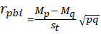

Keterangan:
: Koefisien Korelasi Point Biserial
: Jumlah Responden Yang Menjawab Benar
: Jumlah Responden Yang Menjawab Salah
: Standard Deviasi Untuk Semua Item
: Proporsi Responden Yang Menjawab Benar
: Proporsi Responden Yang Menjawab Salah
Tabel 3. 3Rentang Kriteria Validitas Soal
Besar t_{hitung} | Interpretasi
 | Validitas sangat tinggi
 | Validitas tinggi
 | Validitas sedang
 | Validitas rendah
 | Validitas sangat rendah (invalid)

Kemudian dilanjutkan dengan mencari nilai r tabel dengan r tabel dengan dk = N – 2 dan α adalah taraf nyata. Selanjutnya menarik kesimpulan sebagai berikut:
- Jika >, maka butir soal dinyatakan valid
- Jika <, maka butir soal dinyatakan invalid
Tabel 3. 4Hasil Uji Validitas
No. | Kriteria | Nomor Soal | Jumlah Soal
1 | Valid | 1,2,5,6,8,9,10 | 7
2 | Invalid | 3,4,7 | 3
Jumlah |  |  | 10

Uji validitas dilaksanakan pada peserta didik kelas V di SD Islam Sabila Amanda Medanhasil uji validitas di atas, bahwa suatu item dianggap valid apabila hasil r hitung > r table (sig 0,05) dalam menentukan r table bisa dilihat pada r table Korelasi point biserialdengan jumlah data (N) = 30 dari r table product moment pada signifikan 5% diketahui r tabel sebesar 0,3962 dengan demikian jika hasil r hitung > r tabel maka soal dianggap valid apabila hasil r hitung < r tabel maka soal dinyatakan invalid dari 9 item soal, 11 item soal yang valid.

3.4.2 Uji Reabilitas
Uji Instrumen yang reliabel adalah instrumen yang bila digunakan beberapa kali untuk mengukur obyek yang sama, akan menghasilkan data yang sama. Reliabilitas adalah indeks yang menunjukkan sejauh mana alat ukur dapat dipercaya atau diandalkan. Pengujian reliabilitas instrumen yang akan digunakan oleh peneliti yaitu teknik Alfa Cronbach.Dengan rumus sebagai berikut:
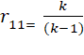 - [ 1 - 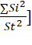 (Arikunto,1010)
Keterangan :
r₁₁ : Reliabilitas instrumen
k :Mean kuadrat antara subyek
∑Si² :Mean kuadrat kesalahan
St² :Varians total
Untuk mengartikan suatu koefisien reliabilitas, digunakan ketentuan sebagai berikut:
Tabel 3. 5Rentang Kriteria Reliabilitas Soal
Besar r₁₁ | Interpretasi
 | Reliabilitas sangat rendah
 | Reliabilitas rendah
 | Reliabilitas sedang
 | Reliabilitas tinggi
 | Reliabilitas sangat tinggi

Proses menghitung reliabilitas ini dilaksanakan melalui alat bantu SPSS. 27, menggunakan koefisien korelasi yang diperoleh atau nilai r.
Tabel 3. 6Hasil Uji Reliabilitas
Reliability Statistics
Cronbach's Alpha | N of Items
0,78 | 10
Sumber SPSS.27.
Hasil uji reliabilitas diatas, sehingga bisa diketahui bahwa nilai r pengujian yang dilakukan dapat disimpulkan bahwa nilai r11 sebesar 0,78 dari 10 item soal. Karena nilai r11 > 0,70 atau 0,78> 0,70, sehingga item soal dinyatakan reliabel.

3.4.3 Daya Pembeda
Daya pembeda bertujuan untuk mengetahui Peserta didik yang berkemampuan tinggi dan Peserta didik yang berkemampuan rendah. Untuk menguji daya pembeda, Peserta didik harus dibagi kedalam dua kelompok (atas-bawah) dimulai dari Peserta didik yang memiliki skor tinggi sampai yang rendah dengan rumus :
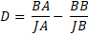 (Arikunto,1010)
Dimana:
D : daya beda soal
BA : banyaknya peserta kelompok atas yang menjawab soal dengan benar
BB : banyaknya peserta kelompok bawah yang menjawab soal dengan benar
JA : banyak peserta kelompok atas
JB : banyak peserta kelompok bawah
Tabel 3. 7Rentang Kriteria Daya Pembeda
Daya Pembeda (D) | Interpretasi
0,00 – 0,10 | Buruk
0,21 – 0,40 | Cukup
0,41 – 0,70 | Baik
0,71 – 1,00 | Baik Sekali

Berdasarkan perhitungan pada lampiran 17, maka diperoleh data daya pembeda tes sebagai berikut :
Tabel 3. 8Data Kriteria Daya Pembeda
Keterangan | Jumlah
Buruk | 2
Cukup | 3
Baik | 4
Baik Sekali | 1

Dari jumlah seluruh 10 item soal, daya pembeda tiap butir soal, Adapun hasilnya 7 butir soal buruk, 11 butir soal kategori cukup, 1 butir soal kategori baik dan 1 butir soal kategori sangat baik.

3.4.4 Tingkat Kesukaran Soal
Indeks kesukaran menunjukkan apakah suatu butir soal tergolong sukar, sedang, atau mudah. Butir soal yang baik adalah butir soal yang tidak terlalu mudah atau tidak terlalu sukar. Untuk menghitung indeks kesukaran soal bentuk pilihan berganda ini dapat digunakan rumus sebagai berikut :
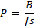 (Arikunto, 1010)
Keterangan:
P : Indeks kesukaran
B : Banyak peserta didik yang menjawab soal dengan benar
Js : Jumlah keseluruhan peserta didik /peserta tes
Tabel 3. 9Rentang Kriteria Indeks Kesukaran Soal
Nilai Indeks Kesukaran (P) | Keterangan
0,00 – 0,30 | Sukar
0, 31 – 0,70 | Sedang
0,71 – 1,00 | Mudah

Kriteria ini menyatakan bahwa semakin sulit suatu soal, maka nilai indeks yang dihasilkan akan semakin kecil. Namun, semakin besar nilai indeks yang dihasilkan, berarti soal itu akan semakingampang. Berikut kriteria indeks kesukaran soal:

Tabel 3. 10/Kriteria Tingkat Kesukaran
Katagori | Jumlah
Sukar | 0
Sedang | 3
Mudah | 8

Dari jumlah seluruh 10 item soal, taraf kesukaran tiap butir soal, Adapun hasil 1 kategori sukat, 15 butir soal kategori sedang dan 4 butir soal kategori mudah.

3.5 Teknik Pengumpulan Data
Teknik pengumpulan data merupakan langkah yang paling utama dalam penelitian. Teknik pengumpulan data yang digunakan dalam penelitian ini adalah sebagai berikut:

3.5.1 Teknik Tes
Tes dalam penelitian ini digunakan untuk mengetahui data hasil belajar Materi Proklamasi Kemerdekaan kurikulum merdeka pada Peserta didik dari pengaruh pernggunaan model pembelajaran Jigsaw. Menurut Sodik dan Sinyoto (2015) tes dapat berupa sekumpulan pertanyaan, lembar kerja, atau sejenisnya yang dapat digunakan untuk mengukur pengetahuan dengan maksud mendapat jawaban yang dapat dijadikan dasar bagi penetapan skor angka. Teknik pengumpulan data yaitu dengan cara memberikan tes pada awal sebelum melaksanakan pembelajaran (pretest) dan kemudian memberikan tes pada akhir pembelajaran (posttest).

3.5.2 Teknik Non Tes
- Dokumentasi
Salah satu teknik pengumpulan data yang digunakan untuk mendapat data yang relevan adalah dokumentasi. Menurut Riduwan (1014) dokumentasi ditujukan untuk memperoleh data secara langsung dari tempat dilakukannya penelitian, meliputi buku-buku yang relevan, peraturan-peraturan, laporan kegiatan, foto-foto, film dokumenter, dan data lain yang relevan pada penelitian. Teknik pengumpulan data ini digunakan untuk memperoleh gambar/foto peristiwa saat kegiatan penelitian berlangsung.

3.6 Teknik Analisis Data

3.6.1 Uji Normalitas
Uji normalitas memiliki tujuan dalam menentukan suatu data berdistribusi normal atau tidak, serta guna memberi pembuktian apakah data penelitian bersifat normal atau tidak. Penggunaan rumus dalam uji normalitas yaitu uji kecocokan chi-kuadrat, yaitu:
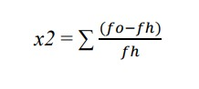

Keterangan :
X² : Harga chi kuadrat hitung
: Frekuensi
: Frekuensi yang diharapkan

3.6.2 Uji Homogenitas
Uji homogenitas digunakan untuk menguji apakah kedua data tersebut homogen, yaitu dengan membandingkan keduanya. Selanjutnya, kesamaan varians ini akan diuji dengan menggunakan uji F dengan rumus:
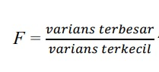
Keterangan:
F : Nilai F hitung
Kriteria pengujian:
- Apabila Fhitung ≥ Ftabel artinya tidak homogen.
- Apabila Fhitung ≤ Ftabel berarti homogen.

3.6.3 Uji Kesamaan Dua Rata-Rata
Sebelum masuk pada bagian uji hipotesis, terlebih dahulu dilakukan uji kesamaan dua rata-rata untuk pretest yaitu sebagai berikut:
: Tidak terdapat perbedaan rata-rata pre-test kelas eksperimen dan kelas kontrol. Hal ini berarti hasil belajar di awal pertemuan kelas eksperimen sama dengan hasil belajar di awal pertemuan kelas kontrol.
: Terdapat perbedaan rata-rata pre-test kelas eksperimen dan kelas kontrol. Hal ini berarti hasil belajar awal pertemuan di kelas eksperimen berbeda dengan hasil belajar awal pertemuan yang di kelas kontrol.
Dengan kriteria pengujian hipotesis sebagai berikut:
$$-t_{tabel}<t<t_{tabel}$$

3.6.4 Uji Hipotesis
Rumusan hipotesis untuk posttest yang digunakan dalam penelitian ini adalah sebagai berikut:
: Hasil belajar yang diajarkan dengan model Jigsaw sama dengan hasil belajar yang diajarkan dengan Konvensional.
: Hasil belajar dan yang diajarkan dengan model Jigsaw lebih baik dari pada hasil belajar yang diajarkan dengan Konvensional.
- Menentukan uji statistik
$t_{hitung}= \frac{{\overline{X}}_{E}-{\overline{X}}_{K}}{S_{gab}\sqrt{\frac{1}{n_{1}}+\frac{1}{n_{2}}}}$ (Sugiyono, 1013: 128)
$db= n_{1}+n_{2}-2$
Dimana :
$S_{gab}= \sqrt{\frac{\left(n_{1}-1\right){S_{1}}^{2}+\left(n_{2}-1\right){S_{2}}^{2}}{n_{1}+n_{2}-2}}$
Keterangan :
$t_{hitung}$= harga t hitung
$S_{gab}$ = Simpangan baku kedua kelompok
${\overline{X}}_{1}$ = Nilai rata-rata hitung data kelompok eksperimen
${\overline{X}}_{2}$ = Nilai rata-rata hitung data kelompok kontrol
$n_{1}$ = Jumlah peserta didik pada kelompok eksperimen
$n_{2}$ = Jumlah peserta didik pada kelompok kontrol
${S_{1}}^{2}$ = Varians data kelompok eksperimen
${S_{2}}^{2}$ = Varians data kelompok kontrol

- Menentukan tingkat signifikansi
Tingkat signifikansi yang diambil dalam penelitian ini adalah dengan derajat kebebasan $α=0,05.$
- Menentukan kriteria pengujian
Pada pengolahan data dilakukan dengan operasi perhitungan, pengujiannya dengan melihat perbandingan antara t_{hitung} dan t_{tabel}.
Kriteria pengujian hipotesis dalam penelitian ini adalah terima Ha dan tolak Ho jika t_{hitung}> t_{tabel}.
- Pengambilan kesimpulan
- Jika $t_{hitung}<t_{tabel}$ maka Ho diterima
- Jika $t_{hitung}≥t_{tabel}$ , maka Ho ditolak.

BAB IV
HASIL PENELITIAN

Hasil Penelitian

4.1.1 Deskripsi Data Awal Hasil Belajar (Pre-test)
Pretest yang dilakukan peserta didik Kelas V di SD Islam Sabila Amanda Medan pada kelas eksperimen diperoleh nilai tertinggi yaitu 80 dan nilai terendah yaitu 10 dengan rata-rata nilai 47,66. Sedangkan pada kelas kontrol diperoleh nilai tertinggi yaitu 70 dan nilai terendah yaitu 10 dengan rata-rata nilai sebesar 43,00.
Berdasarkan KKM (kriteria ketuntasan minimum) yang berlaku di SD Islam Sabila Amanda Medan pada mata pelajaran Materi Proklamasi Kemerdekaan yaitu 70, maka diperoleh bahwa kelas eksperimen dan kelas kontrol yang terdiri dari 30 peserta didik, hanya 8 peserta didik eksperimen dan4 peserta didik di kelas kontrol yang mencapai KKM. Dengan demikian, dapat disimpulkan bahwa nilai pretest hasil belajar dikelas eksperimen maupun kelas kontrol masih tergolong rendah.
    - Uji Normalitas Kelas Eksperimen
Langkah pertama ialah menetukan panjang kelas terlebih dahulu:
Panjang kelas =$\frac{x_{max}- x_{min}}{banyak kelas}$
$\frac{60}{6}$$\frac{60}{6}$Panjang kelas = $\frac{40}{5}=8$$\frac{30}{6}$ = 10
Tabel 4.1Distribusi Frekuensi Pretest Eksperimen
Interval | Fo | Fh | (fo-fh) | (fo-fh)2 | (fo-fh)2/fh
10-20 | 3 | 0,81 | 2,19 | 4,7961 | 5,921111111
21-31 | 7 | 2,706 | 4,294 | 18,4384 | 0,98929151
32-42 | 13 | 10,239 | 2,761 | 7,62312 | 2,32310766
54-64 | 3 | 0,81 | 2,19 | 4,7961 | 0,44653054
65-75 | 4 | 4,059 | -0,059 | 0,00348 | 0,00602083
 |  |  |  |  | 8,686

Berdasarkan tabel di atas, pretest hasil belajar kelas eksperimen menunjukkan bahwa harga chi kuadrat ($x^{2}hitung)$ adalah sebesar 9,68 sedangkan $x^{2}tabel$ dengan taraf signifikan 0,05 dan dk = (jumlah kelas – 1) = (5-1) = 4 diperoleh $x^{2}tabel$ = 9,49 sehingga 8,68 < 9,49. Dengan demikian dapat disimpulkan bahwa data penelitian berdistribusi normal, karena $x^{2}hitung<x^{2}tabel$.
    - Uji Normalitas Kelas Kontrol
Langkah pertama ialah menetukan panjang kelas terlebih dahulu:
Panjang kelas =$\frac{x_{max}- x_{min}}{banyak kelas}$
$\frac{60}{6}$Panjang kelas = $\frac{40}{5}=8$$\frac{30}{6}$ = 10
Tabel 4. 2Distribusi Frekuensi Pretest kontrol
Interval | Fo | Fh | (fo-fh) | (fo-fh)2 | (fo-fh)2/fh
10-20 | 3 | 1,5606 | 1,4394 | 2,07187 | 1,32761269
21-31 | 9 | 4,0086 | 4,9914 | 24,9141 | 6,2151559
32-42 | 8 | 7,7554 | 0,2446 | 0,05983 | 0,00771452
54-64 | 5 | 3,1943 | 1,8057 | 3,26055 | 1,02074085
65-75 | 5 | 6,1931 | 1,1931 | 1,42349 | 0,22985058
 |  |  |  |  | 8,80

Berdasarkan tabel di atas, hasil pretest hasil belajar kelas kontrol menunjukkan bahwa harga chi kuadrat ($x^{2}hitung)$ adalah sebesar 8,80 sedangkan $x^{2}tabel$ dengan taraf signifikan 0,05 dan dk = (jumlah kelas – 1) = (5-1) = 4 diperoleh $x^{2}tabel$ = 9,94sehingga 9,753 < 9,94. Dengan demikian dapat disimpulkan bahwa data penelitian berdistribusi normal, karena $x^{2}hitung<x^{2}tabel$.

    - Uji Homogenitas
Pengujian perhitungan hasil kedua kelompok pada taraf signifikan 5% maka didapatkan:
Varians sampel 1 = 47,66
Varians sampel 2 = 43,00
Sehingga :
$F_{hitung}$= $\frac{S_{2}^{2}}{S_{1}^{2}}$
$\frac{363,33}{311,38}F_{hitung}$= $\frac{363,33}{311,38}$$\frac{147,368}{143,382}$$\frac{8,9523}{10,41}$ = 0,116
Data dikatakan homogen jika $F hitung< F tabel$ pada taraf signifikan = 5% dimana nilai $F tabel$ dengan jumlah variable bebas (k) = 2 dan jumlah keseluruan sampel penelitian (n) = 60, maka diperoleh nilai df1 = k-1 = 2-1 = 1, serta nilai df2 = n-k = 60 – 2 = 58 sehingga diperoleh nilai $F tabel$ untuk df1 = 1 dan df2 = 58 adalah 4,007. Karena diperoleh nilai $F hitung< F tabel$ yaitu 0,116< 4,007, maka berdasarkan uji homogenitas hasil pretest hasil belajar kedua kelompok sampel homogen.

      - Uji Hipotesis
Tabel 4. 3 Hasil Uji Hipotesis Hasil Belajar
Hasil Belajar | Posttest | Hipotesis
Eksperimen (x) | 47,66 | $$H_{a }: µ_{1 }>µ_{2}$$
Kontrol (x) | 43,00 | $$H_{a }: µ_{1 }>µ_{2}$$
Ha diterima

Berdasarkan tabel diatas, hasil uji hipotesis untuk hasil belajar menunjukkan bahwa nilai rata-ratakelompok eksperimen $>$ kelompok kontrol (47,66 $>$43,00). Sehingga berdasarkan kriteria pengujian hipotesis yaitu jika $µ_{1 }>µ_{2}$ maka $H_{o }$ ditolak dan $H_{a }$diterima. Karena nilai rata-rata kelompok eksperimen lebih besar dari kelompok kontrol. Kesimpulannya, “ada pengaruh model Kooperatif Tipe Jigsawterhadap hasil belajar Materi Proklamasi Kemerdekaan Menggunakan Media Poster terhadap Peserta didik Kelas V di SD Islam Sabila Amanda Medan”.
Jika dihitung dengan menggunakan rumus $t_{hitung }$maka:
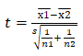
Keterangan:
x1 = nilai rata-rata kelas eksperimen = 47,66
x2 = nilai rata-rata model kontrol= 43,00
n1 = jumlah peserta didik kelas eksperimen= 30
n2 = jumlah peserta didik kelas kontrol = 30
S² = standar deviasi kuadrat gabungan
S1² = standar deviasi kuadrat kelas eksperimen = 363,33
$\frac{{(n}^{1}-1){S1}^{2}+(n^{2}-1){S2}^{2}}{n^{1}+n^{1}-2}$S2² = standar deviasi kuadrat kelas kontrol = 311,30
$=\frac{425,314}{58}$S
$\frac{\left(30-1\right)363,33+\left(30-1\right)311,30}{30+30-2}$ = $\frac{\left(30-1\right)363,33+\left(30-1\right)311,30}{30+30-2}$$=\frac{\left(30-1\right)7,038+\left(30-1\right)7,628}{30+30-2}$
$\frac{10.536,57+9.027,7}{58}$ = $\frac{10.536,57+9.027,7}{58}$$=\frac{204,102+221,212}{58}$
$\frac{19.564,27}{58}$ = $\frac{19.564,27}{58}$
= 337,315$=\frac{425,314}{58}$
$=\frac{425,314}{58}\frac{x^{1}-x^{2}}{S\sqrt{\frac{1}{n^{1}}+\frac{1}{n^{1}}}}$$\frac{x^{1}-x^{2}}{S\sqrt{\frac{1}{n^{1}}+\frac{1}{n^{1}}}}$Kemudian menggunakan rumus t :
t
$\frac{47,66 -43,00}{337,315\sqrt{\frac{1}{30} + \frac{1}{30}}}$$=\frac{77,66-62,50}{7,333\sqrt{\frac{1}{30}}+\frac{1}{30}}$
= $\frac{47,66 -43,00}{337,315\sqrt{\frac{1}{30} + \frac{1}{30}}}$
= $\frac{4,66}{337,315\sqrt{0,06}}$
$=\frac{15,16}{7,333\sqrt{0,06}}$
= $\frac{4,66}{82,62}$
$=\frac{15,16}{1,796}$$=8,444$
= 7,0564

Diperoleh nilai t_{hitung} sebesar 7,0564dan nilai t_{tabel} sebesar 1,055. Nilai t_{hitung}> t_{tabel} (7,0564> 1,055) maka Ha diterima, yang artinya hasil belajar berpengaruh terhadap penerapan model Kooperatif Tipe Jigsaw pada Materi Proklamasi Kemerdekaan Menggunakan Media Poster terhadap Peserta didik Kelas V di SD Islam Sabila Amanda Medan.

4.1.2 Deskripsi Data Akhir Hasil Belajar(Post-Test)
- Post-test Hasil Belajar
Hasil posttes yang didapatkan peneliti baik dari kelas eksperimen maupun kontrol diperoleh nilai terendah pada kelas eksperimen yaitu 50 dan nilai tertinggi yaitu 90 dengan rata-rata sebesar 76,33. Sedangkan pada kelas kontrol diperoleh nilai terendah 40 dan nilai tertinggi 80 dengan rata-rata sebesar 59,33.
Berdasarkan KKM yang berlaku di SD Islam Sabila Amanda Medan.maka diperoleh dari kelas eksperimen yang terdiri dari 30peserta didik, ada 26 peserta didik yang mencapai KKM sedangkan 4 lainnya belum mencapai KKM. Dapat dikatakan bahwa dari 26peserta didik, hanya 83% peserta didik yang mencapai KKM dan 17% belum mencapai KKM. Sedangkan pada kelas kontrol diperoleh bahwa dari 30ada 12 peserta didik yang mencapai KKM sedangkan 18 lainnya belum mencapai KKM. Namun,hasil belajar masih terbilang lebih meningkat dari sebelumnya jika dilihat berdasarkan nilai rata-rata yang didapat. Dimana nilai rata-rata pretest kelas kontrol adalah 43,00 sedangkan nilai posttes nya adalah 59,33. Yang mana nilai rata-ratanya naik sebesar 16,33dari nilai sebelumnya. Dengan demikian, berdasarkan nilai pretest dan posttes dapat diketahui bahwa ada perubahan hasil belajar peserta didik yang meningkat.

- Uji Normalitas Kelas Eksperimen
Langkah pertama ialah menetukan panjang kelas terlebih dahulu:
Panjang kelas =$\frac{x_{max}- x_{min}}{banyak kelas}$
$\frac{30}{6}$Panjang kelas = = 10
Tabel 4. 4Data Hasil Uji Normalitas Posttest Hasil Belajar Kelas Eksperimen
Interval | Fo | Fh | (fo-fh) | (fo-fh)2 | (fo-fh)2/fh
40-50 | 2 | 1,5606 | 0,4394 | 0,19307 | 0,12371675
51-61 | 3 | 4,0086 | 1,0086 | 1,01727 | 0,25377288
62-72 | 10 | 7,7554 | 2,2446 | 5,03823 | 0,64964143
73-83 | 8 | 3,1943 | 4,8057 | 23,0948 | 7,22998857
84-94 | 7 | 6,1931 | 0,8069 | 0,65109 | 0,10513113
 |  |  |  |  | 8,36

Berdasarkan tabel di atas, hasil posttest hasil belajar kelas eksperimen menunjukkan bahwa harga chi kuadrat ($x^{2}hitung)$ adalah sebesar 8,362 sedangkan $x^{2}tabel$ dengan taraf signifikan 0,05 dan dk = (jumlah kelas – 1) = (5-1) = 4 diperoleh $x^{2}tabel$ = 9,49 sehingga 8,36 < 9,94. Dengan demikian dapat disimpulkan bahwa data penelitian berdistribusi normal, karena $x^{2}hitung<x^{2}tabel$.
- Uji Normalitas Kelas Kontrol
Langkah pertama ialah menetukan panjang kelas terlebih dahulu:
Panjang kelas =$\frac{x_{max}- x_{min}}{banyak kelas}$
$\frac{30}{6}$Panjang kelas = $\frac{40}{5}=8$$\frac{30}{6}$ = 5
Tabel 4. 5 Data Hasil Uji Normalitas Posttest Hasil Belajar Kelas Kontrol
Interval | Fo | Fh | (fo-fh) | (fo-fh)2 | (fo-fh)2/fh
40-50 | 3 | 1,5606 | 1,4394 | 2,07187 | 1,32761269
51-61 | 1 | 4,0086 | 3,0086 | 9,05167 | 2,25806365
62-72 | 11 | 7,7554 | 3,2446 | 10,5274 | 1,35743213
73-83 | 5 | 3,1943 | 1,8057 | 3,26055 | 1,02074085
84-94 | 10 | 6,1931 | 3,8069 | 14,4925 | 2,34010231
 |  |  |  |  | 8,30

Berdasarkan tabel di atas, hasil posttest hasil belajar kelas kontrol menunjukkan bahwa harga chi kuadrat ($x^{2}hitung)$ adalah sebesar 8,303 sedangkan $x^{2}tabel$ dengan taraf signifikan 0,05 dan dk = (jumlah kelas – 1) = (5-1) = 4 diperoleh $x^{2}tabel$ = 9,49 sehingga 8,30 < 9,94. Dengan demikian dapat disimpulkan bahwa data penelitian berdistribusi normal, karena $x^{2}hitung<x^{2}tabel$.
- Uji Homogenitas
Pengujian perhitungan hasil kedua kelompok pada taraf signifikan 5% maka didapatkan:
Varians sampel 1 = 76,33
Varians sampel 2 = 59,33
Sehingga :
$F_{hitung}$= $\frac{S_{2}^{2}}{S_{1}^{2}}$
$F_{hitung}$= $\frac{7,038}{7,628}$= 0,687
$$\frac{134,37}{195,52}$$
Data dikatakan homogeny jika $F hitung< F tabel$ pada taraf signifikan = 5% dimana nilai $F tabel$ dengan jumlah variable bebas (k) = 2 dan jumlah keseluruan sampel penelitian (n) = 60, maka diperoleh nilai df1 = k-1 = 2-1 = 1, serta nilai df2 = n-k = 60 – 2 = 58 sehingga diperoleh nilai $F tabel$ untuk df1 = 1 dan df2 = 58 adalah 4,007. Karena diperoleh nilai $F hitung< F tabel$ yaitu 0,687< 4,007, maka berdasarkan uji homogenitas hasil post-test hasil belajar kedua kelompok sampel homogen.
- Uji Hipotesis
Tabel 4. 6 Hasil Uji Hipotesis Hasil Belajar
Hasil Belajar | Posttest | Hipotesis
Eksperimen (x) | 76,33 | $$H_{a }: µ_{1 }>µ_{2}$$
Kontrol (x) | 59,33 | $$H_{a }: µ_{1 }>µ_{2}$$
Ha diterima

Berdasarkan tabel diatas, hasil uji hipotesis untuk hasil belajar menunjukkan bahwa nilai rata-ratakelompok eksperimen $>$ kelompok kontrol (76,33$>$59,33). Sehingga berdasarkan kriteria pengujian hipotesis yaitu jika $µ_{1 }>µ_{2}$ maka $H_{o }$ ditolak dan $H_{a }$diterima. Karena nilai rata-rata kelompok eksperimen lebih besar dari kelompok kontrol. Kesimpulannya, “ada pengaruh model Kooperatif Tipe Jigsawterhadap hasil belajar pada Materi Proklamasi Kemerdekaan di Kelas V SD Islam Sabila Amanda Medan.”.
Jika dihitung dengan menggunakan rumus $t_{hitung }$maka:
Keterangan:
x1 = nilai rata-rata kelas eksperimen = 76,33
x2 = nilai rata-rata model kontrol= 59,33
n1 = jumlah peserta didik kelas eksperimen= 30
n2 = jumlah peserta didik kelas kontrol = 30
S² = standar deviasi kuadrat gabungan
S1² = standar deviasi kuadrat kelas eksperimen = 134,37
$\frac{{(n}^{1}-1){S1}^{2}+(n^{2}-1){S2}^{2}}{n^{1}+n^{1}-2}$S2² = standar deviasi kuadrat kelas kontrol = 195,52
$=\frac{425,314}{58}$S
=$\frac{\left(30-1\right)134,37+\left(30-1\right)195,52}{30+20-2}$
$=\frac{\left(30-1\right)7,038+\left(30-1\right)7,628}{30+30-2}$
=$\frac{3.896,73+5.670,08}{58}$
$=\frac{204,102+221,212}{58}$
= $\frac{9.266,81}{58}$

=159,772$=\frac{425,314}{58}$

$\frac{x^{1}-x^{2}}{S\sqrt{\frac{1}{n^{1}}+\frac{1}{n^{1}}}}=\frac{425,314}{58}$$\frac{x^{1}-x^{2}}{S\sqrt{\frac{1}{n^{1}}+\frac{1}{n^{1}}}}$Kemudian menggunakan rumus t :
t
$=\frac{77,66-62,50}{7,333\sqrt{\frac{1}{30}}+\frac{1}{30}}$
= $\frac{76,33-59,33}{159,772\sqrt{\frac{1}{3}}+\frac{1}{3}}$
$\frac{17}{159,772\sqrt{0,06}}$= $\frac{17}{159,772\sqrt{0,06}}$
$\frac{17}{39,13}$ = $\frac{17}{39,13}$
= 7,43
Diperoleh nilai t_{hitung} sebesar 7,43 dan nilai t_{tabel} sebesar 1,055. Nilai t_{hitung}> t_{tabel} (7,43 > 1,055) maka Ha diterima, yang artinya hasil belajar berpengaruh terhadap penerapan model Kooperatif Tipe Jigsawpada Materi Proklamasi Kemerdekaan Menggunakan Media Poster terhadap Peserta didik Kelas V di SD Islam Sabila Amanda Medan.

Pembahasan
Hasil pretest dan posttest dapat diketahui bahwa ada perubahan secara signifikan terhadap hasil belajar sebelum dilakukan pembelajaran dan setelah dilakukan pembelajaran. Terlihat perbedaan yang diperoleh dari hasil akhir kedua kelas yaitu kelas eksperimen lebih unggul dari kelas kontrol, itu dikarenakan kelas eksperimen diberi perlakuan dengan menggunakan model Kooperatif Tipe Jigsaw sedangkan kelas kontrol hanya diberikan pembelajaran langsung (konvensional).
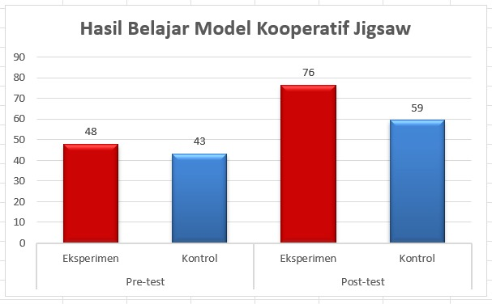
Gambar 4. 1 Hasil Belajar Model Kooperatif Jigsaw
Model Kooperatif Tipe Jigsaw dapat meningkatkan hasil belajar karena model pembelajaran ini menuntut peserta didik untuk dapat mengembangkan kemampuan berpikir, mendorong peserta didik untuk memotivasi peserta didik agar mampu bekerja lebih aktif, mencari tahu sendiri, menyelidiki sendiri, sehingga hasil yang diperoleh lebih tahan lama diingat dan tidak mudah lupa (Maulana Arafat Lubis, 2018).
Pembelajaran kooperatif Jigsaw dikembangkan sebagai model kooperatif learning. Teknik ini biasa digunakan dalam pengajaran membaca, menulis, mendengarkan, ataupun berbicara. Pembelajaran kooperatif Jigsaw mengambil cara berkerja sebuah gergaji (zigzag),yaitu peserta didik melakukan suatu kegiatan belajar dengan cara bekerja sama dengan peserta didik lain untuk mencapai tujuan yang bersama.
Hipotesis yang diajukan di dalam penelitian ini adalah $H_{a}$ yang akan diuji kebenarannya. Adapun hipotesis $H_{a}$ tersebut adalah “terdapat pengaruh model Kooperatif Tipe Jigsawterhadap hasil belajar pada Materi Proklamasi Kemerdekaan Menggunakan Media Poster terhadap Peserta didik Kelas V di SD Islam Sabila Amanda Medan.”. Pengujian lainnya yang dilakukan dalam penelitian ini adalah uji prasyarat yaitu uji normalitas dan homogenitas. Uji normalitas dilakukan untuk menguji apakah data berdistribusi normal atau tidak. Dalam hal ini, peneliti menggunakan bantuan Microsoft excel dimana hasil yang diperoleh adalah bahwa untuk hasil belajar, pretest kelas eksperimen menunjukkan $x^{2}hitung=6,67<x^{2}tabel=9,49$8,68$x^{2}hitung=6,48<x^{2}tabel=9,49$ dan posttest hasil belajar kelas eksperimen menunjukkan $x^{2}hitung=6,67<x^{2}tabel=9,49$8,36$x^{2}hitung=6,48<x^{2}tabel=9,49$$x^{2}hitung=6,67<x^{2}tabel=9,49$. Pretest hasil belajar kelas kontrol menunjukkan $x^{2}hitung=6,67<x^{2}tabel=9,49$8,80$x^{2}hitung=6,48<x^{2}tabel=9,49$ dan posttest kelas kontrol menunjukkan $x^{2}hitung=6,67<x^{2}tabel=9,49$ 8,30$x^{2}hitung=6,48<x^{2}tabel=9,49$. Sehingga dapat ditarik kesimpulan bahwa data dari kedua kelompok sampel berdistribusi normal.
Selanjutnya dilakukan uji homogenitas yaitu untuk mengetahui apakah kedua variabel berhubungan atau tidak. Dari hasil perhitungan pretest hasil $F_{hitung}=1,052<F_{tabel}=4,13F_{hitung}=1,052<F_{tabel}=4,13$belajar didapatkan $F_{hitung}=1,027<F_{tabel}=4,13$1,0278 4,007 dan posttest hasil belajar menunjukkan $F_{hitung}=1,052<F_{tabel}=4,13$$F_{hitung}=1,027<F_{tabel}=4,13$0,918 4,007 sehingga diperoleh data kedua kelompok homogen.
Setelah kedua kelompok diketahui homogennya, maka selanjutnya dilakukan uji kesamaan dua rata-rata untuk mencari kesamaan atau perbedaan antara nilai rata-rata pretest kedua kelompok sampel. nilai rata-rata pretest hasil belajar didapatkan $μ_{1 }≠ μ_{2}$ (47,66$≠$ 43,00). Dapat disimpulkan bahwa nilai rata-rata pretest dari kedua sampel tersebut tidak sama. Selanjutnya dilakukan uji hipotesis untuk memberi kesimpulan/menentukan apakah hipotesis yang diajukan diterima atau ditolak. Dengan kata lain, apakah $H_{a}$ diterima atau ditolak. Berdasarkan rumusan hipotesis dalam Sedangkan pemrolehan nilai rata-rata hasil belajar kelas eksperimen adalah 76,33 dan kelas kontrol adalah 59,33. Lebih besar nilai rata-rata hasil belajar kelas eksperimen dibanding kelas kontrol (76,33 > 59,33).
Dari beberapa analisis data yang dilakukan dalam penelitian ini, dapat disimpulkan bahwa terdapat penggunaan pengaruh model Kooperatif Tipe Jigsaw pada Materi Proklamasi Kemerdekaan Menggunakan Media Poster terhadap Peserta didik Kelas V di SD Islam Sabila Amanda Medan.
Dari hasil penelitian relevan oleh Riesa Dewi Setianingrung, terdapat perbedaan perbandingan pretest hasil belajar peserta didik di kelas eksperimen dengan nilai rata-rata 54,10 dan nilai posttest di kelas eksperimen diperoleh nilai rata-rata 75,04. Sedangkan peneliti mendapatkan perbandingan pretest hasil belajar di kelas eksperimen diperoleh nilai 47,66 dan nilai posttest di kelas eksperimen diperoleh nilai rata-rata 76,33.

BAB V
KESIMPULAN DAN SARAN

Kesimpulan
Berdasarkan hasil penelitian dan pembahasan yang dilakukan peneliti, dapat disimpulkan bahwa ada pengaruh model Kooperatif Tipe Jigsaw pada Materi Proklamasi Kemerdekaan Menggunakan Media Poster terhadap Peserta didik Kelas V di SD Islam Sabila Amanda Medan.
. Hal ini dibuktikan dengan hasil uji hipotesis menggunakan rumusan . Diperoleh nilai rata-rata hasil belajar kelas eksperimen adalah 76,33 dan kelas kontrol adalah 59,33. Artinya terdapat pengaruh model Kooperatif Tipe Jigsaw pada Materi Proklamasi Kemerdekaan Menggunakan Media Poster terhadap Peserta didik Kelas V di SD Islam Sabila Amanda Medan.

Saran
Berdasarkan hasil penelitian yang dilaksanakan di SD Islam Sabila Amanda Medan, ada beberapa saran yang perlu diperhatikan antara lain:
  - Diharapkan kepada peserta didik agar hasil belajarnya terus meningkat setelah di terapkan model pembelajaran Kooperatif Jigsaw ini.
  - Diharapkan kepada para guru untuk dapat menjadikan model pembelajaran Kooperatif Jigsaw sebagai salah satu model pembelajaran pilihan yang digunakan khususnya untuk pada Materi Proklamasi Kemerdekaan.
  - Diharapkan kepada sekolah guna memperbaiki proses pembelajaran yang dapat menjadikan model pembelajaran Kooperatif Jigsaw merupakan salah satu pertimbangan dalam memilih model pembelajaran.
  - Bagi peneliti disarankan untuk lebih mengembangkan model pembelajaran Kooperatif Jigsawagar dapat mencapai hasil yang lebih maksimal.

DAFTAR PUSTAKA

Amanda Rusydi, dan Amiruddin. (2017). Inovasi Pendidikan. Medan: Widya Puspita.
Amini. (2016). Profesi Keguruan. Medan: Perdana Publishing.
Dimyati dan Mudjiono. (2006). Belajar dan Pembelajaran. Jakarta: Rineka Cipta.
Hidayat, Isnu. (2019). 50 Strategi Pembelajaran Populer. Yogyakarta: Diva Press.
Jaya, Indra. (2010). Statistik Penelitian Untuk Pendidikan. Bandung: Citapustaka Media Perintis.
Jihad Asep, dan Haris Abdul. (2013). Evaluasi Pembelajaran. Yogyakarta: Multi Presindo.
Junaidi, Amin Basri, dan Budiman. (2018). Pembelajaran Bahasa Indonesia. Medan: Perdana Publishing
Jurnal Pendidikan Guru Sekolah Dasar. Edisi 17 Tahun ke-5 2016, 3-7. Pengaruh Penerapan Tipe Jigsaw Terhadap Hasil Belajar IPS Siswa Kelas IV SDN 2 Sabranglor.
Jurnal Pendidikan Sekolah Dasar. Volume 4 Nomor 2 Tahun 2018, 278-282. Efektivitas Model Pembelajaran Kooperatif Tipe Jigsaw Dengan Minat Belajar IPS Siswa Sekolah Dasar Negeri Mangunsari 02 Salatiga.
Jurnal Pendidikan Sekolah Dasar. Volume 20 Nomor 2 Tahun 2016, 175-178. Efektivitas Penerapan Model Pembelajaran Kooperatif Tipe Jigsaw Pada Mata Pelajaran IPS SD.
Jurnal Pendidikan Sekolah Dasar. Volume 04, Nomor 01, Maret Tahun 2022, 22-26. Pengaruh Model Pembelajaran Jigsaw Menggunakan Media Flipbook Terhadap Hasil Belajar IPS Kelas V SD.
Jurnal Pendidikan Sekolah Dasar. Volume 02, Nomor 02, September Tahun 2019, 57-60. Pengaruh Model Pembelajaran Jigsaw Terhadap Hasil Belajar IPS Siswa Kelas 4 Sekolah Dasar.
Mardianto. (2012). Psikologi Pendidikan. Medan: Perdana Publishing.
Masitoh. (2009). Strategi Pembelajaran. Jakarta: Direktorat Jenderal Pendidikan Islam Departemen Agama Republik Indonesia.
Lubis. M. A (2018). Pembelajaran PPKN di SD/MI. Medan: Akasha Sakti.
Nurmawati, (2016), Evaluasi Pendidikan Islam, Bandung: Citapustaka Media.
Prastowo, Andi. 2015. Menyusun Rencana Pelaksanaan Pembelajaran (RPP) Tematik Terpadu Implementasi Kurikulum 2013 Untuk SD/MI. Jakarta: Kencana.
Purwanto. 2011. Evaluasi Hasil Belajar. Yogyakarta: Pustaka Belajar.
Rusman. (2017). Belajar dan Pembelajaran Berorientasi Standar Proses Pendidikan. Jakarta: Kencana.
Sadiman, Arief S. 2014. Media PendidikanJakarta: Rajawali Pers.
Sapriya. (2009). Pendidikan IPS Konsep dan Pembelajaran. Bandung: Remaja Rosdakarya.
Salminawati. (2011). Filsafat Pendidikan Islam. Bandung: Cita pustaka media perintis.
Shoimin, Aris. (2018). 68 Model Pembelajaran Inovatif dalam Kurikulum 2013. Yogyakarta: Ar-Ru Media.
Slavin, Robert E. (2016). Kooperatif Learning = Teori, Riset, dan Praktik. Bandung: Nusa Media
Soptian Popi, dan Sohari Sahrani. (2011). Psikologi Belajar dalam Perspektif Islam. Bogor: Ghalia Indonesia.
Sudjana, Nana. (2014). Penilaian Hasil Belajar Mengajar. Bandung: Remaja Rosdakarya.
Susanti, Susi., dkk. (2022). Desain Media Pembelajaran SD/MI. Aceh: Yayasan Penerbit Muhammad Zaini.
Sugiyono. (2013). Statistik Untuk Penelitian. Bandung: Alfabeta.
Syahrun dan Salim. (2014). Metodologi Penelitian Kuantitatif. Bandung: Citapustaka Media.
Taniredja, Tukiran. (2014). Penelitian Kuantitif. Bandung: Alfabeta.
V. Wiratna Sujarweni, V.W. 2014. SPSS untuk Penelitian,.Yogyakarta: Pustaka Baru Press.
Yusnaldi, Eka. (2019). Potret Baru Pembelajaran IPS. Medan: Perdana Publishing.
Yusuf, Bistari Basuni. 2018. Konsep dan Indikator Pembelajaran Efektif, Jurnal Kajian Pembelajaran dan Keilmuan, Vol. 1 No. 2.

DAFTAR LAMPIRAN
Lampiran 1RPP
RENCANA PELAKSANAAN PEMBELAJARAN
(RPP) KELAS KONTROL

Satuan Pendidikan : SD Islam Sabila Amanda Mdan
Kelas : V (Lima)
Tema 7 : Peristiwa Dalam Kehidupan
Mata Pelajaran : Ilmu Pengetahuan Sosial (IPS)
Materi Pokok : Proklamasi Kemerdekaan Indonesia
Alokasi Waktu : 4 x 35 Menit

A. KOMPETENSI INTI (KI)
KI 1 : Menerima dan menjalankan ajaran Agama yang dianutnya
KI 2 : Memiliki perilaku jujur, disiplin, tanggung jawab, santun, peduli, dan percaya diri dalam berinteraksi dengan keluarga, teman dan guru
KI 3 : Memahami pengetahuan faktual dengan cara mengamati mendengar, melihat, membaca dan menanya berdasarkan rasa ingin tahu tentang dirinya, makhluk ciptaan Tuhan dan kegiatannya, dan benda-benda yang dijumpainya di rumah, sekolah
KI 4 : Menyajikan pengetahuan faktual dalam bahasa yang jelas dan logis dan sistematis, dalam karya yang estetis dalam gerakan yang mencerminkan anak sehat, dan dalam tindakan yang mencerminkan perilaku anak beriman dan berakhlak mulia.

B. KOMPETENSI DASAR (KD) & INDIKATOR
Kompetensi Dasar
3.2 Menganalisis bentuk-bentuk interaksi manusia dengan lingkungan dan pengaruhnya terhadap pembangunan sosial, budaya, dan ekonomi masyarakat indonesia.
4.2 Menyajikan hasil analisis tentang interaksi manusia dengan lingkungan dan pengaruhnya terhadap pembangunan sosial, budaya, dan ekonomi masyarakat indonesia.
Indikator
3.7.1 Mengklarifikasi tentang peristiwa proklamasi kemerdekaan dan maknanya bagikehidupan sosial, budaya, ekonomi, politik dan pendidikan bangsa Indoneia.
3.7.2 Mendeskripsikan upaya mempersiapkan kemerdekaan Indonesia dari pembentukan BPUPKI hingga PPKI.
4.7.1 Menyajikan hasil penalaran dalam diskusi tentang peristiwa proklamasi kemerdekaan dan maknanya bagi kehidupan social, budaya, ekonomi, politik dan pendidikan bangsa Indonesia dalam bentuk cerita sejarah.
4.7.2 Menyajikan hasil penalaran dalam diskusi tentang peristiwa pembentukan pemerintahan pertama Republik Indonesia dan maknanya bagi kehidupan kebangsaan Indonesia masa kini dalam bentuk cerita sejarah.

C. TUJUAN PEMBELAJARAN
- Peserta didik dapat mengetahui tentang Proklamasi Kemerdekaan Indonesia dalam upaya pembangunan ekonomi, sosial budaya Indonesia.
- Peserta didik dapat mengetahui sejarah proklamasi upaya pembangunan ekonomi, sosial budaya Indonesia.
- Dengan melakukan kegiatan pengamatan, peserta didik mampu menyajikan sejarah proklamasi kemerdekaan Indonesia secara rinci.

D. MATERI PEMBELAJARAN
- Proklamasi Kemerdekaan Indonesia
- Makna kehidupan kebangsaan Indonesia masakini dalam bentuk cerita sejarah

E. METODE PEMBELAJARAN
- Metode : Diskusi, tanya jawab, presentase dan penugasan
- Model : Kooperatif Tipe Jigsaw

F. KEGIATAN PEMBELAJARAN

Kegiatan |  | Deskripsi Kegiatan | Alokasi Waktu
Kegiatan |  | Pertemuan I | Alokasi Waktu
Pendahuluan | •  •  •  •  • | Kelas dimulai dengan dibuka dengan salam, menanya kabar dan mengecek kehadiran peserta didik.  Kelas dilanjutkan dengan doa dipimpin oleh ketua kelas sesuai kepercayaan dan agamanya masing-masing.  Menyanyikan salah satu lagu wajib dan nasional.  Mengulas sedikit materi yang telah disampaikan hari sebelumnya.  Menyampaikan tujuan pembelajaran hari ini. | 10 Menit
Inti | •  •  • | Guru bertanya kepada peserta didik tentang bagaimana sejarah proklamasi kemerdekaan Indonesia ?  Guru menjelaskan tentang sejarah proklamasi kemerdekaan  Guru mengarahkan peserta didik untuk membuat rangkuman tentang penjelasan guru hari ini.  Guru menunjuk beberapa orang peserta didik untuk membacakan hasil rangkumannya.  Guru mempersilahkan peserta didik untuk bertanya materi yang belum dipahami. | 50 Menit
Kegiatan |  | Deskripsi Kegiatan | Alokasi Waktu
Kegiatan |  | Pertemuan I | Alokasi Waktu
 | • | Guru membagikan soal pre test.
Penutup | •  •  • | Bersama-sama guru dan peserta didik membuat kesimpulan dari materi hari ini.  Mengajak semua peserta didik berdoa untuk mengakhiri kegiatan pembelajaran.  Guru meninggalkan kelas. | 10 Menit

Kegiatan |  | Deskripsi Kegiatan |  | Alokasi Waktu
Kegiatan |  | Pertemuan II |  | Alokasi Waktu
Pendahuluan | •  •  •  • | Kelas dimulai dengan dibuka dengan salam, menanya kabar dan mengecek kehadiran peserta didik.  Kelas dilanjutkan dengan doa dipimpin oleh ketua kelas sesuai kepercayaan dan agamanya masing-masing.  Menyanyikan salah satu lagu wajib dan nasional.  Menyampaikan tujuan pembelajaran hari ini. |  | 5 Menit
Inti | •  •  • | Guru menanyakan kepada peserta didik tentang penjelasan hari sebelumnya disampaikan.  Guru membagi peserta didik menjadi 5 kelompok. Yang terdiri dari 6 orang.  Guru memberikan lembar kerja kelompok dan berdiskusi. |  | 55 Menit
Kegiatan |  |  | Deskripsi Kegiatan | Alokasi Waktu
Kegiatan |  |  | Pertemuan II | Alokasi Waktu
 | • |  | Guru meminta perwakilan dari setiap kelompok untuk membacakan hasil lembar kerja yang telah dikerjakan.
 | • |  | Guru memberi penjelasan dan penguatan tentang pelajaran hari ini.
 | • |  | Guru memberi kesempatan kepada peserta didik untuk bertanya mengenai materi yang dipelajari.
 | • |  | Kemudian guru membagikan soal post test kepada peserta didik.
Penutup | •  •  •  •  • |  | Setelah selesai mengerjakan soal post test guru menanykan kepada peserta didik tentang materi apa saja yang belum di pahami.  Guru dan peserta didik secara bersama-sama merangkum atau menyimpulkan kembali materi yang baru di pelajari secara lisan tentang Sejarah proklamasi kemerdekaan Indonesia  Mengajak semua peserta didik berdoa yang dipimpin oleh ketua kelas untuk mengakhiri kegiatan pembelajaran.  Mengamati sikap peserta didik dalam berdoa.  Guru meninggalkan kelas. | 10 Menit

Lampiran 2 Lembar Soal Pre-test dan Post-test
Nama:
Kelas:
SOAL ESSAY HOTS : IPS
- Sebutkan beberapa negra yang termasuk Benua Eropa !
- Mengapa bangsa Eropa melakukan penjajahan di Indonesia !
- Jelaskan faktor pendorong penjelajahan samudra !
- Jelaskan faktor penyebab keberagaman masyarakat Indonesia !
- Jelaskan penyebab kegagalan perjuangan yang dilakukan rakyat Indonesia ?
- Sebutkan organisasi yang lahir pada masa pergerakan Nasional ?
- Bagaimana peristiwa menjelang pembacaan teks proklamasi ?
- Mengapa bangsa Indonesia harus segera memproklamasikan kemerdekaan ?
- Siapa yang membacakan teks proklamasi kemerdekaan Indonesia ?
- Bagaimana sistem pemerintahan yang dibentuk Indonesia ?

KUNCI JAWABAN :
- Spanyol, Portugis, Belanda, dan Inggris.
- Mereka sangat membutuhkan rempah-rempah seperti jahe, lada, kunyit, dan cengkih. Rempah-rempah tersebut sangat membantu menghangatkan suhu tubuh.
- Faktor pendorong penjelajahan samudra adalah :
- Gold (keinginan mencari kekayaan)
- Glory (keinginan mencari kejayaan)
- Gospel (keinginan menyebarkan agama)
- Perkembangan ilmu pengetahuan dan teknologi
- Keberagaman masyarakat Indonesia disebabkan oleh hal-hal berikut :
- Letak strategis wilayah Indonesia
- Kondisi negara kepulauan
- Perbedaan kondisi alam
- Keadaan transportasi dan komunikasi
- Penerimaan masyarakat terhadap perubahan
- Karena perjuangan yang bersifat kedaerahan. Perlawanan di berbagai daerah tidak dilakukan bersama-sama. Akibatnya Belanda lebih mudah mematahkan perlawanan. Apalagi Belanda sangat pandai mengadu domba bangsa Indonesia.
- Organisasi pada masa pergerakan nasional ada 3 tahap, yaitu :
- Masa pembentukan : berdiri organisasi seperti Budi Utomo, Sarekat Islam, dan Indische Partij.
- Masa Radikal : organisasi seperti partai komunis Indonesia (PKI), Perhimpunan Indonesia (PI), dan partai Nasional Indonesia (PNI)
- Masa moderat : organisasi seperti parindra, partindo, dan gapi.
- Ada beberapa peristiwa yang terjadi menjelang proklamasi kemerdekaan Indonesia, yaitu :
- Dibentuknya BPUPKI dan PPKI
- Pengeboman Hiroshima dan Nagasaki
- Jepang menyerah kepada sekutu
- Peristiwa Rengasdengklok
- Penyusunan naskah proklamasi
- Supaya Indonesia memiliki kedaulatan penuh sebagai bangsa merdeka. Dengan proklamasi, Indonesia menjadi bangsa dan negara yang kedudukannya sama dengan negara lain.
- Yang membaca teks proklamasi adalah Ir. Soekarno
- Sistem pemerintahan negara Indonesia adalah system presidensial. Bentuk pemerintahan republic merupakan pemerintahan yang mandate kekuasaannya berasal dari rakyat, malalui mekanisme pemilihan umum dan biasanya dipimpin oleh seorang presiden.

Lampiran 3 Hasil Belajar Pre-test dan Post test
Hasil Belajar Pre-test Kelas Eksperimen dan Kelas Kontrol
Responden | Pre-test
Responden | Eksperimen | Kontrol
1 | 40 | 40
2 | 20 | 20
3 | 30 | 30
4 | 60 | 30
5 | 50 | 40
6 | 50 | 40
7 | 40 | 40
8 | 50 | 40
9 | 60 | 50
10 | 60 | 50
11 | 80 | 70
12 | 70 | 60
13 | 70 | 60
14 | 50 | 40
15 | 70 | 70
16 | 70 | 60
17 | 30 | 30
18 | 30 | 30
19 | 60 | 60
20 | 20 | 20
21 | 30 | 30
22 | 30 | 30
23 | 50 | 50
24 | 30 | 30
25 | 10 | 10
26 | 70 | 70
27 | 70 | 70
28 | 60 | 60
29 | 20 | 10
30 | 50 | 50
Rata-rata | 47,66 | 43,00

Hasil Belajar Post-test Kelas Eksperimen dan Kelas Kontrol
Responden | Post-test
Responden | Eksperimen | Kontrol
1 | 70 | 60
2 | 60 | 60
3 | 90 | 60
4 | 50 | 60
5 | 80 | 50
6 | 90 | 80
7 | 60 | 50
8 | 70 | 70
9 | 80 | 80
10 | 90 | 80
11 | 80 | 50
12 | 90 | 60
13 | 70 | 50
14 | 80 | 50
15 | 90 | 70
16 | 70 | 70
17 | 80 | 70
18 | 80 | 40
19 | 90 | 40
20 | 60 | 40
21 | 70 | 70
22 | 70 | 70
23 | 70 | 70
24 | 90 | 40
25 | 70 | 40
26 | 90 | 40
27 | 60 | 60
28 | 80 | 80
29 | 90 | 40
30 | 70 | 70
Rata-rata | 76,33 | 59,33

Lampiran 4 Pretes Valid VA
Responden |  |  | No Butir Soal
 |  |  | 1 |  | 2 | 3 | 4 |  | 5 | 6 |  | 7 | 8 |  | 9 | 10 |  | Total Nilai |  | Skor^2
1 |  |  | 1 |  | 1 | 1 | 0 |  | 0 | 1 |  | 0 | 0 |  | 0 | 0 |  | 4 |  | 16
2 |  |  | 1 |  | 0 | 0 | 0 |  | 0 | 0 |  | 0 | 0 |  | 0 | 1 |  | 2 |  | 4
3 |  |  | 1 |  | 0 | 0 | 0 |  | 1 | 0 |  | 0 | 1 |  | 0 | 0 |  | 3 |  | 9
4 |  |  | 1 |  | 1 | 1 | 1 |  | 0 | 1 |  | 0 | 0 |  | 0 | 1 |  | 6 |  | 36
5 |  |  | 1 |  | 0 | 0 | 1 |  | 0 | 1 |  | 1 | 0 |  | 0 | 1 |  | 5 |  | 25
6 |  |  | 0 |  | 0 | 1 | 1 |  | 0 | 1 |  | 0 | 0 |  | 1 | 1 |  | 5 |  | 25
7 |  |  | 0 |  | 0 | 0 | 1 |  | 1 | 1 |  | 1 | 0 |  | 0 | 0 |  | 4 |  | 16
8 |  |  | 0 |  | 0 | 1 | 1 |  | 1 | 0 |  | 0 | 1 |  | 1 | 0 |  | 5 |  | 25
9 |  |  | 1 |  | 1 | 0 | 1 |  | 0 | 1 |  | 1 | 0 |  | 1 | 0 |  | 6 |  | 36
10 |  |  | 0 |  | 1 | 0 | 1 |  | 1 | 1 |  | 1 | 0 |  | 0 | 1 |  | 6 |  | 36
11 |  |  | 0 |  | 1 | 0 | 1 |  | 1 | 1 |  | 1 | 1 |  | 1 | 1 |  | 8 |  | 64
12 |  |  | 1 |  | 1 | 0 | 1 |  | 1 | 0 |  | 1 | 0 |  | 1 | 1 |  | 7 |  | 49
13 |  |  | 1 |  | 1 | 1 | 1 |  | 1 | 1 |  | 1 | 0 |  | 1 | 1 |  | 9 |  | 81
14 |  |  | 1 |  | 1 | 0 | 0 |  | 0 | 1 |  | 1 | 0 |  | 0 | 1 |  | 5 |  | 25
15 |  |  | 1 |  | 0 | 0 | 1 |  | 1 | 1 |  | 1 | 0 |  | 1 | 1 |  | 7 |  | 49
16 |  |  | 0 |  | 1 | 0 | 1 |  | 1 | 1 |  | 1 | 1 |  | 0 | 1 |  | 7 |  | 49
17 |  |  | 0 |  | 0 | 0 | 1 |  | 0 | 1 |  | 0 | 1 |  | 0 | 0 |  | 3 |  | 9
18 |  |  | 0 |  | 0 | 0 | 0 |  | 0 | 1 |  | 0 | 0 |  | 1 | 1 |  | 3 |  | 9
19 |  |  | 1 |  | 1 | 0 | 1 |  | 0 | 1 |  | 0 | 0 |  | 1 | 1 |  | 6 |  | 36
20 |  |  | 1 |  | 1 | 0 | 0 |  | 0 | 0 |  | 0 | 0 |  | 0 | 0 |  | 2 |  | 4
21 |  |  | 0 |  | 1 | 0 | 1 |  | 0 | 0 |  | 0 | 0 |  | 0 | 1 |  | 3 |  | 9
22 |  |  | 0 |  | 0 | 0 | 1 |  | 0 | 1 |  | 0 | 0 |  | 0 | 1 |  | 3 |  | 9
23 |  |  | 1 |  | 1 | 0 | 1 |  | 0 | 0 |  | 0 | 0 |  | 1 | 1 |  | 5 |  | 25
24 |  |  | 1 |  | 0 | 0 | 1 |  | 0 | 0 |  | 0 | 0 |  | 0 | 1 |  | 3 |  | 9
25 |  |  | 0 |  | 0 | 0 | 0 |  | 0 | 0 |  | 1 | 0 |  | 0 | 0 |  | 1 |  | 1
26 |  |  | 1 |  | 0 | 0 | 1 |  | 1 | 1 |  | 1 | 0 |  | 1 | 1 |  | 7 |  | 49
27 |  |  | 0 |  | 0 | 1 | 1 |  | 1 | 1 |  | 1 | 1 |  | 1 | 0 |  | 7 |  | 49
28 |  |  | 0 |  | 1 | 0 | 1 |  | 0 | 1 |  | 0 | 1 |  | 1 | 1 |  | 6 |  | 36
29 |  |  | 0 |  | 0 | 0 | 0 |  | 0 | 0 |  | 1 | 0 |  | 1 | 0 |  | 2 |  | 4
30 |  |  | 1 |  | 0 | 0 | 1 |  | 1 | 1 |  | 0 | 0 |  | 0 | 1 |  | 5 |  | 25
Jumlah |  |  | 11 |  | 12 | 4 | 20 |  | 11 | 17 |  | 13 | 6 |  | 14 | 17 |  | 125 |  | 729
 | p | 0,44 |  | 0,48 |  |  |  | 0,16 |  |  | 0,8 |  |  | 0,44 |  |  | 0,68 |  | 0,52 |  | 0,24 |  | 0,56 | 0,68
 | q | 0,56 |  | 0,52 |  |  |  | 0,84 |  |  | 0,2 |  |  | 0,56 |  |  | 0,32 |  | 0,48 |  | 0,76 |  | 0,44 | 0,32
 | Mp | 46 |  | 41 |  |  |  | 34,75 |  |  | 38,35 |  |  | 41,90909 |  |  | 40,94118 |  | 34,69231 |  | 47,33333 |  | 35,14286 | 36,35294
 | Mt | 39,16
 | St | 24,40275394
 | rpbis | 70,50951 |  | 65,50697 |  |  |  | 23,55761 |  |  | 124,3182 |  |  | 62,26814 |  |  | 99,19634 |  | 56,04485 |  | 46,40357 |  | 61,90185 | 83,99533
 | r tabel | 0,3962
 | ket | Valid |  | Valid |  |  |  | Valid |  |  | Valid |  |  | Valid |  |  | Valid |  | Valid |  | Valid |  | Valid | Valid

Lampiran 5Valid Protes Va
Responden |  | No Butir Soal
 |  | 1 | 2 |  | 3 | 4 |  | 5 | 6 | 7 |  | 8 | 9 | 10 |  | Total Nilai |  | Skor^2
1 |  | 1 | 1 |  | 0 | 1 |  | 1 | 0 | 1 |  | 1 | 0 | 1 |  | 7 |  | 49
2 |  | 1 | 1 |  | 0 | 1 |  | 1 | 0 | 0 |  | 1 | 1 | 0 |  | 6 |  | 36
3 |  | 1 | 0 |  | 1 | 1 |  | 1 | 1 | 1 |  | 1 | 1 | 1 |  | 9 |  | 81
4 |  | 0 | 1 |  | 0 | 1 |  | 0 | 1 | 1 |  | 0 | 0 | 1 |  | 5 |  | 25
5 |  | 1 | 1 |  | 1 | 1 |  | 1 | 1 | 0 |  | 1 | 1 | 0 |  | 8 |  | 64
6 |  | 1 | 1 |  | 1 | 1 |  | 0 | 1 | 1 |  | 1 | 1 | 1 |  | 9 |  | 81
7 |  | 1 | 0 |  | 0 | 1 |  | 1 | 1 | 1 |  | 0 | 1 | 0 |  | 6 |  | 36
8 |  | 1 | 0 |  | 0 | 1 |  | 1 | 1 | 1 |  | 0 | 1 | 1 |  | 7 |  | 49
9 |  | 1 | 1 |  | 0 | 1 |  | 1 | 1 | 1 |  | 0 | 1 | 1 |  | 8 |  | 64
10 |  | 1 | 1 |  | 1 | 1 |  | 1 | 1 | 1 |  | 1 | 1 | 0 |  | 9 |  | 81
11 |  | 1 | 1 |  | 1 | 1 |  | 1 | 0 | 1 |  | 1 | 0 | 1 |  | 8 |  | 64
12 |  | 1 | 1 |  | 1 | 1 |  | 1 | 1 | 1 |  | 0 | 1 | 1 |  | 9 |  | 81
13 |  | 1 | 1 |  | 1 | 1 |  | 0 | 1 | 1 |  | 0 | 0 | 1 |  | 7 |  | 49
14 |  | 1 | 1 |  | 0 | 1 |  | 1 | 1 | 1 |  | 0 | 1 | 1 |  | 8 |  | 64
15 |  | 1 | 1 |  | 1 | 1 |  | 1 | 1 | 1 |  | 1 | 0 | 1 |  | 9 |  | 81
16 |  | 1 | 1 |  | 0 | 1 |  | 1 | 1 | 0 |  | 0 | 1 | 1 |  | 7 |  | 49
17 |  | 0 | 1 |  | 1 | 1 |  | 1 | 1 | 1 |  | 0 | 1 | 1 |  | 8 |  | 64
18 |  | 1 | 1 |  | 1 | 1 |  | 1 | 0 | 1 |  | 1 | 0 | 1 |  | 8 |  | 64
19 |  | 1 | 1 |  | 1 | 1 |  | 1 | 1 | 1 |  | 0 | 1 | 1 |  | 9 |  | 81
20 |  | 1 | 1 |  | 0 | 1 |  | 1 | 0 | 1 |  | 0 | 1 | 1 |  | 7 |  | 49
21 |  | 1 | 1 |  | 1 | 1 |  | 0 | 1 | 0 |  | 1 | 1 | 0 |  | 7 |  | 49
22 |  | 1 | 0 |  | 0 | 1 |  | 1 | 1 | 1 |  | 0 | 1 | 1 |  | 7 |  | 49
23 |  | 1 | 0 |  | 0 | 0 |  | 1 | 1 | 1 |  | 1 | 1 | 1 |  | 7 |  | 49
24 |  | 1 | 1 |  | 1 | 0 |  | 1 | 1 | 1 |  | 0 | 1 | 1 |  | 8 |  | 64
25 |  | 1 | 0 |  | 1 | 1 |  | 1 | 1 | 1 |  | 0 | 1 | 1 |  | 8 |  | 64
26 |  | 0 | 0 |  | 1 | 1 |  | 1 | 1 | 1 |  | 1 | 1 | 1 |  | 8 |  | 64
27 |  | 1 | 1 |  | 1 | 1 |  | 1 | 0 | 1 |  | 0 | 0 | 0 |  | 6 |  | 36
28 |  | 1 | 0 |  | 1 | 1 |  | 1 | 1 | 1 |  | 0 | 1 | 1 |  | 8 |  | 64
29 |  | 1 | 1 |  | 1 | 1 |  | 1 | 1 | 1 |  | 0 | 1 | 1 |  | 9 |  | 81
30 |  | 1 | 1 |  | 0 | 0 |  | 1 | 1 | 1 |  | 0 | 1 | 1 |  | 7 |  | 49
Jumlah |  | 23 | 18 |  | 16 | 22 |  | 22 | 21 | 23 |  | 8 | 20 | 21 |  | 194 |  | 1526
p | 0,92 |  |  | 0,72 |  |  | 0,64 |  |  |  | 0,88 |  |  |  | 0,88 |  | 0,84 |  | 0,92 | 0,32 | 0,8 | 0,84
q | 0,08 |  |  | 0,28 |  |  | 0,36 |  |  |  | 0,12 |  |  |  | 0,12 |  | 0,16 |  | 0,08 | 0,68 | 0,2 | 0,16
Mp | 76,5 |  |  | 75,9 |  |  | 72,0 |  |  |  | 74,7 |  |  |  | 76,3 |  | 77,7 |  | 74,2 | 74,6 | 76,8 | 73,6
Mt | 76,56
St | 15,78627252
rpbis | 197,2837 |  |  | 92,2826 |  |  | 71,01449 |  |  |  | 152,2588 |  |  |  | 156,8079 |  | 136,2676 |  | 188,7898 | 38,49398 | 116,8478 | 125,9497
r tabel | 0,3962
Ket | Valid |  |  | Valid |  |  | Invalid |  |  |  | Invalid |  |  |  | Valid |  | Valid |  | Invalid | Valid | Valid | Valid

Lampiran 6 Uji Kesukaran Soal Tes V-A (Pretest)
Responden | No Butir Soal |  |  |  |  |  |  |  |  |  |  |  |  | Jumlah
Responden | 1 | 2 |  | 3 | 4 | 5 |  | 6 | 7 | 8 |  | 9 | 10
1 | 1 | 1 |  | 1 | 0 | 0 |  | 1 | 0 | 0 |  | 0 | 0 | 4
2 | 1 | 0 |  | 0 | 0 | 0 |  | 0 | 0 | 0 |  | 0 | 1 | 2
3 | 1 | 0 |  | 0 | 0 | 1 |  | 0 | 0 | 1 |  | 0 | 0 | 3
4 | 1 | 1 |  | 1 | 1 | 0 |  | 1 | 0 | 0 |  | 0 | 1 | 6
5 | 1 | 0 |  | 0 | 1 | 0 |  | 1 | 1 | 0 |  | 0 | 1 | 5
6 | 0 | 0 |  | 1 | 1 | 0 |  | 1 | 0 | 0 |  | 1 | 1 | 5
7 | 0 | 0 |  | 0 | 1 | 1 |  | 1 | 1 | 0 |  | 0 | 0 | 4
8 | 0 | 0 |  | 1 | 1 | 1 |  | 0 | 0 | 1 |  | 1 | 0 | 5
9 | 1 | 1 |  | 0 | 1 | 0 |  | 1 | 1 | 0 |  | 1 | 0 | 6
10 | 0 | 1 |  | 0 | 1 | 1 |  | 1 | 1 | 0 |  | 0 | 1 | 6
11 | 0 | 1 |  | 0 | 1 | 1 |  | 1 | 1 | 1 |  | 1 | 1 | 8
12 | 1 | 1 |  | 0 | 1 | 1 |  | 0 | 1 | 0 |  | 1 | 1 | 7
13 | 1 | 1 |  | 1 | 1 | 1 |  | 1 | 1 | 0 |  | 1 | 1 | 9
14 | 1 | 1 |  | 0 | 0 | 0 |  | 1 | 1 | 0 |  | 0 | 1 | 5
15 | 1 | 0 |  | 0 | 1 | 1 |  | 1 | 1 | 0 |  | 1 | 1 | 7
16 | 0 | 1 |  | 0 | 1 | 1 |  | 1 | 1 | 1 |  | 0 | 1 | 7
17 | 0 | 0 |  | 0 | 1 | 0 |  | 1 | 0 | 1 |  | 0 | 0 | 3
18 | 0 | 0 |  | 0 | 0 | 0 |  | 1 | 0 | 0 |  | 1 | 1 | 3
19 | 1 | 1 |  | 0 | 1 | 0 |  | 1 | 0 | 0 |  | 1 | 1 | 6
20 | 1 | 1 |  | 0 | 0 | 0 |  | 0 | 0 | 0 |  | 0 | 0 | 2
21 | 0 | 1 |  | 0 | 1 | 0 |  | 0 | 0 | 0 |  | 0 | 1 | 3
22 | 0 | 0 |  | 0 | 1 | 0 |  | 1 | 0 | 0 |  | 0 | 1 | 3
23 | 1 | 1 |  | 0 | 1 | 0 |  | 0 | 0 | 0 |  | 1 | 1 | 5
24 | 1 | 0 |  | 0 | 1 | 0 |  | 0 | 0 | 0 |  | 0 | 1 | 3
25 | 0 | 0 |  | 0 | 0 | 0 |  | 0 | 1 | 0 |  | 0 | 0 | 1
26 | 1 | 0 |  | 0 | 1 | 1 |  | 1 | 1 | 0 |  | 1 | 1 | 7
27 | 0 | 0 |  | 1 | 1 | 1 |  | 1 | 1 | 1 |  | 1 | 0 | 7
28 | 0 | 1 |  | 0 | 1 | 0 |  | 1 | 0 | 1 |  | 1 | 1 | 6
29 | 0 | 0 |  | 0 | 0 | 0 |  | 0 | 1 | 0 |  | 1 | 0 | 2
30 | 1 | 0 |  | 0 | 1 | 1 |  | 1 | 0 | 0 |  | 0 | 1 | 5
Jumlah Benar |  |  | 16 |  |  |  | 14 |  |  |  | 6 |  |  |  | 22 | 12 |  | 20 | 14 | 7 | 14 | 20
Jumlah Peserta didik |  |  | 30
Indeks Kesukaran |  |  | 0,53 |  |  |  | 0,47 |  |  |  | 0,20 |  |  |  | 0,73 | 0,40 |  | 0,67 | 0,47 | 0,23 | 0,47 | 0,67
Keterangan |  |  | Sedang |  |  |  | Sedang |  |  |  | Sukar |  |  |  | Mudah | Sedang |  | Sedang | Sedang | Sukar | Sedang | Sedang
Lampiran 7 Uji Kesukaran Soal Tes V-A (Posttest)

Responden |  | No Butir Soal |  |  |  |  |  |  |  |  |  |  |  |  | Jumlah
 |  | 1 | 2 | 3 |  | 4 | 5 | 6 |  | 7 | 8 |  | 9 | 10
1 |  | 1 | 1 | 0 |  | 1 | 1 | 0 |  | 1 | 1 |  | 0 | 1 | 7
2 |  | 1 | 1 | 0 |  | 1 | 1 | 0 |  | 0 | 1 |  | 1 | 0 | 6
3 |  | 1 | 0 | 1 |  | 1 | 1 | 1 |  | 1 | 1 |  | 1 | 1 | 9
4 |  | 0 | 1 | 0 |  | 1 | 0 | 1 |  | 1 | 0 |  | 0 | 1 | 5
5 |  | 1 | 1 | 1 |  | 1 | 1 | 1 |  | 0 | 1 |  | 1 | 0 | 8
6 |  | 1 | 1 | 1 |  | 1 | 0 | 1 |  | 1 | 1 |  | 1 | 1 | 9
7 |  | 1 | 0 | 0 |  | 1 | 1 | 1 |  | 1 | 0 |  | 1 | 0 | 6
8 |  | 1 | 0 | 0 |  | 1 | 1 | 1 |  | 1 | 0 |  | 1 | 1 | 7
9 |  | 1 | 1 | 0 |  | 1 | 1 | 1 |  | 1 | 0 |  | 1 | 1 | 8
10 |  | 1 | 1 | 1 |  | 1 | 1 | 1 |  | 1 | 1 |  | 1 | 0 | 9
11 |  | 1 | 1 | 1 |  | 1 | 1 | 0 |  | 1 | 1 |  | 0 | 1 | 8
12 |  | 1 | 1 | 1 |  | 1 | 1 | 1 |  | 1 | 0 |  | 1 | 1 | 9
13 |  | 1 | 1 | 1 |  | 1 | 0 | 1 |  | 1 | 0 |  | 0 | 1 | 7
14 |  | 1 | 1 | 0 |  | 1 | 1 | 1 |  | 1 | 0 |  | 1 | 1 | 8
15 |  | 1 | 1 | 1 |  | 1 | 1 | 1 |  | 1 | 1 |  | 0 | 1 | 9
16 |  | 1 | 1 | 0 |  | 1 | 1 | 1 |  | 0 | 0 |  | 1 | 1 | 7
17 |  | 0 | 1 | 1 |  | 1 | 1 | 1 |  | 1 | 0 |  | 1 | 1 | 8
18 |  | 1 | 1 | 1 |  | 1 | 1 | 0 |  | 1 | 1 |  | 0 | 1 | 8
19 |  | 1 | 1 | 1 |  | 1 | 1 | 1 |  | 1 | 0 |  | 1 | 1 | 9
20 |  | 1 | 1 | 0 |  | 1 | 1 | 0 |  | 1 | 0 |  | 0 | 1 | 6
21 |  | 1 | 1 | 1 |  | 1 | 0 | 1 |  | 0 | 1 |  | 1 | 0 | 7
22 |  | 1 | 0 | 0 |  | 1 | 1 | 1 |  | 1 | 0 |  | 1 | 1 | 7
23 |  | 1 | 0 | 0 |  | 0 | 1 | 1 |  | 1 | 1 |  | 1 | 1 | 7
24 |  | 1 | 1 | 1 |  | 1 | 1 | 1 |  | 1 | 0 |  | 1 | 1 | 9
25 |  | 1 | 0 | 1 |  | 1 | 1 | 1 |  | 1 | 0 |  | 0 | 1 | 7
26 |  | 0 | 1 | 1 |  | 1 | 1 | 1 |  | 1 | 1 |  | 1 | 1 | 9
27 |  | 1 | 1 | 1 |  | 1 | 1 | 0 |  | 1 | 0 |  | 0 | 0 | 6
28 |  | 1 | 1 | 1 |  | 1 | 1 | 1 |  | 1 | 0 |  | 0 | 1 | 8
29 |  | 1 | 1 | 1 |  | 1 | 1 | 1 |  | 1 | 0 |  | 1 | 1 | 9
30 |  | 1 | 1 | 0 |  | 0 | 1 | 1 |  | 1 | 0 |  | 1 | 1 | 7
Jumlah Benar | 27 |  |  |  | 24 |  |  |  | 18 |  |  | 28 |  |  |  | 26 | 24 | 26 | 12 | 20 | 24
Jumlah Peserta didik | 30
Indeks Kesukaran | 0,90 |  |  |  | 0,80 |  |  |  | 0,60 |  |  | 0,93 |  |  |  | 0,87 | 0,80 | 0,87 | 0,40 | 0,67 | 0,80
Keterangan | Mudah |  |  |  | Mudah |  |  |  | Sedang |  |  | Mudah |  |  |  | Mudah | Mudah | Mudah | Sedang | Sedang | Mudah

Lampiran 8 Uji Daya Beda Soal Tes (Pretest)
RESPONDEN | No Butir Soal |  |  |  |  |  |  |  |  |  |  |  |  |  |  |  |  |  |  | Jumlah
RESPONDEN | 1 | 2 |  | 3 |  | 4 |  | 5 |  | 6 |  | 7 |  | 8 | 9 |  | 10
2 | 1 | 1 |  | 1 |  | 1 |  | 1 |  | 0 |  | 0 |  | 0 | 1 |  | 1 |  |  | 7 |  |  | Atas
3 | 0 | 1 |  | 0 |  | 1 |  | 1 |  | 0 |  | 1 |  | 1 | 1 |  | 1 |  |  | 7
6 | 0 | 1 |  | 0 |  | 1 |  | 1 |  | 1 |  | 1 |  | 1 | 0 |  | 1 |  |  | 7
7 | 1 | 0 |  | 0 |  | 1 |  | 1 |  | 1 |  | 1 |  | 0 | 1 |  | 1 |  |  | 7
8 | 0 | 0 |  | 1 |  | 1 |  | 1 |  | 1 |  | 1 |  | 1 | 1 |  | 0 |  |  | 7
4 | 1 | 1 |  | 0 |  | 1 |  | 1 |  | 0 |  | 1 |  | 0 | 1 |  | 0 |  |  | 6
5 | 1 | 0 |  | 0 |  | 1 |  | 1 |  | 1 |  | 1 |  | 0 | 1 |  | 0 |  |  | 6
9 | 1 | 1 |  | 1 |  | 1 |  | 0 |  | 1 |  | 0 |  | 0 | 0 |  | 1 |  |  | 6
10 | 1 | 1 |  | 0 |  | 1 |  | 0 |  | 1 |  | 1 |  | 0 | 1 |  | 0 |  |  | 6
11 | 0 | 1 |  | 0 |  | 1 |  | 1 |  | 1 |  | 1 |  | 0 | 0 |  | 1 |  |  | 6
12 | 1 | 1 |  | 0 |  | 1 |  | 0 |  | 1 |  | 0 |  | 0 | 1 |  | 1 |  |  | 6
13 | 0 | 1 |  | 0 |  | 1 |  | 0 |  | 1 |  | 0 |  | 1 | 1 |  | 1 |  |  | 6
14 | 1 | 0 |  | 0 |  | 1 |  | 0 |  | 1 |  | 1 |  | 0 | 0 |  | 1 |  |  | 5
15 | 0 | 0 |  | 1 |  | 1 |  | 0 |  | 1 |  | 0 |  | 0 | 1 |  | 1 |  |  | 5
16 | 0 | 0 |  | 1 |  | 1 |  | 1 |  | 0 |  | 0 |  | 1 | 1 |  | 0 |  |  | 5
17 | 1 | 1 |  | 0 |  | 0 |  | 0 |  | 1 |  | 1 |  | 0 | 0 |  | 1 |  |  | 5 |  |  | Bawah
18 | 1 | 1 |  | 0 |  | 1 |  | 0 |  | 0 |  | 0 |  | 0 | 1 |  | 1 |  |  | 5
19 | 1 | 0 |  | 0 |  | 1 |  | 1 |  | 1 |  | 0 |  | 0 | 0 |  | 1 |  |  | 5
1 | 1 | 1 |  | 1 |  | 0 |  | 0 |  | 1 |  | 0 |  | 0 | 0 |  | 0 |  |  | 4
20 | 0 | 0 |  | 0 |  | 1 |  | 1 |  | 1 |  | 1 |  | 0 | 0 |  | 0 |  |  | 4
21 | 1 | 0 |  | 0 |  | 0 |  | 1 |  | 0 |  | 0 |  | 1 | 0 |  | 0 |  |  | 3
22 | 0 | 0 |  | 0 |  | 1 |  | 0 |  | 1 |  | 0 |  | 1 | 0 |  | 0 |  |  | 3
23 | 0 | 0 |  | 0 |  | 0 |  | 0 |  | 1 |  | 0 |  | 0 | 1 |  | 1 |  |  | 3
24 | 0 | 1 |  | 0 |  | 1 |  | 0 |  | 0 |  | 0 |  | 0 | 0 |  | 1 |  |  | 3
25 | 0 | 0 |  | 0 |  | 1 |  | 0 |  | 1 |  | 0 |  | 0 | 0 |  | 1 |  |  | 3
26 | 1 | 0 |  | 0 |  | 1 |  | 0 |  | 0 |  | 0 |  | 0 | 0 |  | 1 |  |  | 3
27 | 1 | 0 |  | 0 |  | 0 |  | 0 |  | 0 |  | 0 |  | 0 | 0 |  | 1 |  |  | 2
28 | 1 | 1 |  | 0 |  | 0 |  | 0 |  | 0 |  | 0 |  | 0 | 0 |  | 0 |  |  | 2
29 | 0 | 0 |  | 0 |  | 0 |  | 0 |  | 0 |  | 1 |  | 0 | 1 |  | 0 |  |  | 2
30 | 0 | 0 |  | 0 |  | 0 |  | 0 |  | 0 |  | 1 |  | 0 | 0 |  | 0 |  |  | 1
Rata Rata Atas | 0,53 |  | 0,60 |  | 0,33 |  | 1,00 |  | 0,60 |  | 0,73 |  | 0,60 |  |  | 0,33 |  | 0,73 | 0,67
Rata-rata Bawah | 0,53 |  | 0,33 |  | 0,07 |  | 0,47 |  | 0,20 |  | 0,47 |  | 0,27 |  |  | 0,13 |  | 0,20 | 0,53
Daya Pembeda | 0,00 |  | 0,27 |  | 0,53 |  | 0,30 |  | 0,40 |  | 0,55 |  | 0,64 |  |  | 0,53 |  | 0,73 | 0,66
Keterangan | Buruk |  | Cukup |  | Baik |  | Cukup |  | Cukup |  | Baik |  | Baik |  |  | Baik |  | Baik Sekali |  |  | Baik

Lampiran 9 Uji Daya Beda Soal Tes (Posttest)
No. | Responden | No Butir Soal |  |  |  |  |  |  |  |  |  |  |  |  |  |  |  |  |  |  | Jumlah
No. | Responden | 1 | 2 |  | 3 |  | 4 |  | 5 |  | 6 |  | 7 |  | 8 |  | 9 |  | 10 |  | Jumlah
26 | 1 | 1 | 1 |  | 1 |  | 1 |  | 1 |  | 1 |  | 1 |  | 1 |  | 0 |  | 1 |  | 9 | Atas
19 | 2 | 1 | 0 |  | 1 |  | 1 |  | 1 |  | 1 |  | 1 |  | 1 |  | 1 |  | 1 |  | 9 | Atas
3 | 3 | 1 | 1 |  | 1 |  | 1 |  | 0 |  | 1 |  | 1 |  | 1 |  | 1 |  | 1 |  | 9 | Atas
6 | 4 | 1 | 1 |  | 1 |  | 1 |  | 1 |  | 1 |  | 1 |  | 1 |  | 1 |  | 0 |  | 9 | Atas
15 | 5 | 1 | 1 |  | 1 |  | 1 |  | 1 |  | 1 |  | 1 |  | 0 |  | 1 |  | 1 |  | 9 | Atas
25 | 6 | 1 | 1 |  | 1 |  | 1 |  | 1 |  | 1 |  | 1 |  | 1 |  | 0 |  | 1 |  | 9 | Atas
28 | 7 | 1 | 1 |  | 1 |  | 1 |  | 1 |  | 1 |  | 1 |  | 0 |  | 1 |  | 1 |  | 9 | Atas
29 | 8 | 1 | 1 |  | 1 |  | 1 |  | 1 |  | 1 |  | 1 |  | 0 |  | 1 |  | 1 |  | 9 | Atas
5 | 9 | 0 | 1 |  | 1 |  | 1 |  | 1 |  | 1 |  | 1 |  | 1 |  | 1 |  | 1 |  | 9 | Atas
8 | 10 | 1 | 1 |  | 1 |  | 1 |  | 1 |  | 1 |  | 1 |  | 0 |  | 1 |  | 1 |  | 9 | Atas
9 | 11 | 1 | 1 |  | 1 |  | 1 |  | 1 |  | 1 |  | 1 |  | 0 |  | 1 |  | 1 |  | 9 | Atas
10 | 12 | 1 | 1 |  | 1 |  | 1 |  | 1 |  | 1 |  | 0 |  | 1 |  | 1 |  | 0 |  | 8 | Atas
11 | 13 | 1 | 1 |  | 0 |  | 1 |  | 1 |  | 1 |  | 1 |  | 0 |  | 1 |  | 1 |  | 8 | Atas
16 | 14 | 1 | 1 |  | 1 |  | 1 |  | 1 |  | 0 |  | 1 |  | 1 |  | 0 |  | 1 |  | 8 | Atas
20 | 15 | 1 | 1 |  | 0 |  | 1 |  | 1 |  | 1 |  | 1 |  | 0 |  | 1 |  | 1 |  | 8 | Atas
30 | 16 | 0 | 1 |  | 1 |  | 1 |  | 1 |  | 1 |  | 1 |  | 0 |  | 1 |  | 1 |  | 8 | Bawah
12 | 17 | 1 | 1 |  | 1 |  | 1 |  | 1 |  | 0 |  | 1 |  | 1 |  | 0 |  | 1 |  | 8 | Bawah
14 | 18 | 1 | 0 |  | 1 |  | 1 |  | 1 |  | 1 |  | 1 |  | 0 |  | 1 |  | 1 |  | 8 | Bawah
23 | 19 | 1 | 0 |  | 0 |  | 1 |  | 1 |  | 1 |  | 1 |  | 0 |  | 1 |  | 1 |  | 7 | Bawah
2 | 20 | 1 | 1 |  | 1 |  | 1 |  | 0 |  | 1 |  | 1 |  | 0 |  | 0 |  | 1 |  | 7 | Bawah
7 | 21 | 1 | 1 |  | 0 |  | 1 |  | 1 |  | 1 |  | 0 |  | 0 |  | 1 |  | 1 |  | 7 | Bawah
17 | 22 | 1 | 1 |  | 0 |  | 1 |  | 1 |  | 0 |  | 1 |  | 0 |  | 1 |  | 1 |  | 7 | Bawah
18 | 23 | 1 | 1 |  | 1 |  | 1 |  | 0 |  | 1 |  | 0 |  | 1 |  | 1 |  | 0 |  | 7 | Bawah
27 | 24 | 1 | 0 |  | 0 |  | 1 |  | 1 |  | 1 |  | 1 |  | 0 |  | 1 |  | 1 |  | 7 | Bawah
4 | 25 | 1 | 0 |  | 0 |  | 0 |  | 1 |  | 1 |  | 1 |  | 1 |  | 1 |  | 1 |  | 7 | Bawah
13 | 26 | 1 | 1 |  | 0 |  | 0 |  | 1 |  | 1 |  | 1 |  | 0 |  | 1 |  | 1 |  | 7 | Bawah
24 | 27 | 1 | 1 |  | 0 |  | 1 |  | 1 |  | 0 |  | 0 |  | 1 |  | 1 |  | 0 |  | 6 | Bawah
1 | 28 | 1 | 0 |  | 0 |  | 1 |  | 1 |  | 1 |  | 1 |  | 0 |  | 1 |  | 0 |  | 6 | Bawah
21 | 29 | 1 | 1 |  | 1 |  | 1 |  | 1 |  | 0 |  | 1 |  | 0 |  | 0 |  | 0 |  | 6 | Bawah
22 | 30 | 0 | 1 |  | 0 |  | 1 |  | 0 |  | 1 |  | 1 |  | 0 |  | 0 |  | 1 |  | 5 | Bawah
Rata Rata Atas |  | 0,93 |  | 0,93 |  | 0,80 |  | 1,00 |  | 0,93 |  | 0,87 |  | 0,93 |  | 0,53 |  | 0,80 |  | 0,87 | 8,6
Rata-rata Bawah |  | 0,87 |  | 0,67 |  | 0,40 |  | 0,87 |  | 0,80 |  | 0,73 |  | 0,80 |  | 0,27 |  | 0,73 |  | 0,73 | 6,866667
Daya Pembeda |  | 0,67 |  | 0,267 |  | 0,400 |  | 0,133 |  | 0,133 |  | 0,133 |  | 0,133 |  | 0,267 |  | 0,067 |  | 0,133 | 1,733333
Keterangan |  | Baik |  | Cukup |  | Cukup |  | Cukup |  | Cukup |  | Cukup |  | Cukup |  | Cukup |  | Baik |  | Cukup | Baik sekali

Lampiran 10 Uji Reliabilitas Instrument Tes (SPSS)
Reliability Statistics
Cronbach's Alpha | N of Items
0,89 | 10

Lampiran 11 Penyajian Data Pretest & Posttest Hasil Belajar Kelas Eksperimen
Responden | Eksperimen
Responden | Pretest | Posttes
1 | 40 | 70
2 | 20 | 60
3 | 30 | 90
4 | 60 | 50
5 | 50 | 80
6 | 50 | 90
7 | 40 | 60
8 | 50 | 70
9 | 60 | 80
10 | 60 | 90
11 | 80 | 80
12 | 70 | 90
13 | 70 | 70
14 | 50 | 80
15 | 70 | 90
16 | 70 | 70
17 | 30 | 80
18 | 30 | 80
19 | 60 | 90
20 | 20 | 60
21 | 30 | 70
22 | 30 | 70
23 | 50 | 70
24 | 30 | 90
25 | 10 | 70
26 | 70 | 90
27 | 70 | 60
28 | 60 | 80
29 | 20 | 90
30 | 50 | 70
Rata-rata | 47,66 | 76,33
n | 30 | 30
max | 80 | 90
min | 10 | 50
range | 70 | 40
k | 5,874 | 5,8745
p | 11,91 | 11,916

Lampiran 12 Penyajian Data Pretest & Posttest Hasil Belajar Kelas Kontrol
Responden | Kontrol
Responden | Pre-test | Post-test
1 | 40 | 60
2 | 20 | 60
3 | 30 | 60
4 | 30 | 60
5 | 40 | 50
6 | 40 | 80
7 | 40 | 50
8 | 40 | 70
9 | 50 | 80
10 | 50 | 80
11 | 70 | 50
12 | 60 | 60
13 | 60 | 50
14 | 40 | 50
15 | 70 | 70
16 | 60 | 70
17 | 30 | 70
18 | 30 | 40
19 | 60 | 40
20 | 20 | 40
21 | 30 | 70
22 | 30 | 70
23 | 50 | 70
24 | 30 | 40
25 | 10 | 40
26 | 70 | 40
27 | 70 | 60
28 | 60 | 80
29 | 10 | 40
30 | 50 | 70
Rata-rata | 43 | 59,33
n | 30 | 30
max | 70 | 80
min | 10 | 40
range | 60 | 40
k | 5,87 | 5,87
p | 10.21 | 10,21

Lampiran 13. Angket Validasi Ahli Media

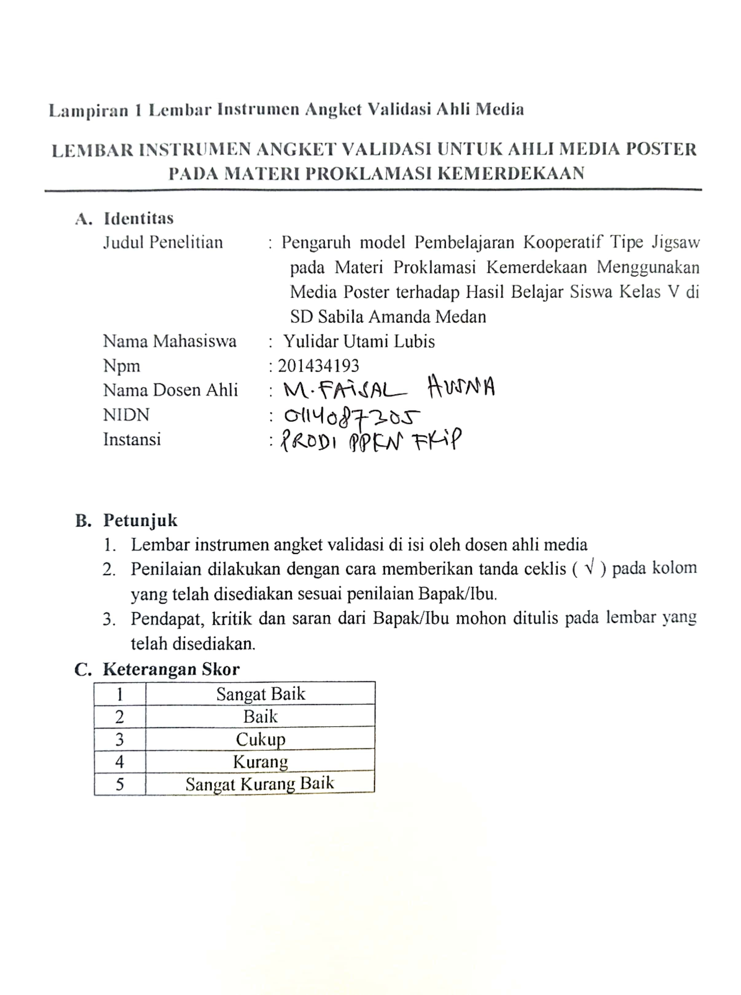

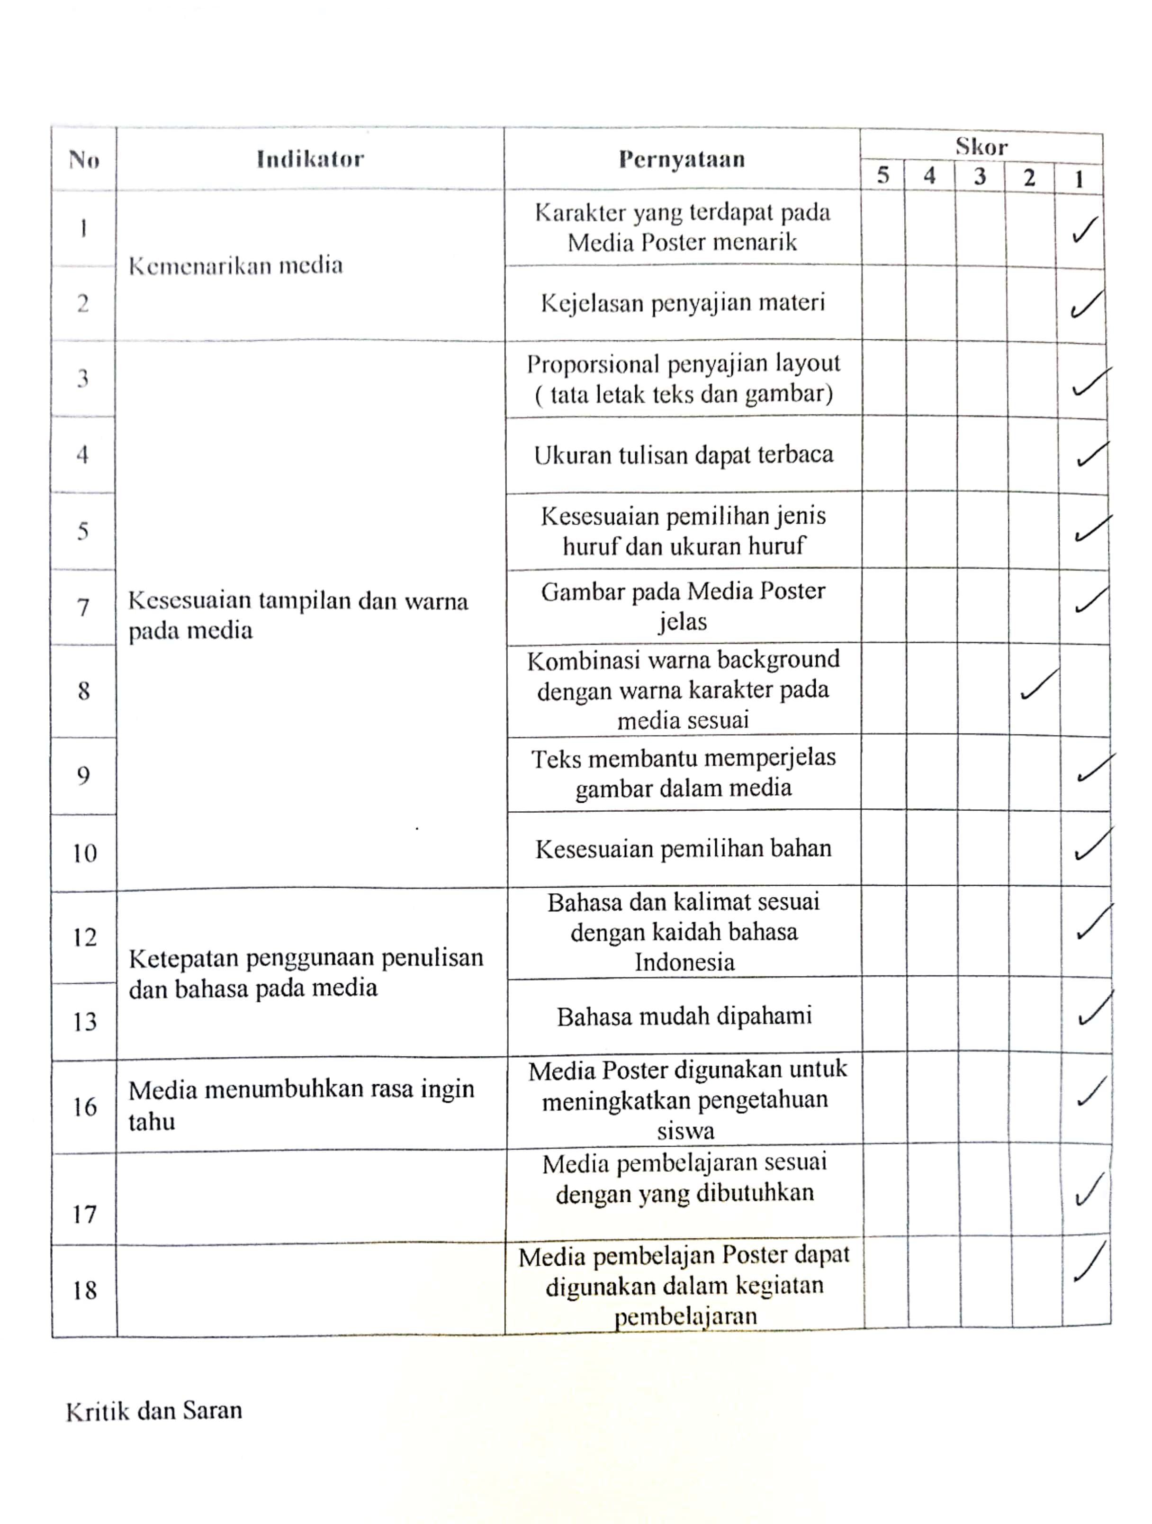

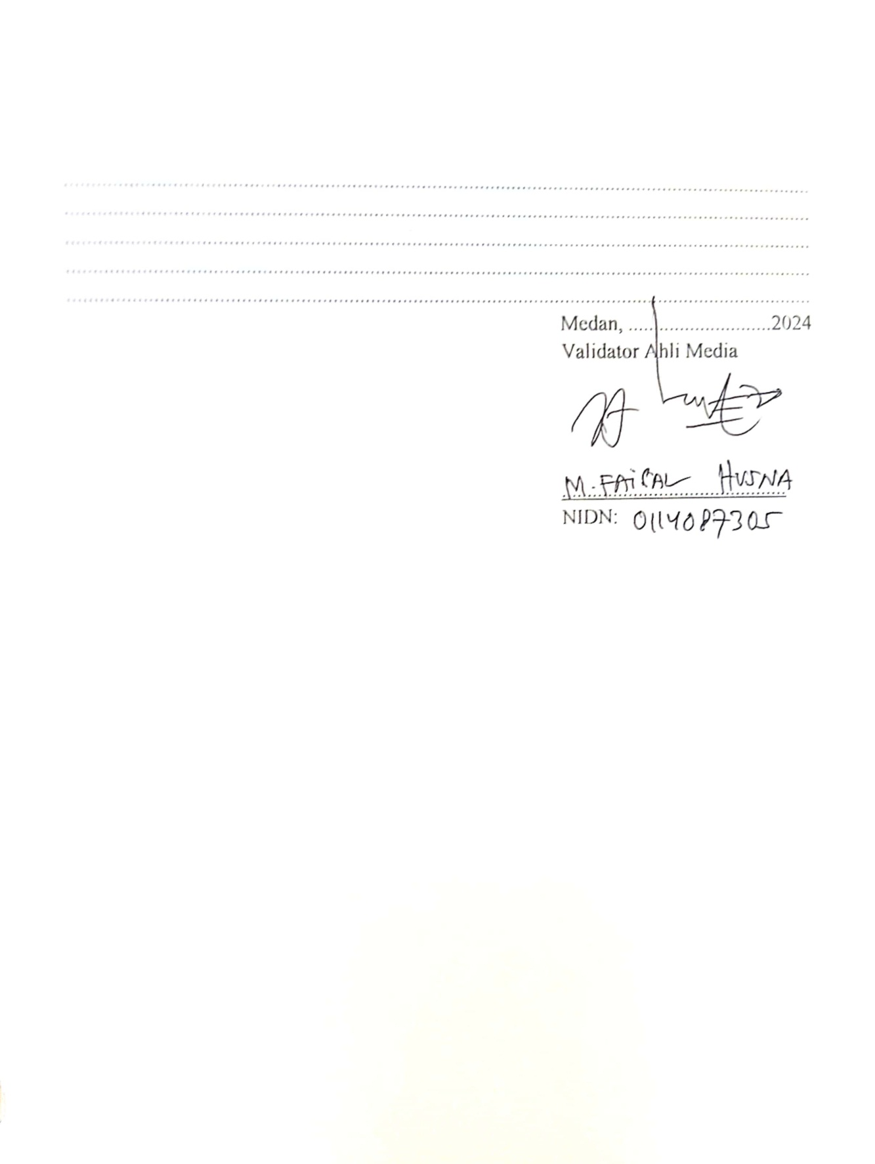

Lampiran 14. Angket Validasi Ahli Media
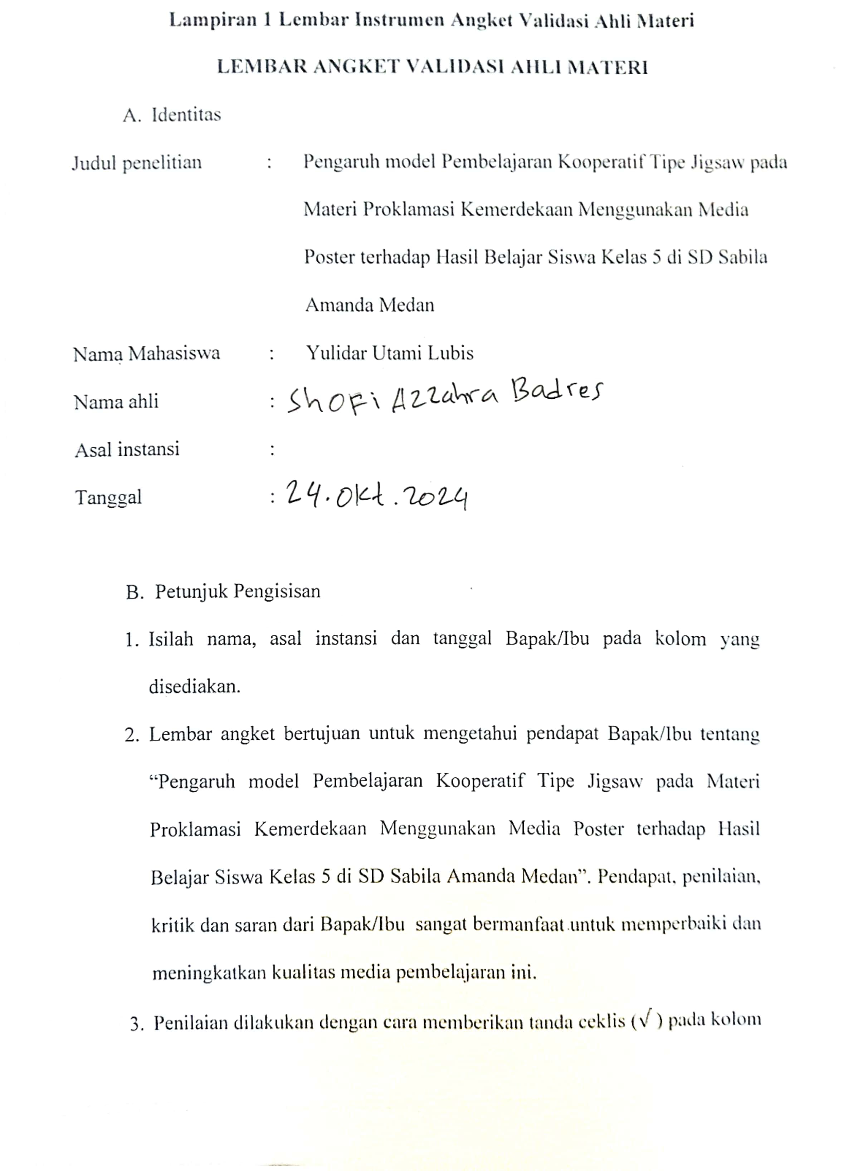

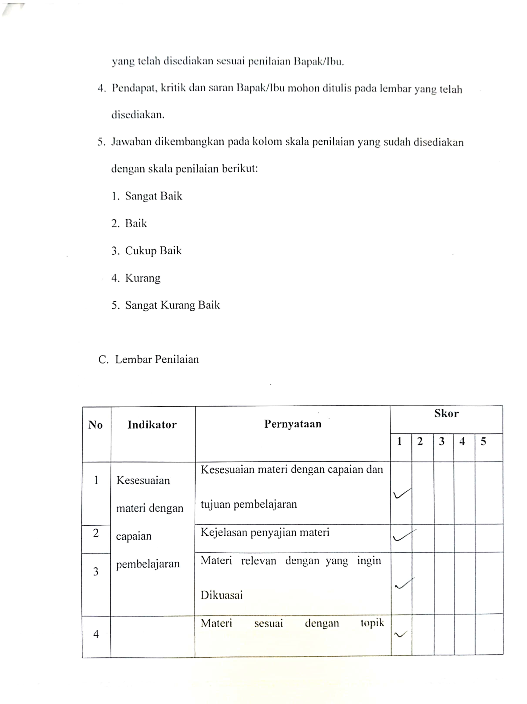

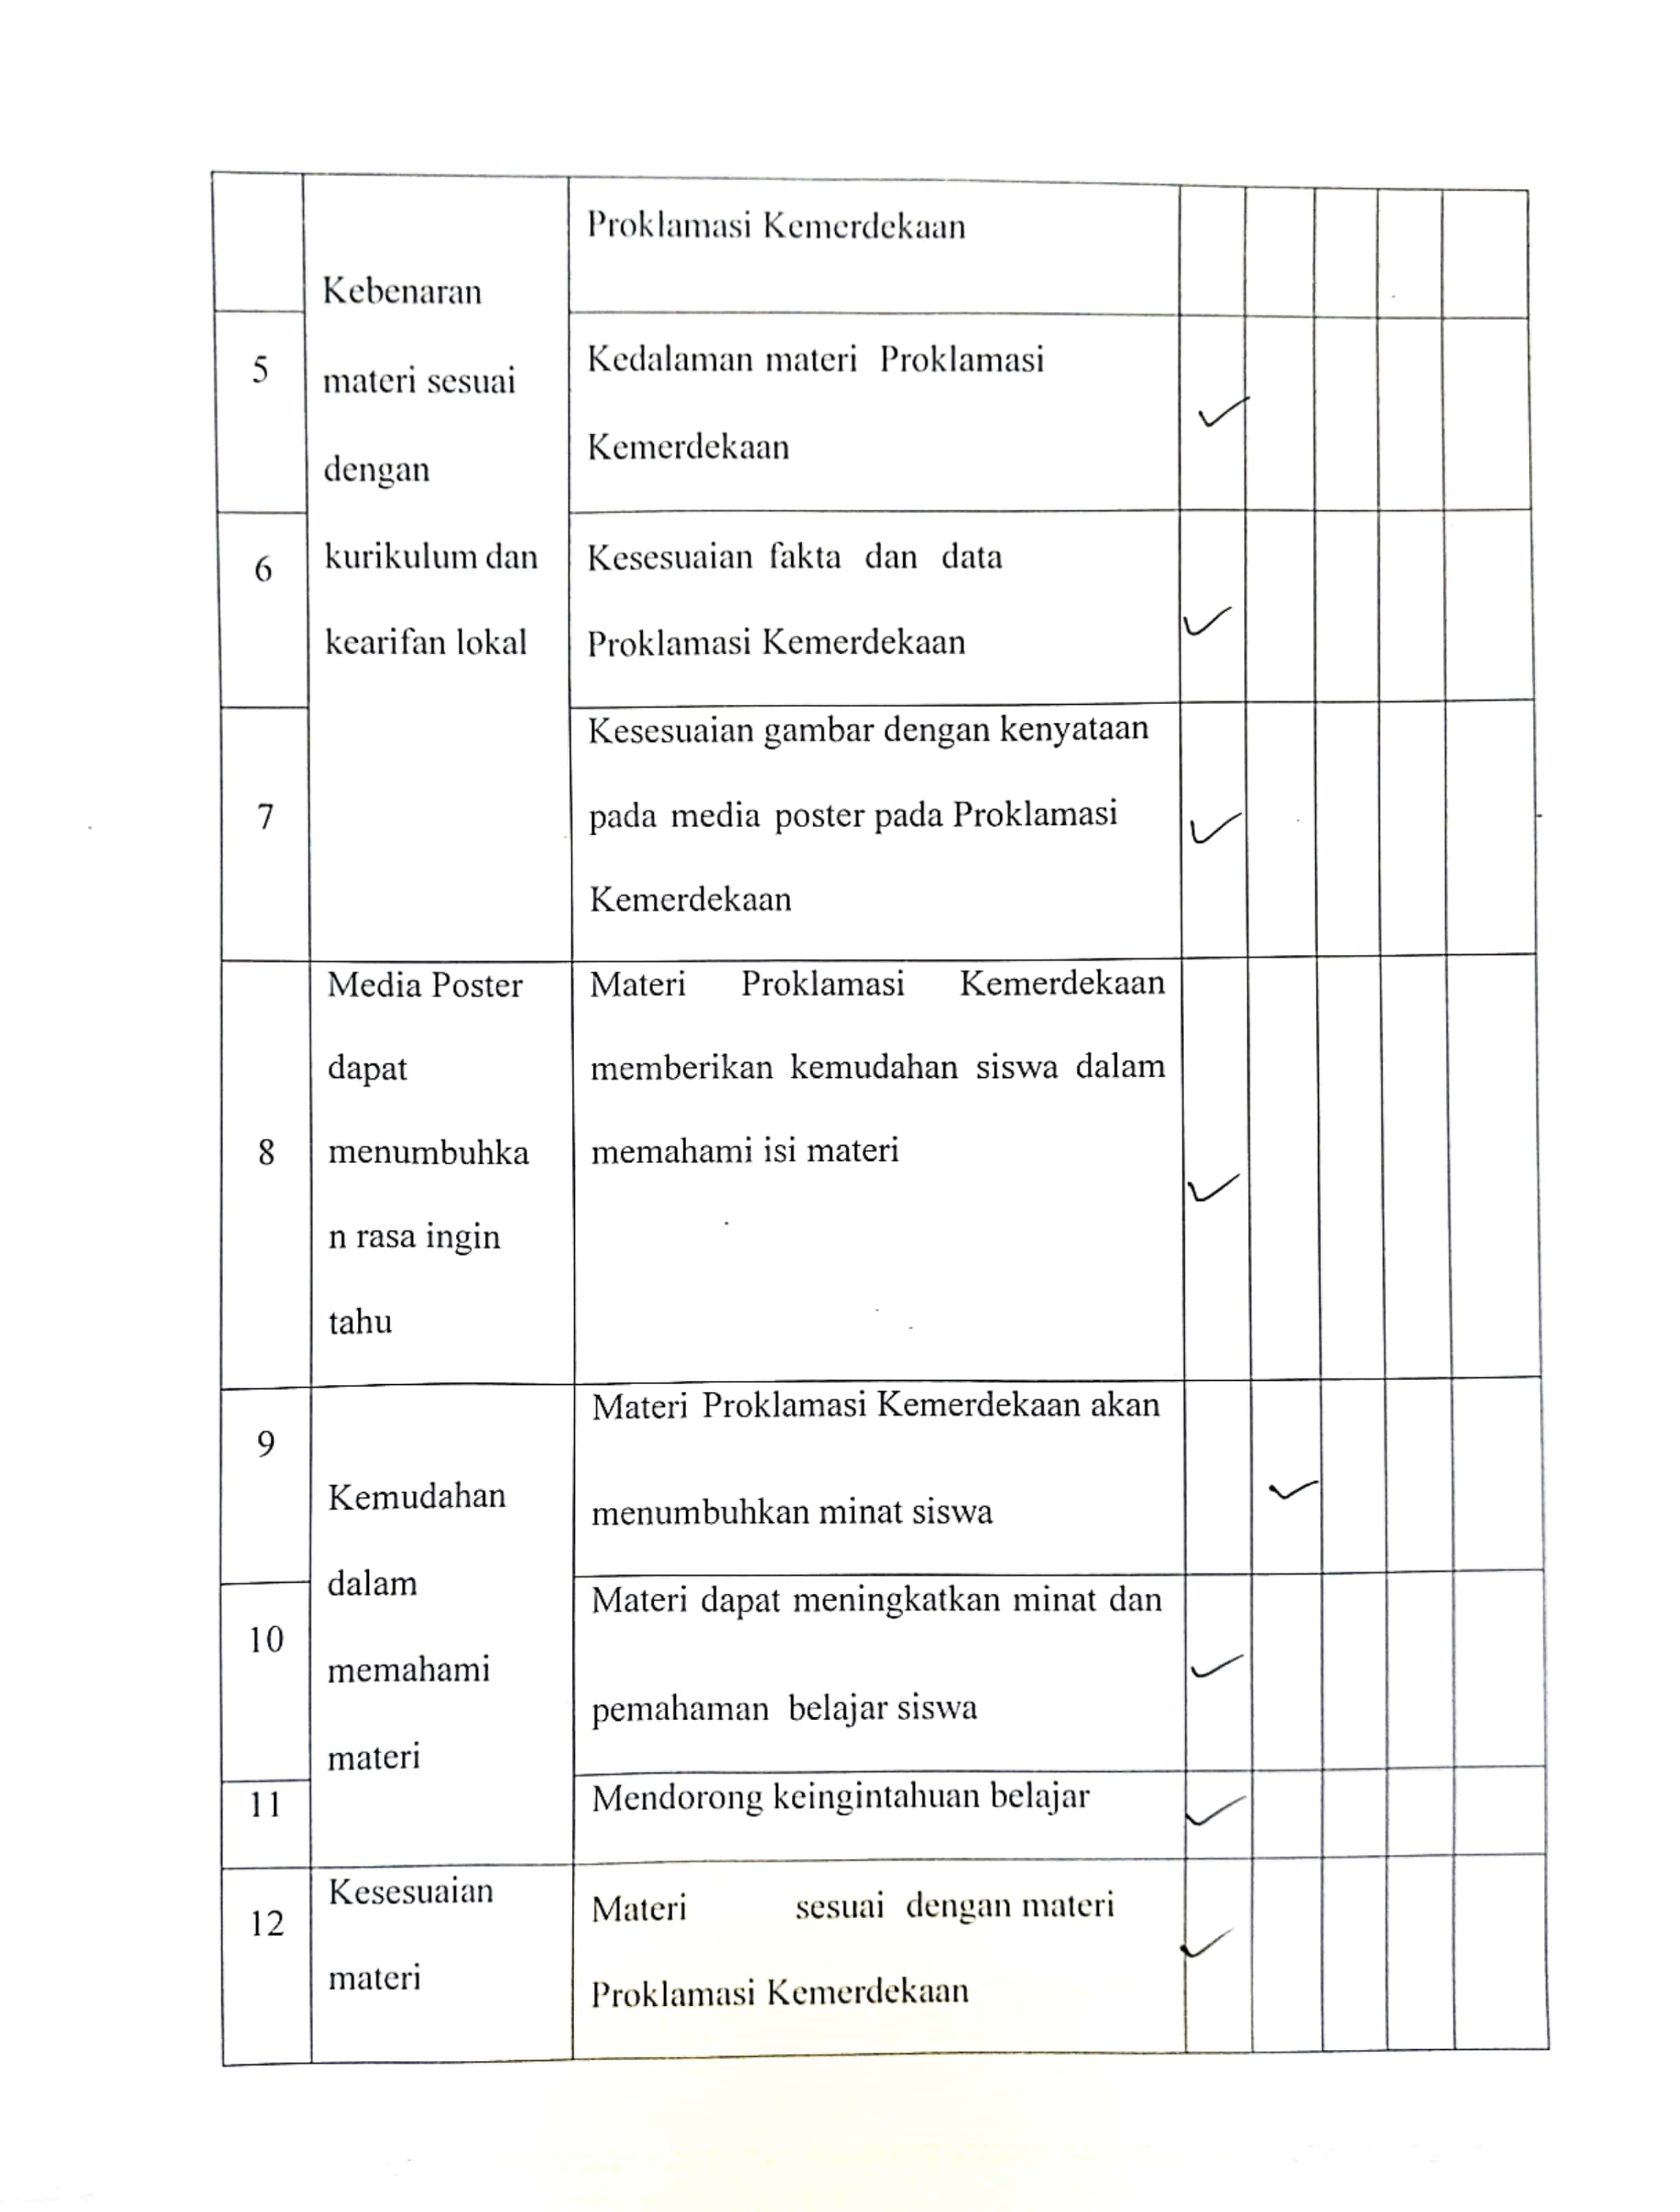

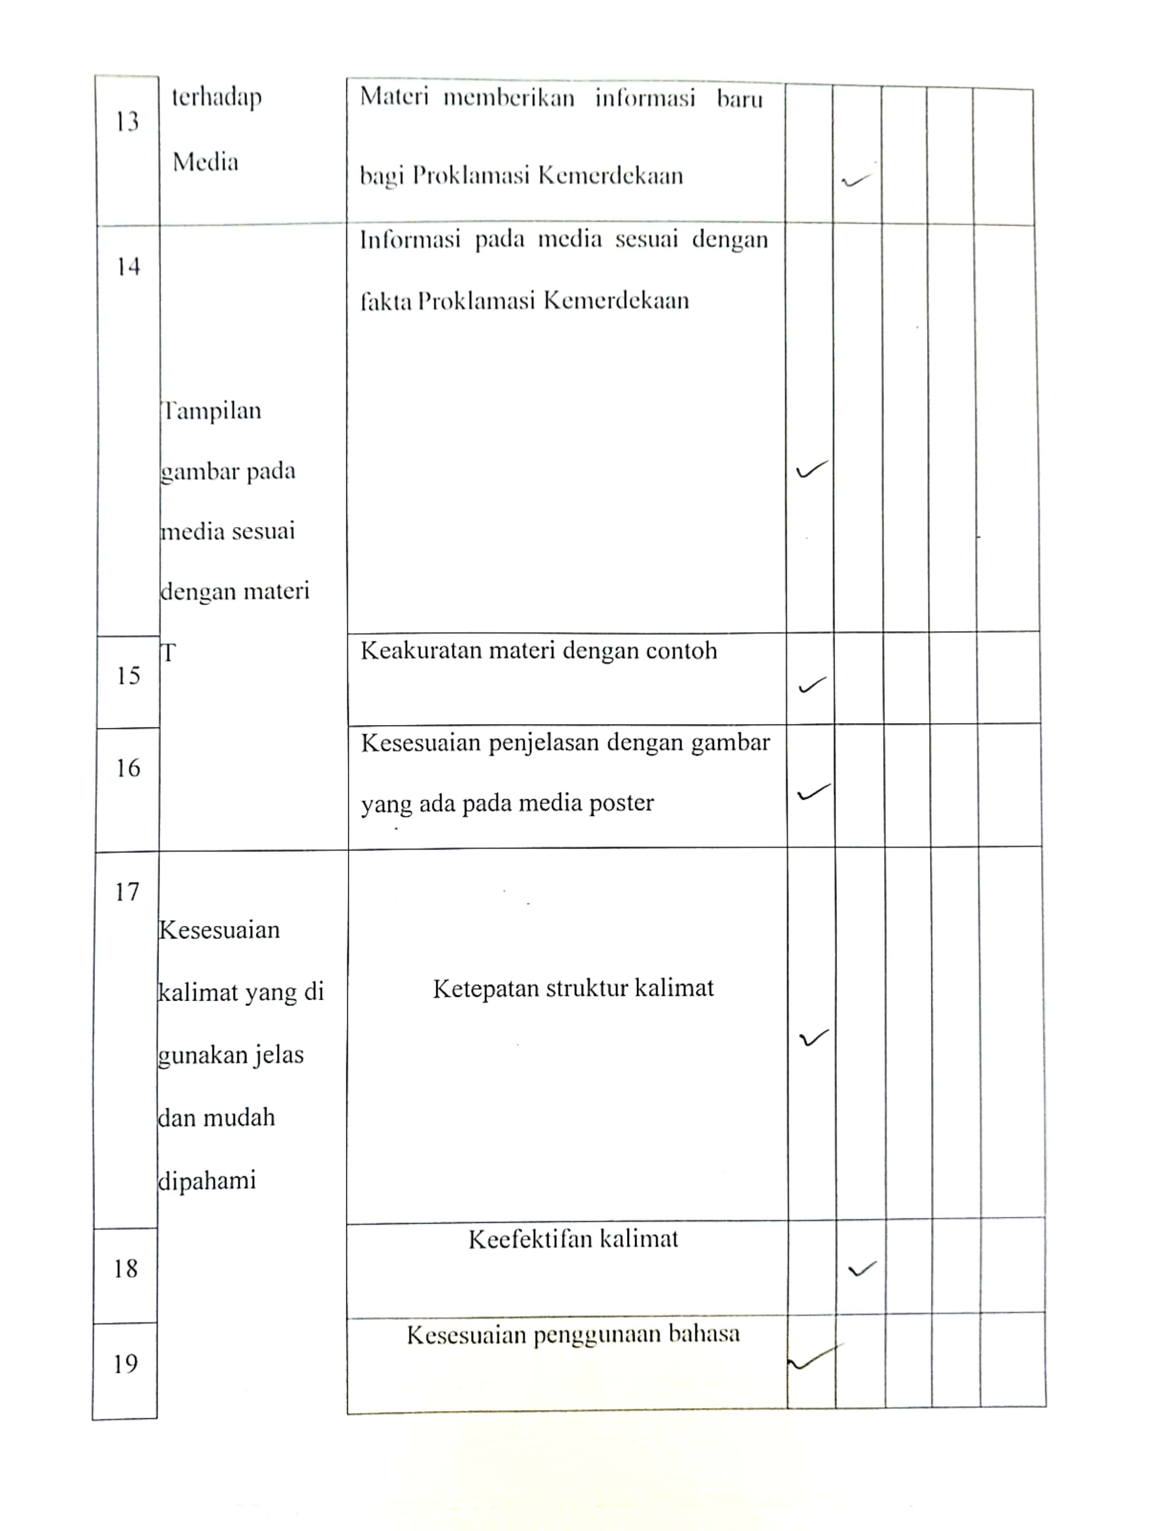

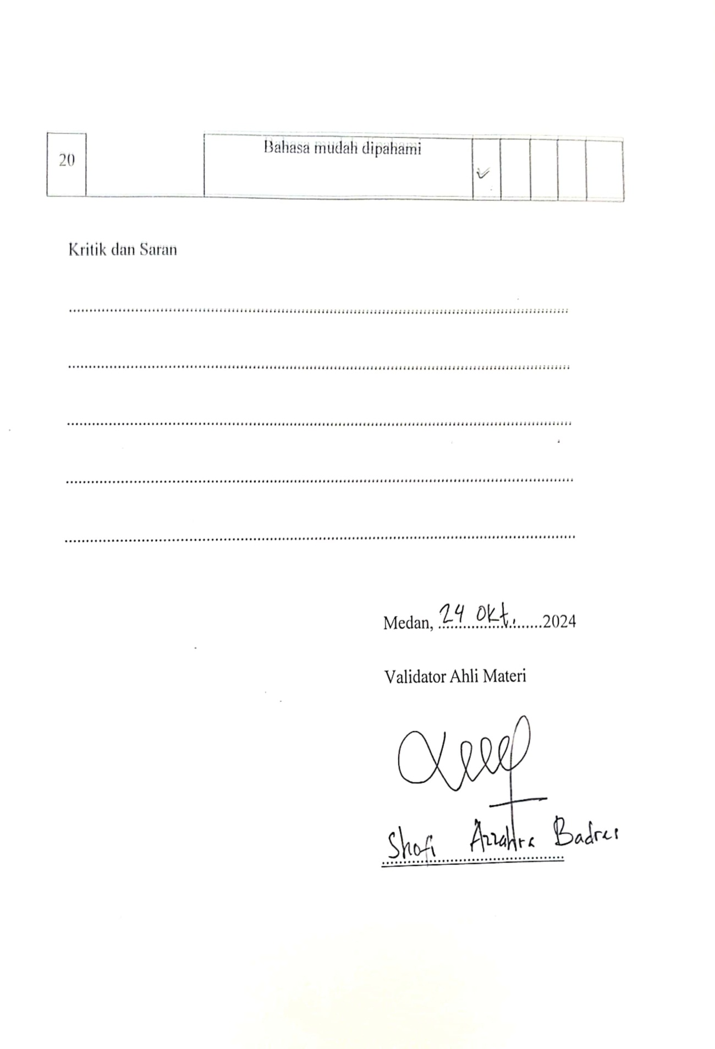

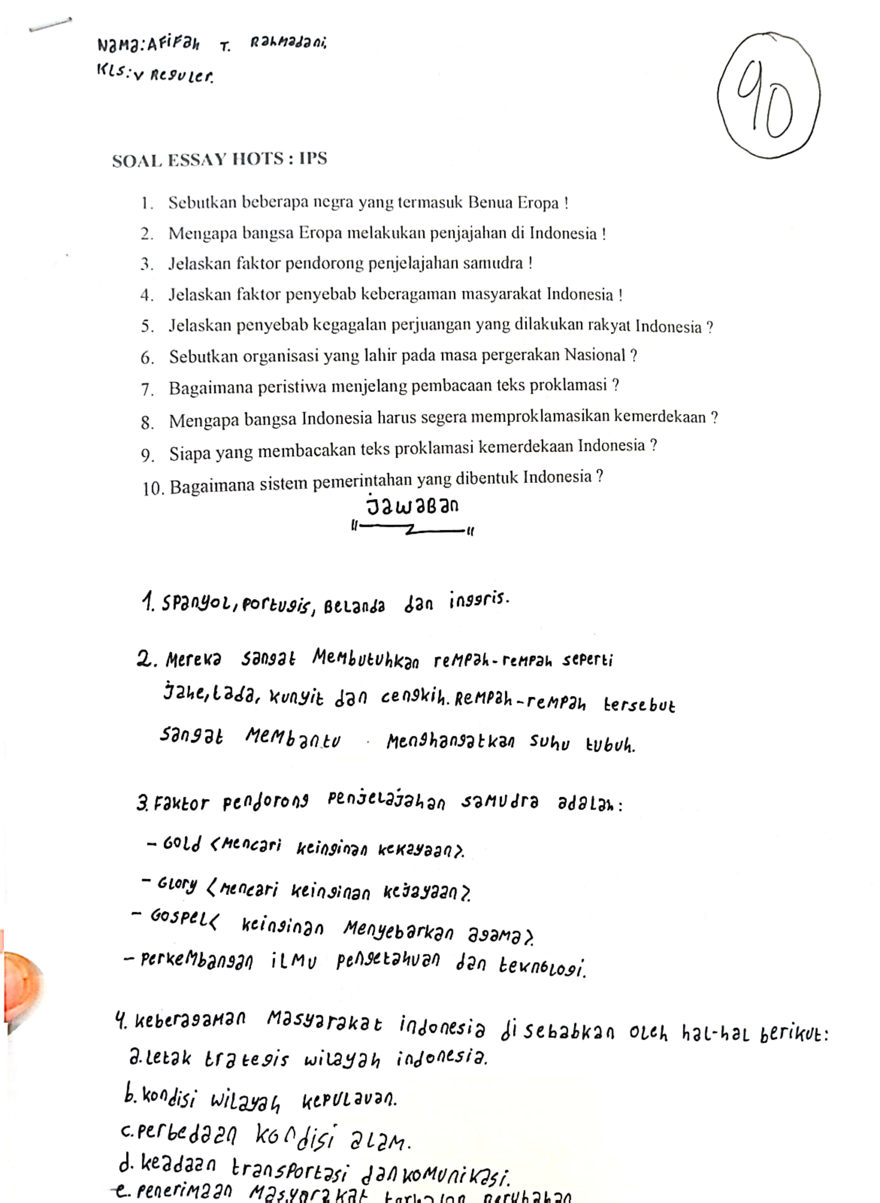

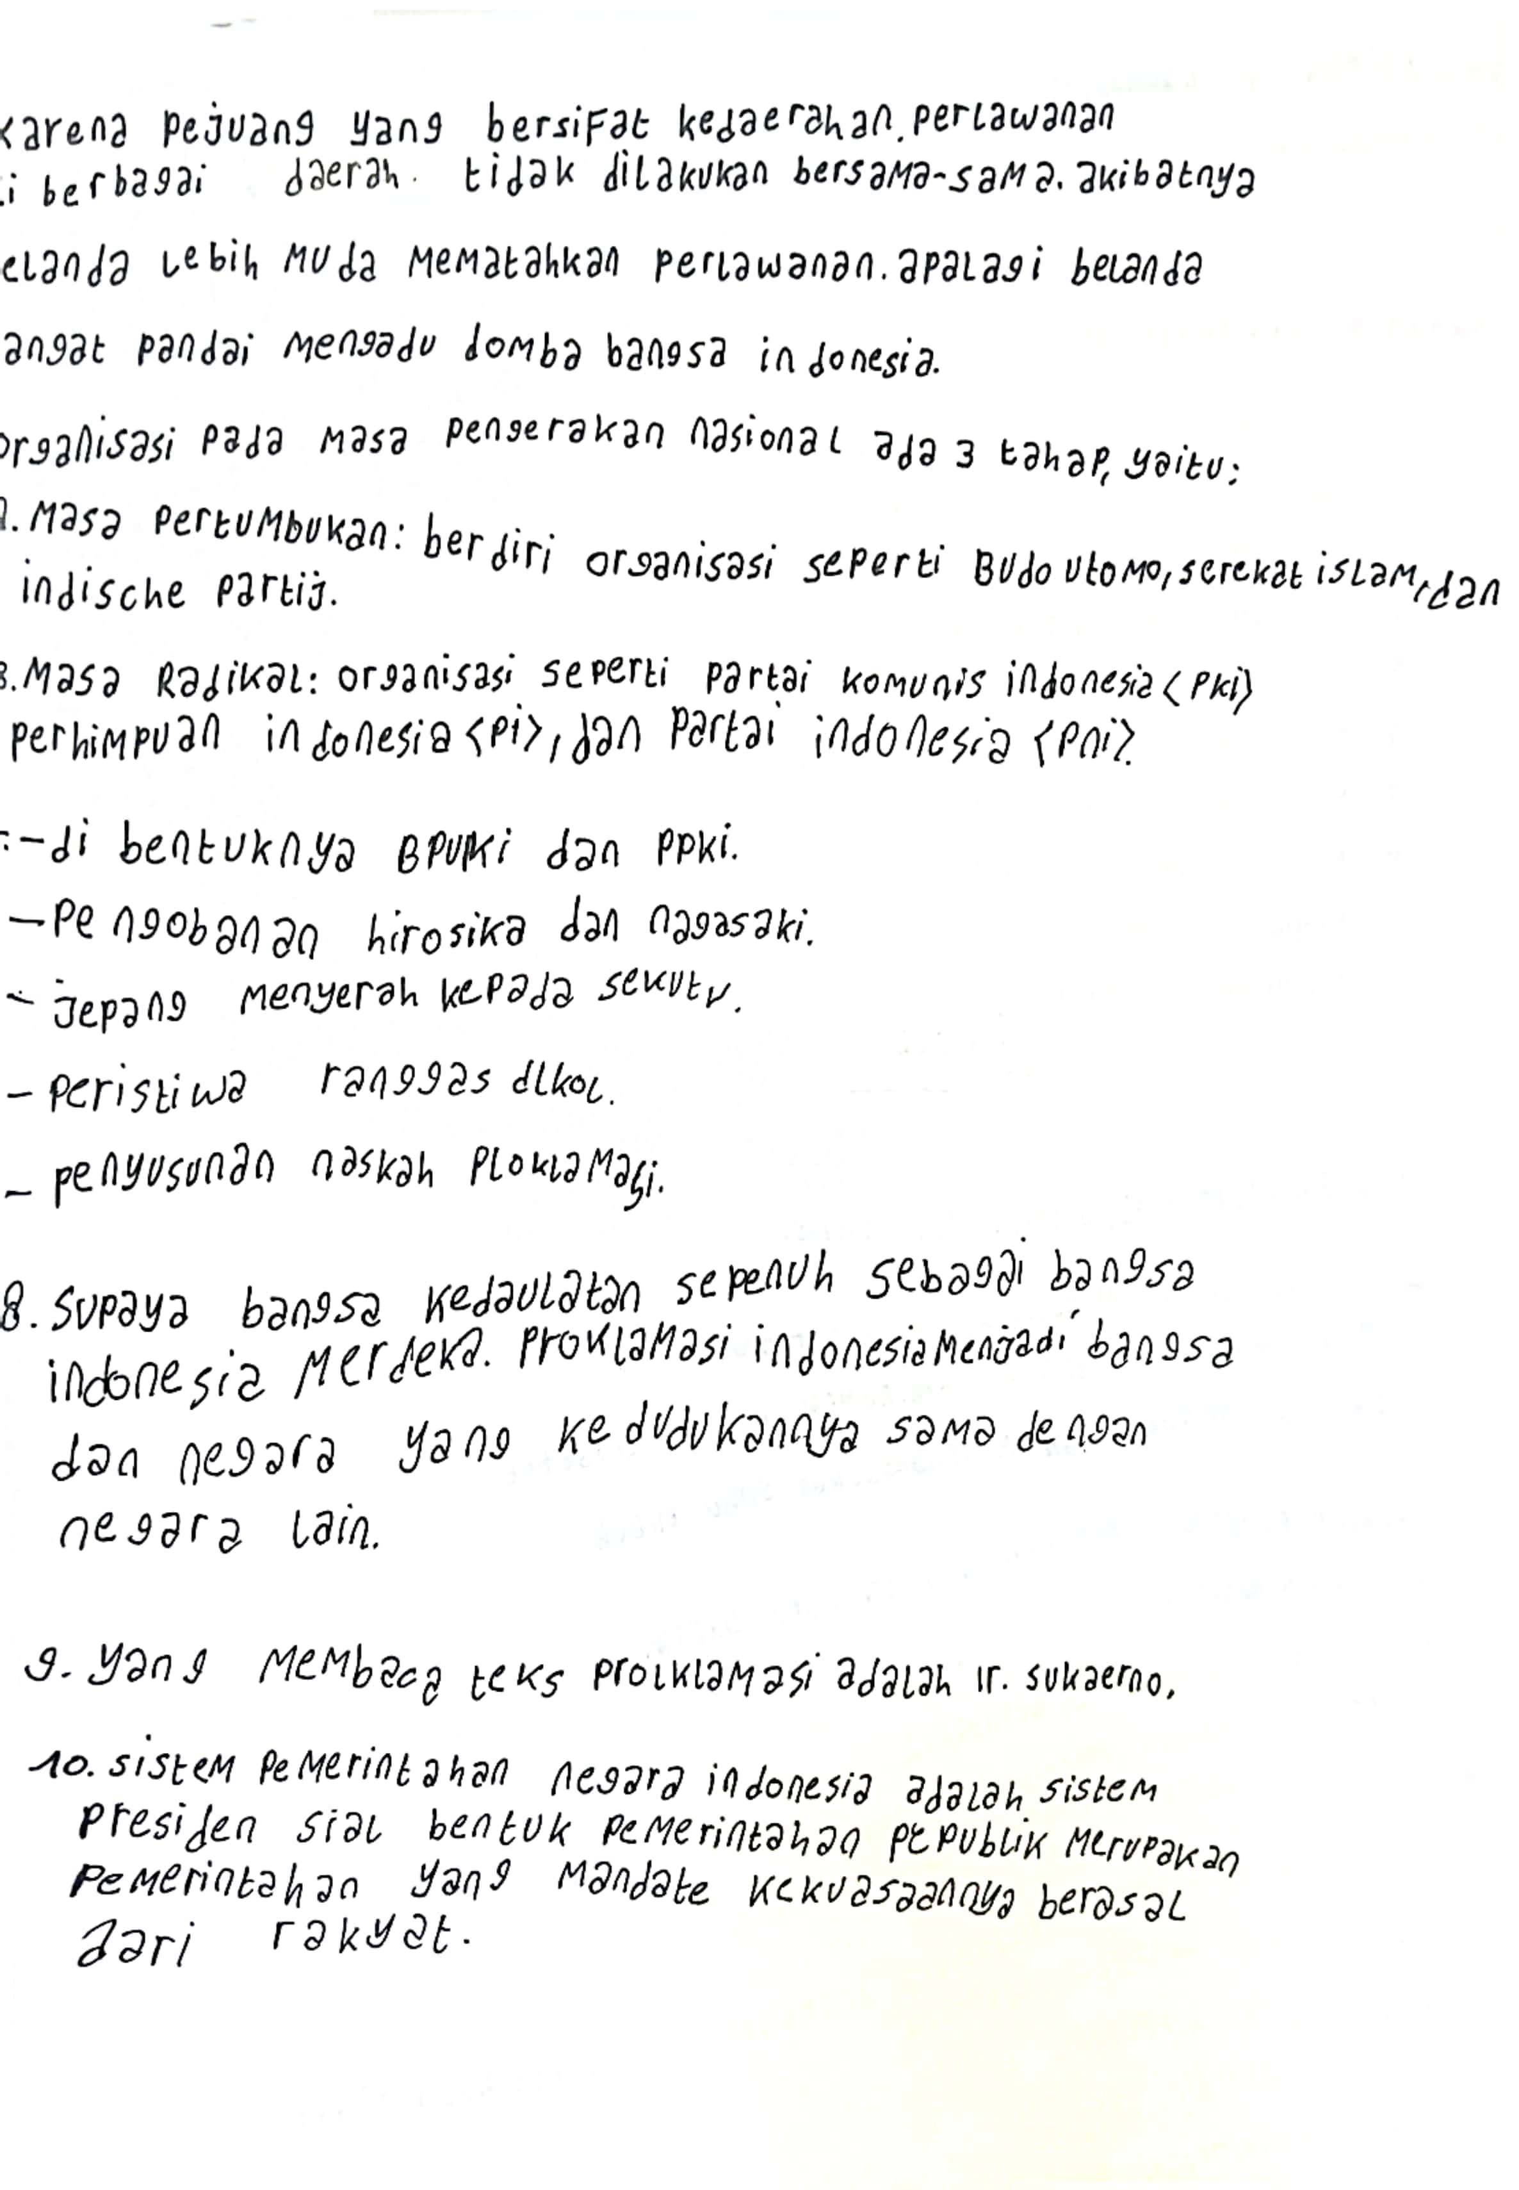

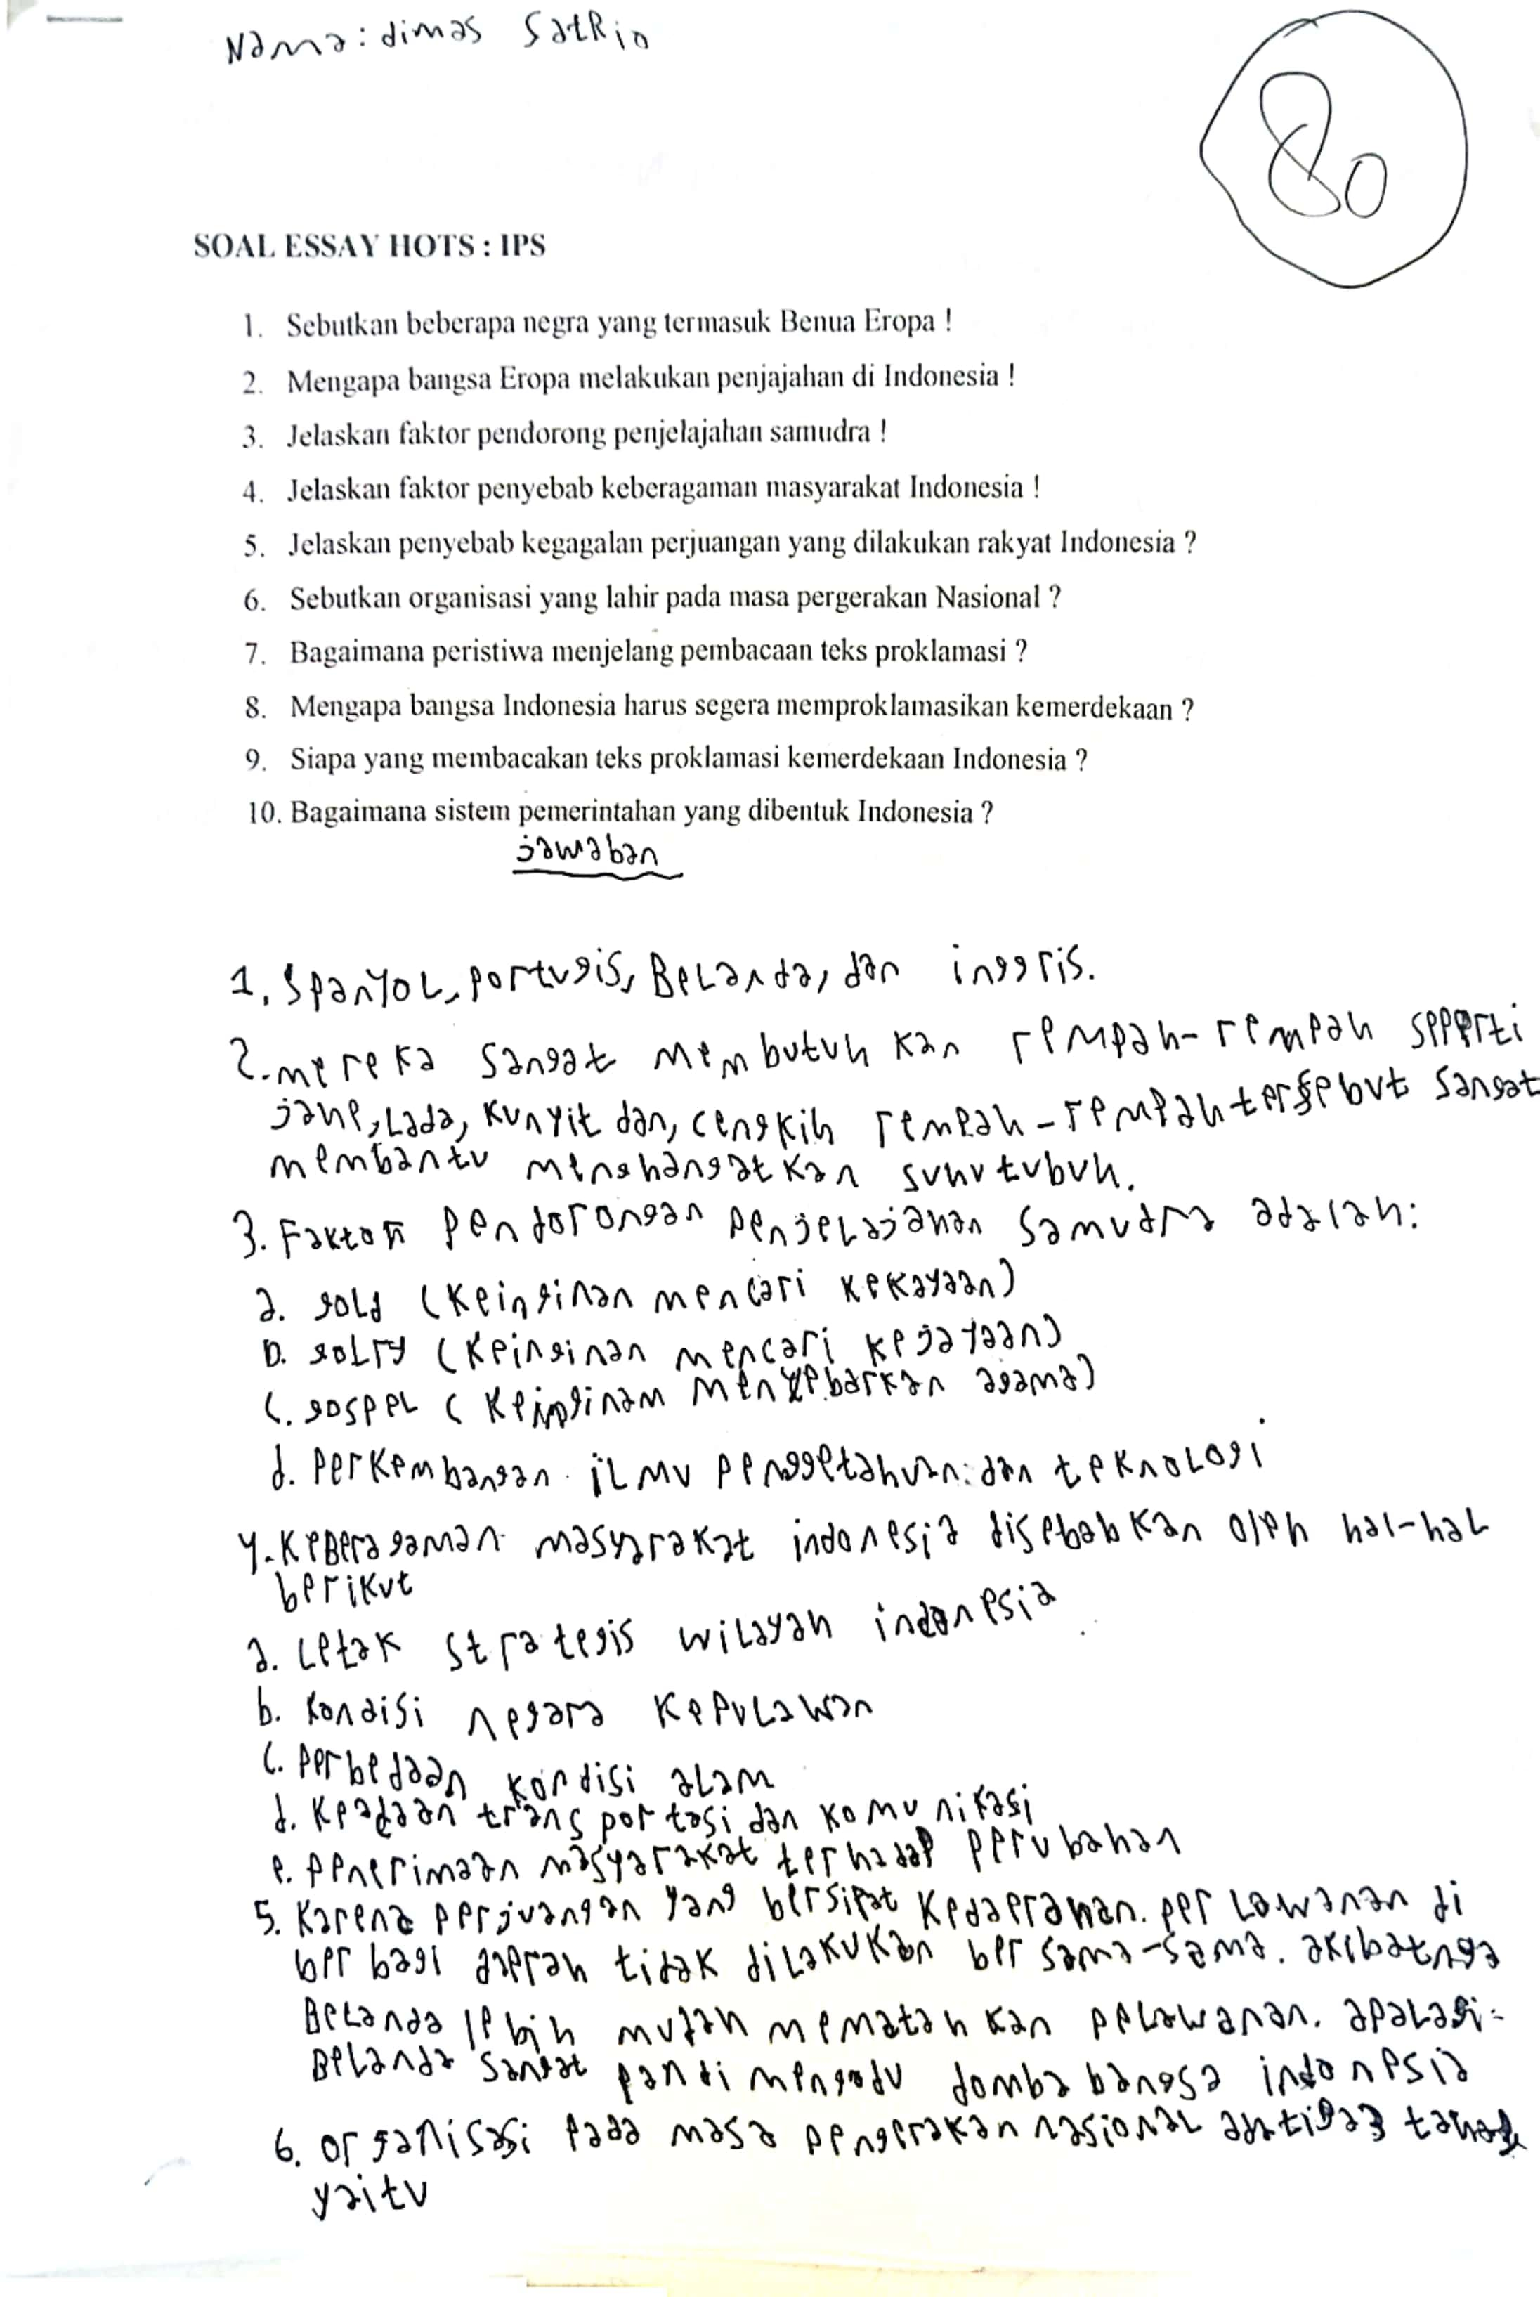

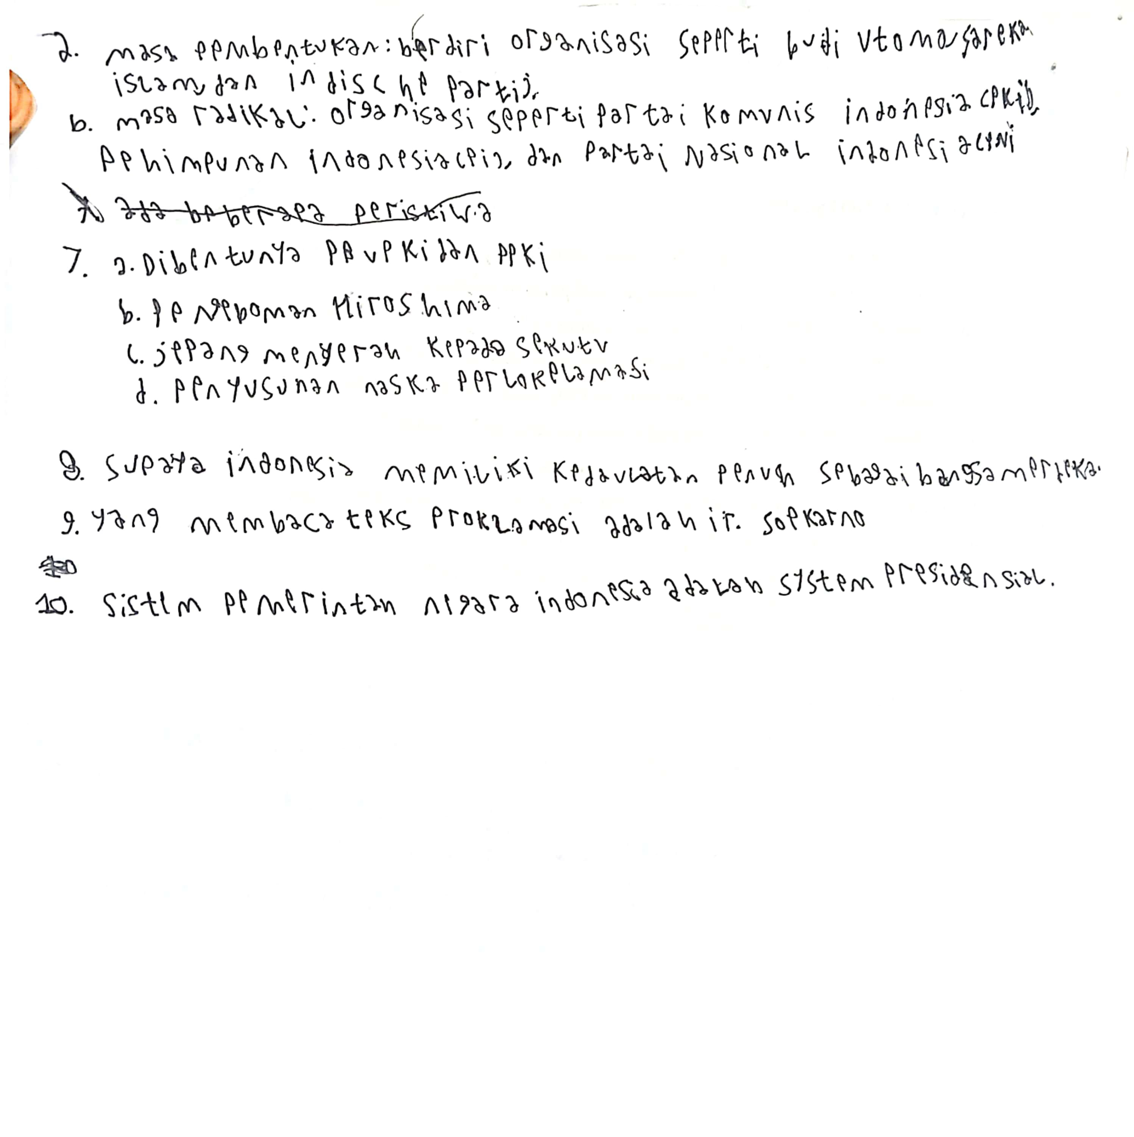

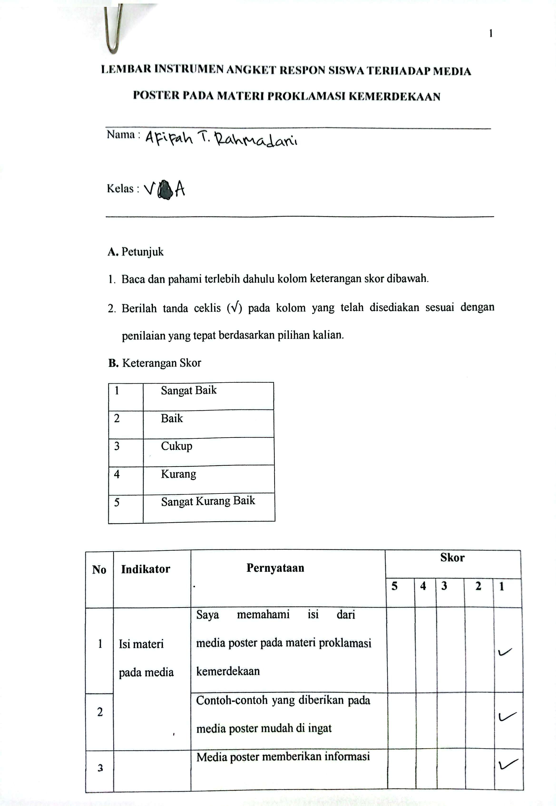

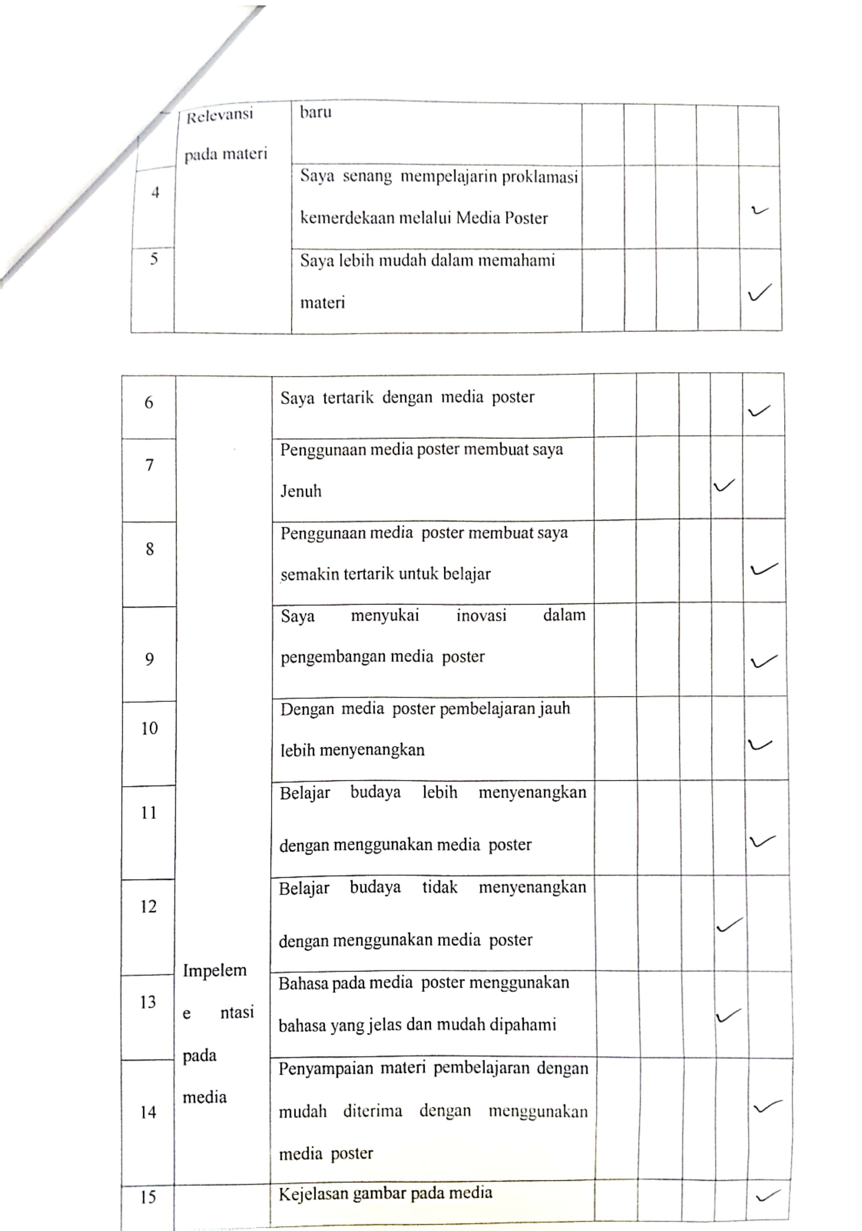

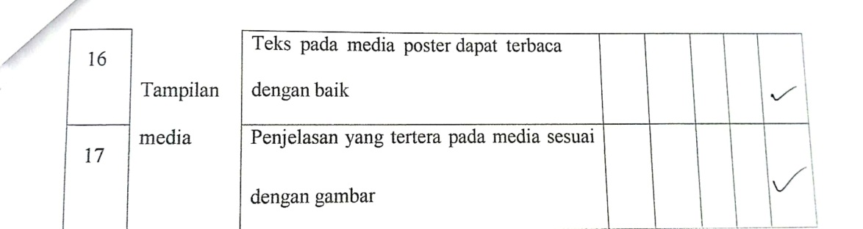

Lampiran 15. Dokumentasi

